
Mezőgazdasági Genetikai Erőforrások Igazgatóság

Kitöltési útmutató
Elektronikus Gazdálkodási Napló (eGN)

Verzió: 2.0

Utolsó frissítés dátuma: 2024.12.12.
Tartalom
I. BEVEZETÉS 4
1. Kire vonatkozik a Gazdálkodási Napló vezetési kötelezettség? 5
2. Gazdálkodási Napló vezetési kötelezettség a támogatási jogcímek alapján 7
2.1. AKG esetén az alábbi GN adatlapok vezetése kötelező (VP4-10.1.1-21) 7
2.2. Az ÖKO támogatás esetén az alábbi GN adatlapok vezetése kötelező (VP4-11.1-11.2.-18 és VP4-11.1.1-11.2.1.-21) 8
2.3. A ST Natura 2000 gyep kompenzációs kifizetések igénylése esetén az alábbi GN adatlapok vezetése kötelező (KP-RD23-1-24) 9
2.4. Élőhelyfejlesztési célú nem termelő beruházások esetében az alábbi GN adatlapok vezetése kötelező (VP4-4.4.1-16) 10
2.5. Trágyatároló építése támogatás esetén az alábbi GN adatlapok vezetése kötelező (VP5-4.1.1.6-15) 11
2.6. A tejágazat szerkezetátalakítását kísérő állatjóléti támogatás esetén az alábbi GN adatlapok vezetése kötelező (VP3-14.1.1-23) 11
2.7. Kertészet korszerűsítése – gyógy- és fűszernövény termesztés fejlesztése támogatás esetén az alábbi GN adatlapok vezetése kötelező (VP2-4.1.3.3-16) 12
2.8. A kertészet korszerűsítése – ültetvénytelepítés támogatására öntözés kialakításának lehetőségével támogatás esetén az alábbi GN adatlapok vezetése kötelező (VP-2-4.1.3.2-16) 13
2.9. A fiatal mezőgazdasági termelők számára nyújtott induló támogatás esetén az alábbi GN adatlapok vezetése kötelező (VP2-6.1.1-16) 13
2.10. Borszőlőültetvény telepítés támogatása esetén az alábbi GN adatlapok vezetése kötelező (VP2-4.1.3.6-17) 14
2.11. Kertészet – ültetvénytelepítés és gyógynövénytermesztés támogatása esetén az alábbi GN adatlapok vezetése kötelező (VP2-4.1.3.2-4.1.3.3.-5.1.1-21 és KAP-RD01a-RD12-1-24) 15
2.12. Kertészeti üzemek megújításának támogatása esetén az alábbi GN adatlapok vezetése kötelező (VP2-4.1.3.5-21) 16
2.13. A Feltételesség kapcsán az alábbi GN adatlapok vezetése kötelező (16/2024. (IV.9) AM rendelet) 17
2.14. Az AÖP rendelet esetén az alábbi GN adatlapok vezetése kötelező (17/2024 (IV.29. AM rendelet) 19
2.15. A termeléshez kötött növénytermesztési támogatások rendelet esetén az alábbi GN adatlapok vezetése kötelező (19/2024. (IV.9) AM rendelet) 20
2.16. A nitrát rendelet esetén az alábbi GN adatlapok vezetése kötelező (59/2008. (IV.29) FVM rendelet) 21
2.17. A 43/2010. (IV. 23.) FVM rendelet szerinti permetezési napló esetén az alábbi GN adatlapok vezetése kötelező 22
II. A GAZDÁLKODÁSI NAPLÓ MEGNYITÁSA ÉS VEZETÉSE 25
1. A beadó felület elérési útvonala 25
2. A Gazdálkodási Napló létrehozása 27
3. A Gazdálkodási Napló megnyitása 29
4. A Gazdálkodási Napló adatainak rögzítése 33
4.1. Jogosultságok és kötelezettségek 33
4.2. Szakirányító adatok 34
4.3. Terület összesítő adatok 35
4.4. Termőhelyek, hasznosítások és műveletek rögzítése 37
4.5. Tenyészet adatok 72
4.6. Talajvizsgálatok 79
4.7. Dokumentumok 82
5. Másolási funkciók 84
5.1. Hagyományos másolás 84
5.2. Vágólapos másolás 87
6. Egységes kérelem adatokkal történő szinkronizáció 91
6.1. Naplószintű üzenetek 91
6.2. Naplószintű adatok automatikus betöltése 93
6.3. Tömeges betöltés 93
6.4. EK tábla adat szinkronizáció 99
6.5. Különleges esetek kezelése, új funkciók használata 102
7. Tennivalók probléma esetén 107
7.1. ÜPR hiba 107
7.2. Adatbeadás hiba 109
7.3. Technikai hiba 110
III. Mellékletek 112
1. Táblaszerkezeti változások kezelése az eGN programban 112

BEVEZETÉS
Jelen segédlet célja, hogy segítséget nyújtsunk a Gazdálkodási Napló vezetésében azoknak a termelőknek, akik az online rendszerben vezetik a naplójukat (a továbbiakban: eGN).
Az eGN tartalmazza
- a gazdálkodási folyamatok leírását,
- az üzemleírást, beleértve a különböző számítások eredményeit, úgymint az adatok összegzését és az állandó, valamint az évente változó üzemi adatokat.

A Gazdálkodási Naplónak a valós folyamatokon kell alapulni – a valóságnak megfelelő adattartalommal kell kitölteni –, amelyet a helyszíni ellenőrzés során ellenőrizhetnek az illetékes hatóságok.
A GN-re vonatkozó általános szabályokat több rendelet tartalmazza. Ezekből a 15/2024. (IV. 9) AM rendeletet emelnénk ki, mely az alábbiak szerint fogalmaz:
20. § (1) A mezőgazdasági termelő a gazdálkodási naplót – figyelemmel a 43/2010. (IV. 23.) FVM rendelet 29. § (6) bekezdésére és 30. § (7) bekezdésére – jogszabályban vagy pályázati felhívásban meghatározottak szerint elektronikusan vagy papíralapon vezeti.
(2) Ha jogszabály vagy pályázati felhívás eltérően nem rendelkezik, a gazdálkodási napló vezetését az egységes kérelem benyújtásától, de legkésőbb az egységes kérelem benyújtására nyitva álló határidő utolsó meg kell kezdeni, és azt a tárgyév egésze vonatkozásában kell vezetni.
(3) A gazdálkodási napló vezetését a Kincstár helyszíni ellenőrzés keretében vizsgálja.
A Gazdálkodási Napló egyes részeit attól függően kell tölteni, hogy milyen támogatásokat vesz igénybe a termelő. Jelen útmutató – csakúgy, mint a papíralapú formanyomtatványhoz készült –, minden támogatásnál külön részletezi, hogy az adott támogatás igénybevételéhez a napló mely részeit szükséges vezetni.
Az egységes kérelem rendelet hatálya alá nem tartozó intézkedések esetében, ahol a GN vezetése kötelezettségként került meghatározásra, a pályázati felhívásban foglaltak szerint kell a kedvezményezetteknek eljárnia.
A segédlet tartalmazza a nyilvántartandó termelési alapadatok rögzítésének és összesítésének módját, valamint az egyes előírások esetében teljesítendő sajátosságokat, utalva az egyes naplórészek személyi, területi hatályára, továbbá az adatok rögzítésének gyakoriságára.

Kire vonatkozik a Gazdálkodási Napló vezetési kötelezettség?
A Vidékfejlesztési Program több intézkedése és ezen kívül több jogszabály is kötelezettségként írja elő a gazdálkodók részére a GN vezetését, amelyek az útmutató közzétételének időpontjában a következők:
- VP4-10.1.1-21 Agrár-környezetgazdálkodási kifizetés (a továbbiakban: AKG)
- VP4-11.1.1-11.2.1-18 és VP4-11.1.1-11.2.1-21 Ökológiai gazdálkodásra történő áttérés, ökológiai gazdálkodás fenntartása (a továbbiakban: ÖKO)
- KAP-RD23-1-24 Natura 2000 mezőgazdasági területeknek nyújtott kompenzációs kifizetések (a továbbiakban: ST Natura 2000 gyep)
- VP4-4.4.1-16 Élőhelyfejlesztési célú nem termelő beruházások
- VP-5-4.1.1.6-15 Az állattenyésztési ágazat fejlesztése - trágyatárolók építése
- VP3-14.1.1-23 A tejágazat szerkezetátalakítását kísérő állatjóléti támogatás
- VP2-4.1.3.3-16 Kertészet korszerűsítése – gyógy- és fűszernövény termesztésfejlesztése támogatás
- VP2-4.1.3.2-16 Kertészet korszerűsítése – ültetvénytelepítés támogatására öntözés kialakításának lehetőségével támogatás
- VP2-6.1.1-16 A fiatal mezőgazdasági termelők számára nyújtott induló támogatás
- VP2-4.1.3.6-17 Borszőlőültetvény telepítés támogatása
- VP2-4.1.3.2-4.1.3.3.-5.1.1-21 és KAP-RD01a-RD12-1-24 Kertészet – ültetvénytelepítés és gyógynövénytermesztés támogatása
- VP2-4.1.3.5-21 Kertészeti üzemek megújításának támogatása
- az Európai Mezőgazdasági Garanciaalapból, valamint Európai Mezőgazdasági Vidékfejlesztési Alapból nyújtott támogatások igénybevétele során alkalmazandó feltételekről szóló 16/2024. (IV. 09.) AM rendelet (a továbbiakban: Feltételesség rendelet) HMKÁ8, JFGK1 és JFGK2, JFGK7 és JFGK8 kapcsán az alábbi esetekben:
- aki a 2024. támogatási évben a HMKÁ8 nem termelő tájképi elemekre és területekre vonatkozó minimális arányt talajtakarásos parlaggal, nitrogénmegkötő növényekkel vagy ökológiai másodvetéssel teljesíti;
- aki erózió veszélyeztetett területen (nem beleértve a deflációérzékeny területeket) gazdálkodik vagy a földhasználatában lévő területen hígtrágya, szennyvíz, szennyvíziszap, szennyvíziszap komposzt, talajjavító mederanyag vagy kezelt mederiszap kijuttatás történik (JFGK1);
- aki nitrátérzékeny területtel rendelkezik (JFGK2);
- aki növényvédelmi kezeléseket alkalmaz (JFGK7 és JFGK8).
- az Agro-ökológiai Programhoz kapcsolódó támogatás igénybevételének részletes szabályairól szóló 17/2024. (IV. 9.) AM rendelet (a továbbiakban: AÖP rendelet)
- a termeléshez kötött közvetlen támogatások igénybevételének szabályairól szóló 19/2024. (IV. 9.) AM rendelet (a továbbiakban: termeléshez kötött támogatások rendelet)
- a vizek mezőgazdasági eredetű nitrátszennyezéssel szembeni védelméhez szükséges cselekvési program részletes szabályairól, valamint az adatszolgáltatás és nyilvántartás rendjéről szóló 59/2008. (IV. 29.) FVM rendelet (a továbbiakban: nitrát rendelet)
- a növényvédelmi tevékenységről szóló 43/2010. (IV. 23.) FVM rendelet 30. §-a szerinti permetezési napló.

Felhívjuk tisztelt figyelmüket arra, hogy a jelen dokumentumban leírt kötelezettségekkel kapcsolatban változások következhetnek be, ezért kérjük, kísérjék figyelemmel a fenti jogszabályok és pályázati felhívások módosításait. Tájékoztatjuk továbbá a termelőket, hogy GN vezetési kötelezettséget a jelen dokumentum közzétételét követően megjelenő pályázati felhívások, jogszabályok is előírhatnak.

A következő fejezetben az egyes támogatásoknál vezetendő GN adatlapok bemutatására kerül sor. Felhívjuk azonban a figyelmet arra, hogy a GN kitöltésére vonatkozóan mindenkinek valamennyi kötelezettségét tekintve, együttesen kell megállapítania a kitöltendő adatlapokat, az adatlapokon szereplő adatokat. E szerint attól függetlenül, hogy az egyik támogatás nem követeli meg valamely adatlap kitöltését, azt akár a kötelezően betartandó feltételesség vagy a növényvédelmi rendelet is előírhatja.

Gazdálkodási Napló vezetési kötelezettség a támogatási jogcímek alapján

2.1. AKG esetén az alábbi GN adatlapok vezetése kötelező (VP4-10.1.1-21)
A támogatást igénylő a kötelezettségek teljesítésének ellenőrzése érdekében
- a gazdasága teljes területén elvégzett tevékenységekről,
- a teljes kötelezettségvállalási időszakot érintően,
- minden év január 1-jétől december 31-ig tartó időszakra vonatkozóan,
- papíralapon vagy elektronikus úton,
- folyamatosan,
papíralapon a közleményben kihirdetett kitöltési útmutató szerint, elektronikusan, pedig jelen kitöltési útmutató szerint köteles vezetni a Gazdálkodási Naplót, különös tekintettel az intézkedésben való részvétel jelölésére.
Gazdálkodási Napló adatlap |  | Mely területekre kell vezetni? | Milyen gyakorisággal?
1 | Gazdálkodó Adatok |  | a GN megkezdésekor  (kivéve, ha adatváltozás történik)
2 | Terület Összesítő | a gazdaság egészére | a GN megkezdésekor  (kivéve, ha adatváltozás történik)
3 | Termőhely adatok | a gazdaság egészére | a GN megkezdésekor  (kivéve, ha adatváltozás történik)
4 | Hasznosítás - szántó | a gazdaság összes szántóterületére | a GN megkezdésekor  (kivéve, ha adatváltozás történik)
5 | Hasznosítás - ültetvény | a gazdaság összes ültetvényterületére | a GN megkezdésekor  (kivéve, ha adatváltozás történik)
6 | Hasznosítás - gyep | a gazdaság összes gyepterületére | a GN megkezdésekor  (kivéve, ha adatváltozás történik)
7 | Agrotechnikai műveletek | a gazdaság teljes területére | elvégzésétől számított tizenöt napon belül
8 | Tápanyag utánpótlás | a gazdaság azon területeire, amelyen tápanyagutánpótlás történt | elvégzésétől számított tizenöt napon belül
9 | Tápanyaggazdálkodási terv | a gazdaság azon területeire, amelyre a tápanyaggazdálkodási terv készítése kötelező | a tárgyévet megelőző év szeptember 30-ig vagy előbb elkészített tápanyaggazdálkodási tervet a tárgyévi főnövény alá végzett tápanyag utánpótlási műveletek megkezdése előtt
10 | Öntözés | a gazdaság azon területeire, amelyen öntözés történik | elvégzésétől számított tizenöt napon belül
11 | Növényvédelmi megfigyelés | a gazdaság teljes területére | a növényvédelmi kezelést megelőzően vagy azzal egy időben
12 | Növényvédelem  (permetezési napló) | a gazdaság azon területeire, amelyen növényvédelmi kezelés történt | a 43/2010. (IV. 23.) FVM rendelet szerint a munkavégzést követő 24 órán belül
13 | Legeltetés | a gazdaság azon gyepterületeire, amelyen legeltetést folytatnak | elvégzésétől számított tizenöt napon belül
14 | Talajvizsgálatok | ültetvény és szántó tematikus előíráscsoportokban részt vevő területekre | kézhezvételtől számított tizenöt napon belül
15 | Szervestrágya események | amennyiben a gazdaságban szervestrágyával kapcsolatos események (pl. tárolás, felhasználás) történik | elvégzésétől számított tizenöt napon belül
16 | Állatállomány változás | a gazdaságban található állatállományra | havi szinten

2.2. Az ÖKO támogatás esetén az alábbi GN adatlapok vezetése kötelező (VP4-11.1-11.2.-18 és VP4-11.1.1-11.2.1.-21)
A támogatást igénylő a kötelezettségek teljesítésének ellenőrzése érdekében
- a gazdasága teljes területén elvégzett tevékenységekről,
- a teljes kötelezettségvállalási időszakot érintően,
- minden év január 1-jétől december 31-ig tartó időszakra vonatkozóan,
- papíralapon vagy elektronikus úton,
- folyamatosan,
papíralapon a közleményben kihirdetett kitöltési útmutató szerint, elektronikusan pedig jelen kitöltési útmutató szerint köteles vezetni a Gazdálkodási Naplót, különös tekintettel az intézkedésben való részvétel jelölésére.
Gazdálkodási Napló adatlap |  | Mely területekre kell vezetni? | Milyen gyakorisággal?
1 | Gazdálkodó Adatok |  | a GN megkezdésekor  (kivéve, ha adatváltozás történik)
2 | Terület Összesítő | a gazdaság egészére | a GN megkezdésekor  (kivéve, ha adatváltozás történik)
3 | Termőhely adatok | a gazdaság egészére | a GN megkezdésekor  (kivéve, ha adatváltozás történik)
4 | Hasznosítás - szántó | a gazdaság összes szántóterületére | a GN megkezdésekor  (kivéve, ha adatváltozás történik)
5 | Hasznosítás - ültetvény | a gazdaság összes ültetvényterületére | a GN megkezdésekor  (kivéve, ha adatváltozás történik)
6 | Hasznosítás - gyep | a gazdaság összes gyepterületére | a GN megkezdésekor  (kivéve, ha adatváltozás történik)
7 | Agrotechnikai műveletek | a gazdaság teljes területére | elvégzésétől számított tizenöt napon belül
8 | Tápanyag utánpótlás | a gazdaság azon területeire, amelyen tápanyagutánpótlás történt | elvégzésétől számított tizenöt napon belül
9 | Tápanyaggazdálkodási terv | a gazdaság azon területeire, amelyre a tápanyaggazdálkodási terv készítése kötelező | a tárgyévet megelőző év szeptember 30-ig vagy előbb elkészített tápanyaggazdálkodási tervet a tárgyévi főnövény érdekében végzett tápanyag utánpótlási műveletek megkezdése előtt
10 | Öntözés | a gazdaság azon területeire, amelyen öntözés történik | elvégzésétől számított tizenöt napon belül
12 | Növényvédelem  (permetezési napló) | a gazdaság azon területeire, amelyen növényvédelmi kezelés történt | a 43/2010. (IV. 23.) FVM rendelet szerint a munkavégzést követő 24 órán belül
13 | Legeltetés | a gazdaság azon gyepterületeire, amelyen legeltetést folytatnak | elvégzésétől számított tizenöt napon belül
15 | Szervestrágya események | amennyiben a gazdaságban szervestrágyával kapcsolatos események (pl. tárolás, felhasználás) történik | elvégzésétől számított tizenöt napon belül
16 | Állatállomány változás | a gazdaságban található állatállományra | havi szinten

2.3. A ST Natura 2000 gyep kompenzációs kifizetések igénylése esetén az alábbi GN adatlapok vezetése kötelező (KP-RD23-1-24)
A támogatást igénylő a kötelezettségek teljesítésének ellenőrzése érdekében a 275/2004. (X. 8.) Korm. rendelet alapján érintett mezőgazdasági táblák vonatkozásában a tevékenységekről az egységes kérelem rendeletben foglaltakra figyelemmel köteles Gazdálkodási Naplót papíralapon vagy elektronikus úton, a ST Natura 2000 gyep pályázati felhívás 2. melléklete szerinti adatokkal naprakészen vezetni, különös tekintettel az intézkedésben való részvétel jelölésére. A Gazdálkodási Napló vezetésére az egységes kérelem rendelet vonatkozó rendelkezései alkalmazandók.
A 2024. évre vonatkozó gazdálkodási adatokat – amennyiben más előírás nem indokolja – elegendő a papír alapú Gazdálkodási Naplóban vezetni, az e-GN felületére feltölteni nem szükséges.
Gazdálkodási Napló adatlap |  | Mely területekre kell vezetni? | Milyen gyakorisággal?
1 | Gazdálkodó Adatok |  | a GN megkezdésekor  (kivéve, ha adatváltozás történik)
2 | Terület Összesítő | a gazdaság egészére | a GN megkezdésekor  (kivéve, ha adatváltozás történik)
3 | Termőhely adatok | a gazdaság egészére | a GN megkezdésekor  (kivéve, ha adatváltozás történik)
6 | Hasznosítás - gyep | a gazdaság összes gyepterületére | a GN megkezdésekor  (kivéve, ha adatváltozás történik)
7 | Agrotechnikai műveletek | a gazdaság összes NATURA 2000 gyepterületére vezetni kell függetlenül attól, hogy igényeltek-e rá NATURA 2000 kompenzációs támogatást vagy sem | elvégzésétől számított tizenöt napon belül
13 | Legeltetés | a gazdaság összes NATURA 2000 gyepterületére vezetni kell függetlenül attól, hogy igényeltek-e rá NATURA 2000 kompenzációs támogatást vagy sem | elvégzésétől számított tizenöt napon belül
15 | Szervestrágya események | amennyiben a gazdaságban szervestrágyával kapcsolatos események (pl. tárolás, felhasználás) történik | elvégzésétől számított tizenöt napon belül
16 | Állatállomány változás | a gazdaságban található állatállományra | havi szinten

2.4. Élőhelyfejlesztési célú nem termelő beruházások esetében az alábbi GN adatlapok vezetése kötelező (VP4-4.4.1-16)
A támogatást igénylő köteles a kötelezettségek teljesítésének ellenőrzése érdekében, a támogatással érintett mezőgazdasági táblák, illetve a sövénytelepítés esetében a sövénytelepítéssel érintett terület vonatkozásában, az elvégzett műveletekről, a teljes kötelezettségvállalási időszak alatt, papíralapon vagy elektronikus úton, a GN alábbi lapjainak naprakész vezetésére, a GN kitöltési segédletének megfelelő módon. A Gazdálkodási Naplót a telepítés/ültetés megkezdésétől szükséges vezetni.
Gazdálkodási Napló adatlap |  | Mely területekre kell vezetni? | Milyen gyakorisággal?
1 | Gazdálkodó Adatok |  | a GN megkezdésekor  (kivéve, ha adatváltozás történik)
2 | Terület Összesítő | a gazdaság egészére | a GN megkezdésekor  (kivéve, ha adatváltozás történik)
3 | Termőhely adatok | a gazdaság egészére | a GN megkezdésekor  (kivéve, ha adatváltozás történik)
4 | Hasznosítás - szántó | a támogatással érintett területekre | a GN megkezdésekor  (kivéve, ha adatváltozás történik)
6 | Hasznosítás - gyep | a gazdaság összes gyepterületére | a GN megkezdésekor  (kivéve, ha adatváltozás történik)
7 | Agrotechnikai műveletek | a támogatással érintett területekre | elvégzésétől számított tizenöt napon belül
8 | Tápanyag utánpótlás | a támogatással érintett területekre | elvégzésétől számított tizenöt napon belül
12 | Növényvédelem  (permetezési napló) | a gazdaság azon területeire, amelyen növényvédelmi kezelés történt | a 43/2010. (IV. 23.) FVM rendelet szerint a munkavégzést követő 24 órán belül
13 | Legeltetés | a támogatással érintett területekre | elvégzésétől számított tizenöt napon belül
15 | Szervestrágya események | amennyiben a gazdaságban szervestrágyával kapcsolatos események (pl. tárolás, felhasználás) történik | elvégzésétől számított tizenöt napon belül
16 | Állatállomány változás | a gazdaságban található állatállományra | havi szinten

2.5. Trágyatároló építése támogatás esetén az alábbi GN adatlapok vezetése kötelező (VP5-4.1.1.6-15)
A támogatást igénylő köteles a kötelezettségek teljesítésének ellenőrzése érdekében, az elvégzett műveletekről, a teljes kötelezettségvállalási időszak alatt a Gazdálkodási Napló alábbi lapjainak naprakész vezetésére papíralapon vagy elektronikusan, a Gazdálkodási Napló kitöltési segédletének megfelelő módon.
Gazdálkodási Napló adatlap |  | Mely területekre kell vezetni? | Milyen gyakorisággal?
1 | Gazdálkodó Adatok |  | a GN megkezdésekor  (kivéve, ha adatváltozás történik)
13 | Legeltetés | a gazdaság azon gyepterületeire, amelyen legeltetést folytatnak | elvégzésétől számított tizenöt napon belül
15 | Szervestrágya események | a gazdaságban található trágyatárolóról | elvégzésétől számított tizenöt napon belül
16 | Állatállomány változás | a gazdaságban található állatállományra | havi szinten

2.6. A tejágazat szerkezetátalakítását kísérő állatjóléti támogatás esetén az alábbi GN adatlapok vezetése kötelező (VP3-14.1.1-23)
A támogatást igénylő köteles a legeltetésről, tenyészetenként a Gazdálkodási Napló alábbi lapjainak naprakész vezetésére papíralapon vagy elektronikusan, a Gazdálkodási Napló kitöltési segédletének megfelelő módon.

Gazdálkodási Napló adatlap |  | Mely területekre kell vezetni? | Milyen gyakorisággal?
1 | Gazdálkodó Adatok |  | a GN megkezdésekor  (kivéve, ha adatváltozás történik)
2 | Terület Összesítő | a gazdaság egészére | a GN megkezdésekor  (kivéve, ha adatváltozás történik)
3 | Termőhely adatok | csak a legelőkre | a GN megkezdésekor  (kivéve, ha adatváltozás történik)
13 | Legeltetés | a gazdaság azon gyepterületeire, amelyen a támogatás keretein belül legeltetést folytatnak | elvégzésétől számított tizenöt napon belül

2.7. Kertészet korszerűsítése – gyógy- és fűszernövény termesztés fejlesztése támogatás esetén az alábbi GN adatlapok vezetése kötelező (VP2-4.1.3.3-16)
A kedvezményezett köteles az ápolási kötelezettségek teljesítésének ellenőrzése érdekében, az ültetvény művelési kötelezettségének ideje alatt a Gazdálkodási Napló alábbi lapjainak naprakész vezetésére, a Gazdálkodási Napló kitöltési segédletének megfelelő módon.
Gazdálkodási Napló adatlap |  | Mely területekre kell vezetni? | Milyen gyakorisággal?
1 | Gazdálkodó Adatok |  | a GN megkezdésekor  (kivéve, ha adatváltozás történik)
2 | Terület Összesítő | a gazdaság egészére | a GN megkezdésekor  (kivéve, ha adatváltozás történik)
3 | Termőhely adatok | a gazdaság egészére | a GN megkezdésekor  (kivéve, ha adatváltozás történik)
4 | Hasznosítás - szántó | csak a támogatással érintett területekre | a GN megkezdésekor  (kivéve, ha adatváltozás történik)
5 | Hasznosítás - ültetvény | csak a támogatással érintett területekre | a GN megkezdésekor  (kivéve, ha adatváltozás történik)
7 | Agrotechnikai műveletek* | csak a támogatással érintett területekre | elvégzésétől számított tizenöt napon belül
8 | Tápanyag utánpótlás | csak a támogatással érintett azon területekre, amelyeken tápanyagutánpótlás történt | elvégzésétől számított tizenöt napon belül
10 | Öntözés | csak a támogatással érintett azon területekre, amelyeken öntözés történik | elvégzésétől számított tizenöt napon belül
12 | Növényvédelem  (permetezési napló) | a gazdaság azon területeire, amelyen növényvédelmi kezelés történt | a 43/2010. (IV. 23.) FVM rendelet szerint a munkavégzést követő 24 órán belül

*A pályázat a Gazdálkodási Naplóban az ápolással kapcsolatos Agrotechnikai műveletek rögzítését írja elő. A telepítés műveleteit a pályázati felhívás vonatkozó melléklete szerinti Telepítési naplóban kell rögzíteni, majd a MÁK felé benyújtani.

2.8. A kertészet korszerűsítése – ültetvénytelepítés támogatására öntözés kialakításának lehetőségével támogatás esetén az alábbi GN adatlapok vezetése kötelező (VP-2-4.1.3.2-16)
A kedvezményezett köteles az ápolási kötelezettségek teljesítésének ellenőrzése érdekében, az ültetvény művelési kötelezettségének ideje alatt, a Gazdálkodási Napló alábbi lapjainak naprakész vezetésére, a Gazdálkodási Napló kitöltési segédletének megfelelő módon.
Gazdálkodási Napló adatlap |  | Mely területekre kell vezetni? | Milyen gyakorisággal?
1 | Gazdálkodó Adatok |  | a GN megkezdésekor  (kivéve, ha adatváltozás történik)
2 | Terület Összesítő | a gazdaság egészére | a GN megkezdésekor  (kivéve, ha adatváltozás történik)
3 | Termőhely adatok | a gazdaság egészére | a GN megkezdésekor  (kivéve, ha adatváltozás történik)
5 | Hasznosítás - ültetvény | csak a támogatással érintett területekre | a GN megkezdésekor  (kivéve, ha adatváltozás történik)
7 | Agrotechnikai műveletek | csak a támogatással érintett területekre | elvégzésétől számított tizenöt napon belül
8 | Tápanyag utánpótlás | csak a támogatással érintett azon területekre, amelyeken tápanyagutánpótlás történt | elvégzésétől számított tizenöt napon belül
10 | Öntözés | csak a támogatással érintett azon területekre, amelyeken öntözés történik | elvégzésétől számított tizenöt napon belül
12 | Növényvédelem  (permetezési napló) | a gazdaság azon területeire, amelyen növényvédelmi kezelés történt | a 43/2010. (IV. 23.) FVM rendelet szerint a munkavégzést követő 24 órán belül

2.9. A fiatal mezőgazdasági termelők számára nyújtott induló támogatás esetén az alábbi GN adatlapok vezetése kötelező (VP2-6.1.1-16)
A kedvezményezett köteles gazdálkodásával összefüggésben, a gazdasága teljes területén elvégzett releváns tevékenységekről Gazdálkodási Naplót vezetni a teljes működtetési időszak alatt, a Gazdálkodási Napló kitöltési segédletének megfelelő módon.
A Gazdálkodási Napló kitöltendő adatlapjai kiegészülhetnek a gazdálkodó által végzett egyéb tevékenységek szerint: tápanyag utánpótlás, öntözés, növényvédelem, legeltetés, szervestrágya események.
Gazdálkodási Napló adatlap |  | Mely területekre kell vezetni? | Milyen gyakorisággal?
1 | Gazdálkodó Adatok |  | a GN megkezdésekor  (kivéve, ha adatváltozás történik)
2 | Terület Összesítő | a gazdaság egészére | a GN megkezdésekor  (kivéve, ha adatváltozás történik)
3 | Termőhely adatok | a gazdaság egészére | a GN megkezdésekor  (kivéve, ha adatváltozás történik)
4 | Hasznosítás - szántó | a gazdaság összes szántóterületére | a GN megkezdésekor  (kivéve, ha adatváltozás történik)
5 | Hasznosítás - ültetvény | a gazdaság összes ültetvényterületére | a GN megkezdésekor  (kivéve, ha adatváltozás történik)
6 | Hasznosítás - gyep | a gazdaság összes gyepterületére | a GN megkezdésekor  (kivéve, ha adatváltozás történik)
7 | Agrotechnikai műveletek | a gazdaság teljes területére | elvégzésétől számított tizenöt napon belül
16 | Állatállomány változás | a gazdaságban található állatállományra | havi szinten

2.10. Borszőlőültetvény telepítés támogatása esetén az alábbi GN adatlapok vezetése kötelező (VP2-4.1.3.6-17)
Kedvezményezett köteles az ültetvény művelési kötelezettségének ideje alatt az ápolási kötelezettség teljesítéséről Gazdálkodási Naplót vezetni, jelen kitöltési segédletének megfelelő módon.
A támogatással érintett ültetvényt a projektmegvalósítás befejezésétől számított 13. borpiaci év végéig művelési kötelezettség terheli.
A pontozásnál a “Környezeti szempontok érvényesítése” esetén a kötelezettségvállalás teljesítésének igazolására a venyige talajba dolgozása esetén a fenntartási időszak 5. évében történik, a fenntartási időszak 3-4. évének gazdálkodási napló adatai alapján.
Gazdálkodási Napló adatlap |  | Mely területekre kell vezetni? | Milyen gyakorisággal?
1 | Gazdálkodó Adatok |  | a GN megkezdésekor  (kivéve, ha adatváltozás történik)
2 | Terület Összesítő | a gazdaság egészére | a GN megkezdésekor  (kivéve, ha adatváltozás történik)
3 | Termőhely adatok | a gazdaság egészére | a GN megkezdésekor  (kivéve, ha adatváltozás történik)
5 | Hasznosítás - ültetvény | a gazdaság a támogatással érintett ültetvényterületére | a GN megkezdésekor  (kivéve, ha adatváltozás történik)
7 | Agrotechnikai műveletek* | a gazdaság támogatással érintett területeire | elvégzésétől számított tizenöt napon belül
8 | Tápanyag utánpótlás | a gazdaság támogatással érintett azon területeire, amelyen tápanyagutánpótlás történt | elvégzésétől számított tizenöt napon belül
10 | Öntözés | a gazdaság támogatással érintett azon területeire, amelyen öntözés történik | elvégzésétől számított tizenöt napon belül
12 | Növényvédelem (permetezési napló) | a gazdaság azon területeire, amelyen növényvédelmi kezelés történt | a 43/2010. (IV. 23.) FVM rendelet szerint a munkavégzést követő 24 órán belül
15 | Szervestrágya események | amennyiben a gazdaságban szervestrágyával kapcsolatos események (pl. tárolás, felhasználás) történik | elvégzésétől számított tizenöt napon belül

*A pályázat a Gazdálkodási Naplóban az ápolással kapcsolatos Agrotechnikai műveletek rögzítését írja elő. A telepítés műveleteit a pályázati felhívás vonatkozó melléklete szerinti Telepítési naplóban kell rögzíteni, majd a MÁK felé benyújtani.

2.11. Kertészet – ültetvénytelepítés és gyógynövénytermesztés támogatása esetén az alábbi GN adatlapok vezetése kötelező (VP2-4.1.3.2-4.1.3.3.-5.1.1-21 és KAP-RD01a-RD12-1-24)
A kedvezményezettnek az ültetvény nem termő időszakában ápolási kötelezettségének eleget kell tennie. Az ápolási kötelezettség teljesítéséről köteles Gazdálkodási Naplót vezetni kitöltési segédletének megfelelő módon.
Továbbá a kedvezményezett köteles a „metszést követően a nyesedéke talajba dolgozása, vagy átadása megújuló energia előállítására, vagy saját üzemen belül energia előállításra történő felhasználása” kötelezettség vállalása esetén a kötelezettségvállalás teljes időszaka alatt a Gazdálkodási Napló alábbi lapjainak naprakész vezetésére, a Gazdálkodási Napló kitöltési segédletének megfelelő módon.
Gazdálkodási Napló adatlap |  | Mely területekre kell vezetni? | Milyen gyakorisággal?
1 | Gazdálkodó Adatok |  | a GN megkezdésekor  (kivéve, ha adatváltozás történik)
2 | Terület Összesítő | a gazdaság egészére | a GN megkezdésekor  (kivéve, ha adatváltozás történik)
3 | Termőhely adatok | a gazdaság egészére | a GN megkezdésekor  (kivéve, ha adatváltozás történik)
4 | Hasznosítás - szántó | csak a támogatással érintett területekre | a GN megkezdésekor  (kivéve, ha adatváltozás történik)
5 | Hasznosítás - ültetvény | csak a támogatással érintett területekre | a GN megkezdésekor  (kivéve, ha adatváltozás történik)
7 | Agrotechnikai műveletek* | csak a támogatással érintett területekre | elvégzésétől számított tizenöt napon belül
8 | Tápanyag utánpótlás | csak a támogatással érintett azon területekre, amelyeken tápanyagutánpótlás történt | elvégzésétől számított tizenöt napon belül
10 | Öntözés | csak a támogatással érintett azon területekre, amelyeken öntözés történik | elvégzésétől számított tizenöt napon belül
12 | Növényvédelem (permetezési napló) | a gazdaság azon területeire, amelyen növényvédelmi kezelés történt | a 43/2010. (IV. 23.) FVM rendelet szerint a munkavégzést követő 24 órán belül

*A pályázat a Gazdálkodási Naplóban az ápolással kapcsolatos Agrotechnikai műveletek rögzítését írja elő. A telepítés műveleteit a pályázati felhívás vonatkozó melléklete szerinti Telepítési naplóban kell rögzíteni, majd a MÁK felé benyújtani.

2.12. Kertészeti üzemek megújításának támogatása esetén az alábbi GN adatlapok vezetése kötelező (VP2-4.1.3.5-21)
Az alábbi GN lapok vezetése azon Kedvezményezett számára kötelező, aki a felhívás 4.4.2. fejezet 3. pont, 3. alpont alapján kötelezettséget vállalt a projekttel érintett kertészeti üzemben a metszés során keletkező nyesedék talajba dolgozására, vagy átadására megújuló energia előállítására, vagy saját üzemen belül energia előállításra történő felhasználásra.
A kötelezettségvállalás teljesítésének igazolása a venyige talajba dolgozása esetén a fenntartási időszak 5. évében a fenntartási időszak 3-4. évének Gazdálkodási Napló adatai alapján történik. A szempont alkalmazására kötelezettséget vállalt Kedvezményezett köteles Gazdálkodási Naplót vezetni.
Gazdálkodási Napló adatlap |  | Mely területekre kell vezetni? | Milyen gyakorisággal?
1 | Gazdálkodó Adatok |  | a GN megkezdésekor  (kivéve, ha adatváltozás történik)
2 | Terület Összesítő | a gazdaság egészére | a GN megkezdésekor  (kivéve, ha adatváltozás történik)
3 | Termőhely adatok | a gazdaság egészére | a GN megkezdésekor  (kivéve, ha adatváltozás történik)
5 | Hasznosítás - ültetvény | csak a támogatással érintett területekre | a GN megkezdésekor  (kivéve, ha adatváltozás történik)
7 | Agrotechnikai műveletek | csak a támogatással érintett területekre – kifejezetten a vállalt kötelezettségek teljesítésének igazolására szolgáló műveletek rögzítésével | elvégzésétől számított tizenöt napon belül

2.13. A Feltételesség kapcsán az alábbi GN adatlapok vezetése kötelező (16/2024. (IV.9) AM rendelet)
- A Helyes Mezőgazdasági és környezeti Állapot (HMKÁ) előírásai a Gazdálkodási Naplóra vonatkozóan:
HMKÁ 8. előírásai: Biológiai sokféleség megőrzése
Az ökológiai jelentőségű másodvetésként figyelembe vett terület előírásainak betartását a gazdálkodó az egységes kérelem rendelet szerinti Gazdálkodási Naplóban igazolja, hogy:
- a megfelelő növényfajok (16/2024. (IV.9) AM rendelet 2. melléklete szerinti) keverékét használta fel,
- legkésőbb tárgyév október 1-jéig teljesítette a vetési kötelezettségét,
- a teljes időszakban a másodvetés a területen megtalálható volt (vetéstől számított legalább 60 napig)
- betartotta az ökológiai jelentőségű másodvetés teljes egészén a növényvédő szer és csávázószer mentességi előírást (a másodvetés vetésétől kezdve annak beforgatásáig)
A nitrogénmegkötő növényekkel bevetett területként figyelembe vett területen a gazdálkodó az egységes kérelem rendelet szerinti Gazdálkodási Naplóban igazolja, hogy
- a nitrogénmegkötő növény 50%-os csíraszámarányának meglétét
- a termesztési időszakok tartását
- mezei borsó termesztése esetén a felhasznált mennyiséget (a 19/2024. (IV. 9.) AM rendelet 27. § (1) bekezdés d) pontjában foglaltak szerint)
- betartotta a nitrogénkötő növényekkel bevetett terület egészén az előírt növényvédő szer és csávázószer mentességi előírást

FONTOS! A nitrogénmegkötő növényfajok esetében az alábbi termesztési időszakokkal számoljunk.
Növényfaj | Időszak kezdete | Időszak vége
Évelő növények | május 1. | szeptember 30.
Egynyári növények | április 1. | június 20.
Szója | május 15. | július 15.
Zöldborsó | április 15. | június 10.
Lóbab | április 15. | június 30.
Közönséges vagy veteménybab | május 10. | július 20.

A parlagon hagyott területként figyelembe vett terület előírásainak betartását a gazdálkodó az egységes kérelem rendelet szerinti Gazdálkodási Naplóban igazolja,
- hogy a megfelelő (16/2024. (IV.9) AM 3. melléklet szerinti) növényfajok keverékét használt fel,
- hogy a pihentetési időszakban betartotta a parlagon hagyott terület teljes egészén a növényvédő szer és csávázószer-mentességi előírást (pihentetési időszak: január 1 – augusztus 31).

- Jogszabályban foglalt gazdálkodási követelmények (JFGK) gazdálkodási naplóra vonatkozó előírásai:
A Gazdálkodási Napló vezetése kötelező a JFGK 1. – Mezőgazdasági eredetű diffúz foszfátszennyezés és az öntözési célú vízhasználatra vonatkozó ellenőrzésekhez kapcsolódó rendelkezések – tekintetében az alábbi esetek bármelyikében:
  - erózió veszélyeztetett területen történő gazdálkodás esetén;
  - hígtrágya, szennyvíz, szennyvíziszap, szennyvíziszap komposzt, talajjavító mederanyag vagy kezelt mederiszap kijuttatása esetén.
JFGK 2. Mezőgazdasági eredetű nitrátszennyezéssel szembeni védelem tekintetében a naptári évre vonatkozóan az adatszolgáltatást megalapozó folyamatos nyilvántartást kell vezetni a külön jogszabály szerinti Gazdálkodási Napló tápanyaggazdálkodásra, trágyázásra, parcella művelési adatokra, valamint állattartásra vonatkozó lapjain, vagy ennek megfelelő adattartalommal.
JFGK 7-8. Növényvédő szerek kezelésével, tárolásával, felhasználásával, valamint a növényvédő szerek csomagolóeszköz-hulladékaival kapcsolatos követelmények szerint az elvégzett növényvédő szeres kezelésekről permetezési naplót kell vezetni.

A 2024. évre vonatkozó gazdálkodási adatokat – amennyiben más előírás nem indokolja – elegendő a papír alapú Gazdálkodási Naplóban vezetni, az e-GN felületére feltölteni nem szükséges.

Gazdálkodási Napló adatlap |  | Mely területekre kell vezetni? | Milyen gyakorisággal?
1 | Gazdálkodó Adatok |  | a GN megkezdésekor  (kivéve, ha adatváltozás történik)
2 | Terület Összesítő | a gazdaság egészére | a GN megkezdésekor  (kivéve, ha adatváltozás történik)
3 | Termőhely adatok | a gazdaság egészére | a GN megkezdésekor  (kivéve, ha adatváltozás történik)
4 | Hasznosítás - szántó | a gazdaság összes szántóterületére | a GN megkezdésekor  (kivéve, ha adatváltozás történik)
5 | Hasznosítás - ültetvény | a gazdaság összes ültetvényterületére | a GN megkezdésekor  (kivéve, ha adatváltozás történik)
6 | Hasznosítás - gyep | a gazdaság összes gyepterületére | a GN megkezdésekor  (kivéve, ha adatváltozás történik)
7 | Agrotechnikai műveletek | csak az erózió veszélyeztetett területekre (beleértve a 12%-nál meredekebb lejtésű területeket is) - JFGK1  nitrátérzékeny területekre - JFGK2 | elvégzésétől számított tizenöt napon belül
8 | Tápanyag utánpótlás | a gazdaság azon területeire, amelyen tápanyagutánpótlás történt – JFGK1, JFGK2 | elvégzésétől számított tizenöt napon belül
12 | Növényvédelem (permetezési napló) | a gazdaság azon területeire, amelyen növényvédelmi kezelés történt - HMKÁ8, JFGK7 és 8 | a 43/2010. (IV. 23.) FVM rendelet szerint a munkavégzést követő 24 órán belül
15 | Szervestrágya események | amennyiben a gazdaságban szervestrágyával kapcsolatos esemény (pl. tárolás, felhasználás) történik | elvégzésétől számított tizenöt napon belül
16 | Állatállomány változás | a gazdaságban található állatállományra – JFGK2 | havi szinten

2.14. Az AÖP rendelet esetén az alábbi GN adatlapok vezetése kötelező (17/2024 (IV.29. AM rendelet)
A mezőgazdasági termelő az AÖP rendeletben vállalt feltételek teljesítéséhez szükséges adatszolgáltatási kötelezettséget az agrotechnikai műveletek egységes kérelem felületen történő bejelentésével és a növényvédőszer használattal összefüggő adatok (táblaazonosító, növényvédőszer megnevezés, kijuttatás időpontja) megadásával teljesíti. A növényvédőszer használattal kapcsolatos adatokat a mezőgazdasági termelő tárgyévet követő év január 31-éig
  - az egységes kérelem felületen a Kincstár által közleményben közzétett formában történő adatbevitellel VAGY
  - a Gazdálkodási Napló részét képező permetezési napló papír alapon történő vezetése esetén annak egységes kérelemre történő feltöltésével teljesíti.
Ha a mezőgazdasági termelő a növényvédőszer használat nyilvántartását a Gazdálkodási Napló tartalma alapján, a Nébih e célból létrehozott felületén elektronikusan vezeti, akkor a Kincstár részére a Nébih szolgáltatja a növényvédőszer használattal összefüggő adatokat az egységes kérelem benyújtását követő év február 10. napjáig.
Felhívjuk azonban a figyelmet arra, hogy amennyiben a gazdálkodó értékesítési céllal végez növénytermesztési tevékenységet, úgy a 43/2010. (IV. 23.) FVM rendelet alapján köteles a termesztés során végzett valamennyi növényvédő szeres kezeléséről a Nébih felületén adatot szolgáltatni (lásd „A 43/2010. (IV. 23.) FVM rendelet szerinti permetezési napló esetén az alábbi GN adatlapok vezetése kötelező” fejezetben), mely adatok AÖP szempontjából EK felületen való rögzítését követően NEM kerülnek átadásra a Nébih rendszerébe. Az adatrögzítés elmulasztása növényvédelmi bírsággal járhat.
Az AÖP választott gyakorlatok teljesítése adminisztratív ellenőrzéssel és helyszíni vizsgálattal történik, amelyet a Kincstár az egységes kérelem keretében benyújtott adatok, valamint a Gazdálkodási Napló vonatkozó adatai alapján végez el.
Amennyiben a mezőgazdasági termelő csak és kizárólag AÖP támogatási jogcím esetén kötelezett Gazdálkodási Napló vezetésre és adatszolgáltatásra, a lentebb részletezett adatlapok vezetése szükséges (amennyiben végzett növényvédelmi tevékenységet, úgy a rögzítendő adatok kiegészülnek a kezelt termőhely, hasznosítás és növényvédelmi adatokkal).
A 2024. évre vonatkozó, papír alapon vezetett Gazdálkodási Napló fentebb kifejtett, releváns adatait legkésőbb 2025. január 31-ig a Nébih elektronikus Gazdálkodási Napló (e-GN) felületén be kell nyújtani.
Gazdálkodási Napló adatlap |  | Mely területekre kell vezetni? | Milyen gyakorisággal?
1 | Gazdálkodó Adatok |  | a GN megkezdésekor  (kivéve, ha adatváltozás történik)
2 | Terület Összesítő | a gazdaság egészére | a GN megkezdésekor  (kivéve, ha adatváltozás történik)
3 | Termőhely adatok | legeltetett gyepekre, továbbá a növényvédelmi kezeléssel érintett területekre | a GN megkezdésekor  (kivéve, ha adatváltozás történik)
6 | Hasznosítás - gyep | legelő területekre | a GN megkezdésekor  (kivéve, ha adatváltozás történik)
12 | Növényvédelem (permetezési napló) | a gazdaság azon területeire, amelyek érintettek a fent hivatkozott, 43/2010 (IV. 23.) FVM rendelet szerint | a 43/2010. (IV. 23.) FVM rendelet szerint a munkavégzést követő 24 órán belül
13 | Legeltetés | a gazdaság azon gyepterületeire, amelyen legeltetést folytatnak | elvégzésétől számított tizenöt napon belül

2.15. A termeléshez kötött növénytermesztési támogatások rendelet esetén az alábbi GN adatlapok vezetése kötelező (19/2024. (IV.9) AM rendelet)
A rendelet értelmében az alábbi növénytermesztési támogatások igénylése esetén szükséges a GN vezetése:
- rizstermesztés támogatása,
- zöldségnövény termesztés támogatása,
- ipari zöldségnövény termesztés támogatása,
- szemes fehérjetakarmány-növény termesztés támogatása,
- szálas fehérjetakarmány-növény termesztés támogatása és
- ipari olajnövény termesztés támogatása.

A termeléshez kötött közvetlen támogatások igénybevételének feltétele, hogy a fenti támogatások igénylése esetén a mezőgazdasági termelő a GN vonatkozó betétlapjait az egységes kérelem rendelet szerinti követelményeknek megfelelően vezeti.

A fenti támogatások igénybevétele esetén az adott terület vonatkozásában a gazdálkodó által a rendelet 3. és 5-10. melléklet szerinti mennyiségben történő minősített szaporítóanyag felhasználását a GN-ben rögzített adatokkal kell alátámasztani.
Továbbá rizs- és szemes fehérjetakarmány-növény termesztés támogatás igénylése esetén a hozam elérését is a GN-ben rögzített adatokkal kell alátámasztani.
A 2024. évre vonatkozó gazdálkodási adatokat – amennyiben más előírás nem indokolja – elegendő a papír alapú Gazdálkodási Naplóban vezetni, az e-GN felületére feltölteni nem szükséges.
Gazdálkodási Napló adatlap |  | Mely területekre kell vezetni? | Milyen gyakorisággal?
1 | Gazdálkodó Adatok |  | a GN megkezdésekor  (kivéve, ha adatváltozás történik)
2 | Terület Összesítő | a gazdaság egészére | a GN megkezdésekor  (kivéve, ha adatváltozás történik)
3 | Termőhely adatok | a gazdaság egészére | a GN megkezdésekor  (kivéve, ha adatváltozás történik)
4 | Hasznosítás - szántó | a gazdaság összes szántóterületére | a GN megkezdésekor  (kivéve, ha adatváltozás történik)
5 | Hasznosítás - ültetvény | a gazdaság összes ültetvényterületére | a GN megkezdésekor  (kivéve, ha adatváltozás történik)
6 | Hasznosítás - gyep | a gazdaság összes gyepterületére | a GN megkezdésekor  (kivéve, ha adatváltozás történik)
7 | Agrotechnikai műveletek | csak a támogatással érintett területekre | elvégzésétől számított tizenöt napon belül
10 | Öntözés | a gazdaság azon területeire, amelyen öntözés történik | elvégzésétől számított tizenöt napon belül

2.16. A nitrát rendelet esetén az alábbi GN adatlapok vezetése kötelező (59/2008. (IV.29) FVM rendelet)
A rendelet szerint a vizek mezőgazdasági eredetű nitrátszennyezéssel szembeni védelme érdekében nyilvántartást vezet az a gazdálkodó, aki:
- nitrátérzékeny területen gazdálkodik,
- nitrátérzékeny területen kívül a magánszemélyek háztartási igényeit meghaladó** mértékben állattartást végez
A nyilvántartást elektronikusan vagy papír alapon, a rendelet 6. számú melléklete szerinti adattartalommal az alábbi GN lapokat tekintve kell vezetni.

A 2024. évre vonatkozó, papír alapon vezetett Gazdálkodási Napló adatait legkésőbb 2025. március 31-ig a Nébih elektronikus Gazdálkodási Napló (e-GN) felületén be kell nyújtani.
Gazdálkodási Napló adatlap |  | Mely területekre kell vezetni? | Milyen gyakorisággal?
1 | Gazdálkodó Adatok |  | a GN megkezdésekor  (kivéve, ha adatváltozás történik)
3 | Termőhely adatok | a gazdaság egészére | a GN megkezdésekor  (kivéve, ha adatváltozás történik)
4 | Hasznosítás - szántó | csak a nitrátérzékeny területekre | a GN megkezdésekor  (kivéve, ha adatváltozás történik)
5 | Hasznosítás - ültetvény | csak a nitrátérzékeny területekre | a GN megkezdésekor  (kivéve, ha adatváltozás történik)
6 | Hasznosítás - gyep | csak a nitrátérzékeny területekre | a GN megkezdésekor  (kivéve, ha adatváltozás történik)
7 | Agrotechnikai műveletek | csak a nitrátérzékeny területekre | elvégzésétől számított tizenöt napon belül
8 | Tápanyag utánpótlás | nitrátérzékeny területekre, illetve a szervestrágyázott területre | elvégzésétől számított tizenöt napon belül
13 | Legeltetés | a gazdaság azon területeire, amelyen legeltetést folytatnak | elvégzésétől számított tizenöt napon belül
15 | Szervestrágya események | amennyiben a gazdaság rendelkezik trágyatárolóval | elvégzésétől számított tizenöt napon belül
16 | Állatállomány változás | a háztartási igényt meghaladó mértékű állattartás esetén – bértartás is | havi szinten
**háztartási igényt meghaladó állattartás: vegyes állattartás esetében összesen 5 számosállat/ingatlan, baromfi esetében 3 számosállat/ingatlan

2.17. A 43/2010. (IV. 23.) FVM rendelet szerinti permetezési napló esetén az alábbi GN adatlapok vezetése kötelező
A rendelet szerint minden olyan gazdálkodónak, aki értékesítési céllal végez növénytermesztési tevékenységet, a termesztés során végzett valamennyi növényvédő szeres kezeléséről – beleértve a csávázást – naprakész nyilvántartást kell vezetni, amely azt jelenti, hogy a munkavégzést követően 24 órán belül rögzíteni szükséges a rendeletben feltüntetett adatokat a papíralapú Gazdálkodási Naplóban vagy a Nébih elektronikus felületén. Bár az évközben végzett, naprakész nyilvántartás történhet papír alapú nyomtatványon, a termelőknek – a lenti bekezdésben foglaltak szerinti, a permetezési naplóban már rögzített adatok kivételével – legkésőbb minden naptári év január 31-ig fel kell tölteni a Nébih elektronikus felületére az előző évben elvégzett növényvédő szeres kezelések adatait.

24 órás rovarölőszeres kezelések elektronikus bejelentése: A 10 hektárnál nagyobb összterületen gazdálkodó termelőknek a rovarölő szeres kezelésekről – ha azt az egységes kérelem felületen alkalmazott hasznosítási kódok szerinti szántóföldi kultúrában végzik – a permetezési naplót a Nébih elektronikus felületén kell vezetniük, ami azt jelenti, hogy a kezelés adatait 24 órán belül nem elegendő a többi kezeléssel együtt papíralapon nyilvántartani, azt kötelező a kezelés megtörténtét követő 24 órán belül a Nébih elektronikus rendszerébe is rögzíteni.

A rendelet 8. számú mellékletének, vagyis az integrált növényvédelem általános elveinek betartása is kötelező. Ennek keretein belül fontos szerepe van a károsítók folyamatos, a helyszínen végzett megfigyeléseinek, a tudományosan megalapozott előrejelzéseknek, hogy a növényvédelem fenntartható és okszerű legyen. A növényvédelmi megfigyelés tehát része kell legyen a mindennapi gazdálkodói gyakorlatnak (dokumentálni kell), azonban a rendelet alapján jelenleg nem kötelező azt rögzíteni az e-GN felületén (egyes támogatások azonban előírhatják, pl. AKG).
A 2024. évre vonatkozó, papíralapon vezetett permetezési napló adatait – a már rögzített adatok kivételével – legkésőbb 2025. január 31-ig a Nébih elektronikus Gazdálkodási Napló (e-GN) felületén be kell nyújtani.
Gazdálkodási Napló adatlap |  | Mely területekre kell vezetni? | Milyen gyakorisággal?
1 | Gazdálkodó Adatok |  | a GN megkezdésekor  (kivéve, ha adatváltozás történik)
3 | Termőhely adatok | a gazdaság egészére | a GN megkezdésekor  (kivéve, ha adatváltozás történik)
4 | Hasznosítás - szántó | a gazdaság összes szántóterületére | a GN megkezdésekor  (kivéve, ha adatváltozás történik)
5 | Hasznosítás - ültetvény | a gazdaság összes ültetvényterületére | a GN megkezdésekor  (kivéve, ha adatváltozás történik)
6 | Hasznosítás - gyep | a gazdaság összes gyepterületére | a GN megkezdésekor  (kivéve, ha adatváltozás történik)
7 | Agrotechnikai műveletek | a gazdaság azon területeire, amelyen a megfigyelés alapján növényvédelmi szempontú agrotechnikai művelet szükséges | elvégzésétől számított tizenöt napon belül
12 | Növényvédelem (permetezési napló) | a gazdaság azon területeire, amelyen növényvédelmi kezelés történt | a 43/2010. (IV. 23.) FVM rendelet szerint a munkavégzést követő 24 órán belül

Elektronikus permetezési napló – jelentési kisokos
Ki? | Mit? | Hogyan? | Mikor?
10 hektárnál nagyobb összterületen gazdálkodók | szántóföldi kultúrában végzett rovarölő szeres kezelés | naprakészen | a kezelést követő 24 órán belül
10 hektárnál nagyobb összterületen gazdálkodók | minden kezelés, amit nem kell az elektronikus rendszerben naprakészen vezetni | éves összesítésben | 2025. január 31-ig
10 hektárnál kisebb összeterületen gazdálkodók | minden kezelés | éves összesítésben | 2025. január 31-ig

A területegységek beazonosítását példaként az alábbi ábrán mutatjuk be:
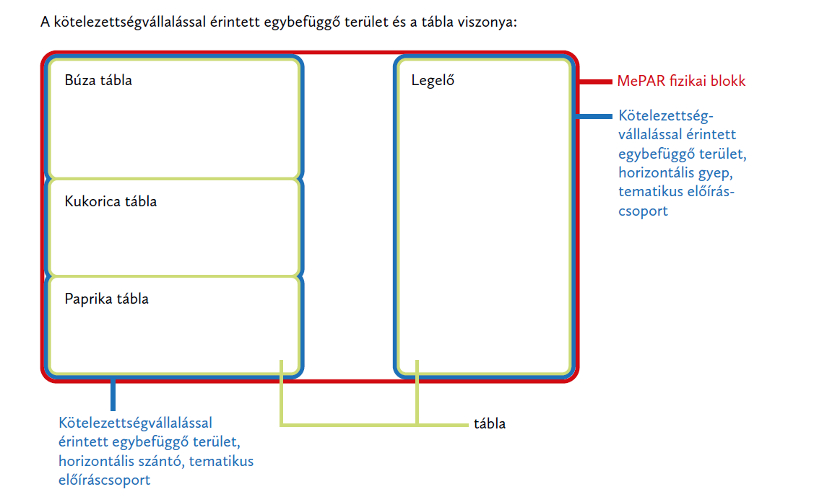

A GAZDÁLKODÁSI NAPLÓ MEGNYITÁSA ÉS VEZETÉSE

A beadó felület elérési útvonala
Az elektronikus Gazdálkodási Napló felületet a Nébih ügyfélprofil felületén keresztül lehet elérni. Az Ügyfélprofilba történő belépés a Központi Azonosítási Ügynök (KAÜ) segítségével történhet meg. Belépve az ügyfélprofilba a fő oldalon érhető el az elektronikus Gazdálkodási Napló (eGN) felülete. Ezen közvetlen elérésen túl az ügykatalóguson belül is kiválasztható az eGN a következő elérési útvonalon: Növény és talaj > Agrárkörnyezet-védelem> Elektronikus Gazdálkodási Napló beküldése.
Az elektronikus Gazdálkodási Napló (eGN) kiválasztása után a Tovább az e-ügyintézéshez linkre kattintva megjelenik az eGN felület.

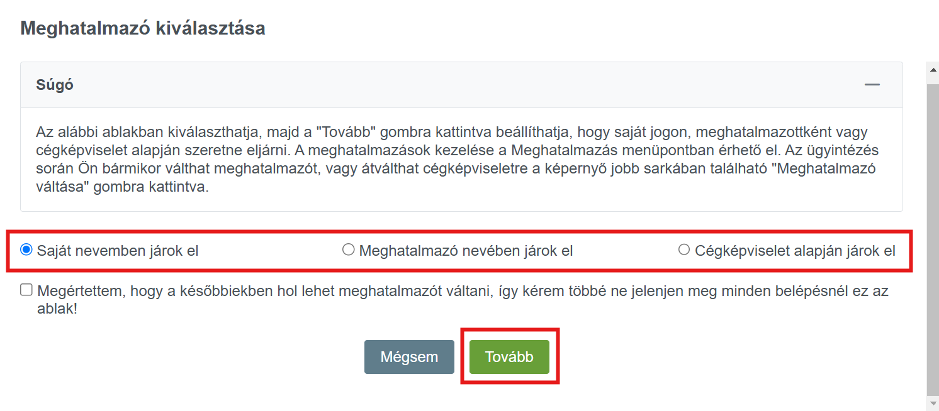

Az ügyeket lehetőség van saját jogon, meghatalmazottként, vagy cégképviselet alapján intézni. Új meghatalmazást a Nébih ÜPR felületén, a Meghatalmazások menüpont alatt lehet elkészíteni és benyújtani. (Meghatalmazások kezelését külön útmutató tartalmazza:
https://portal.nebih.gov.hu/documents/10182/64638078/Utmutato+UPR+meghatalmazaskezeleshez.pdf)

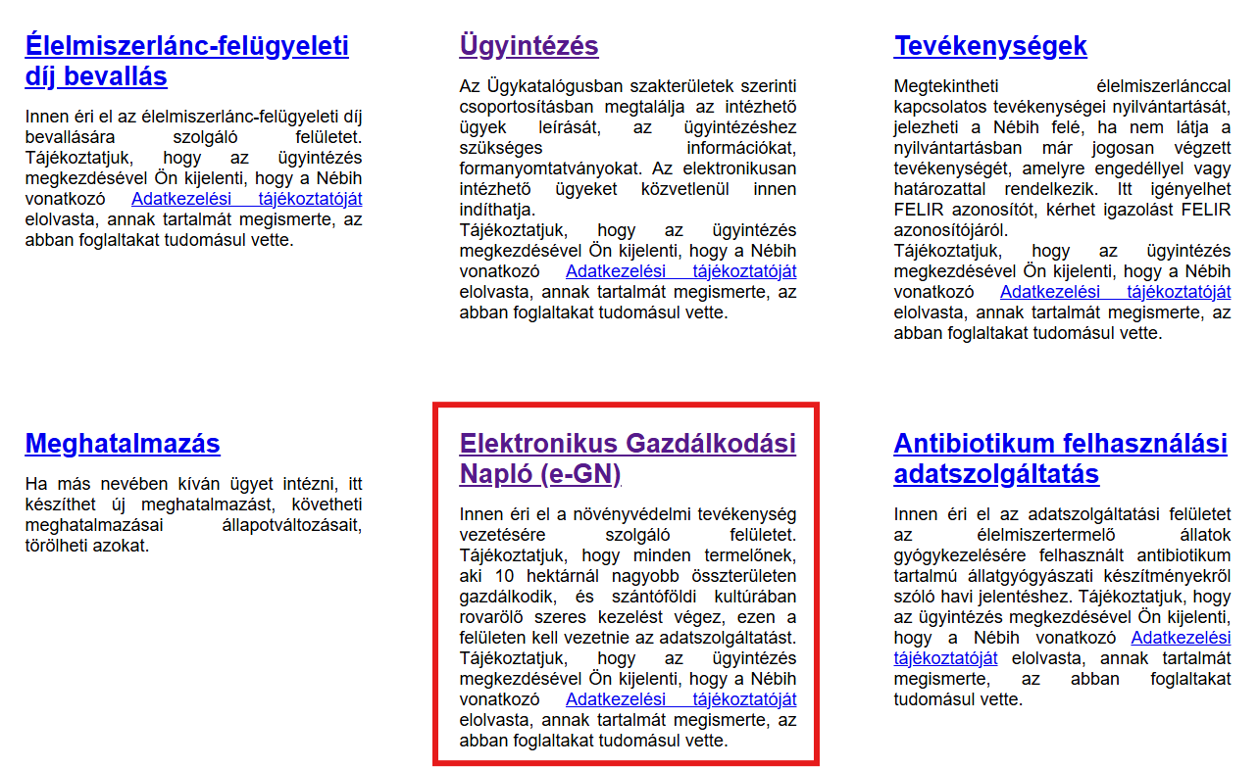

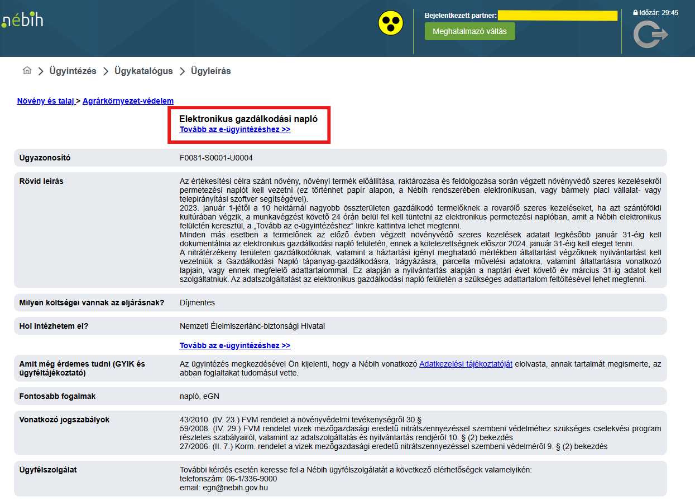

A Gazdálkodási Napló létrehozása
A 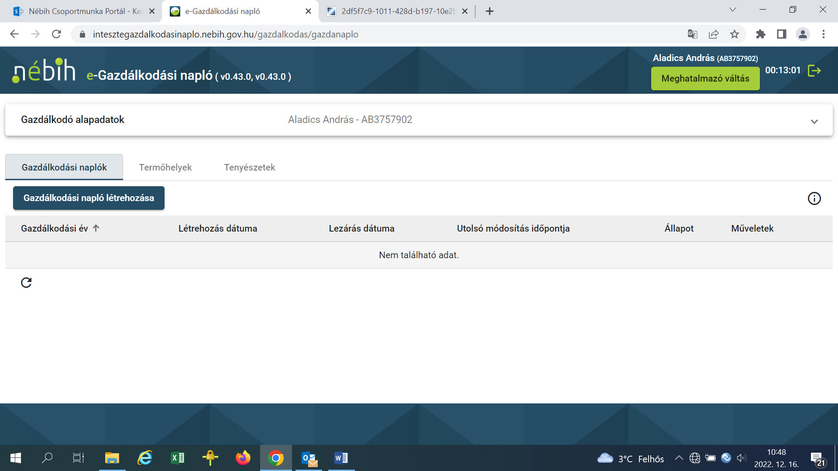 ikonra kattintva megjelenik egy felugró ablak, ahol első lépésként a legördülő listából ki kell választani a gazdálkodási évet.
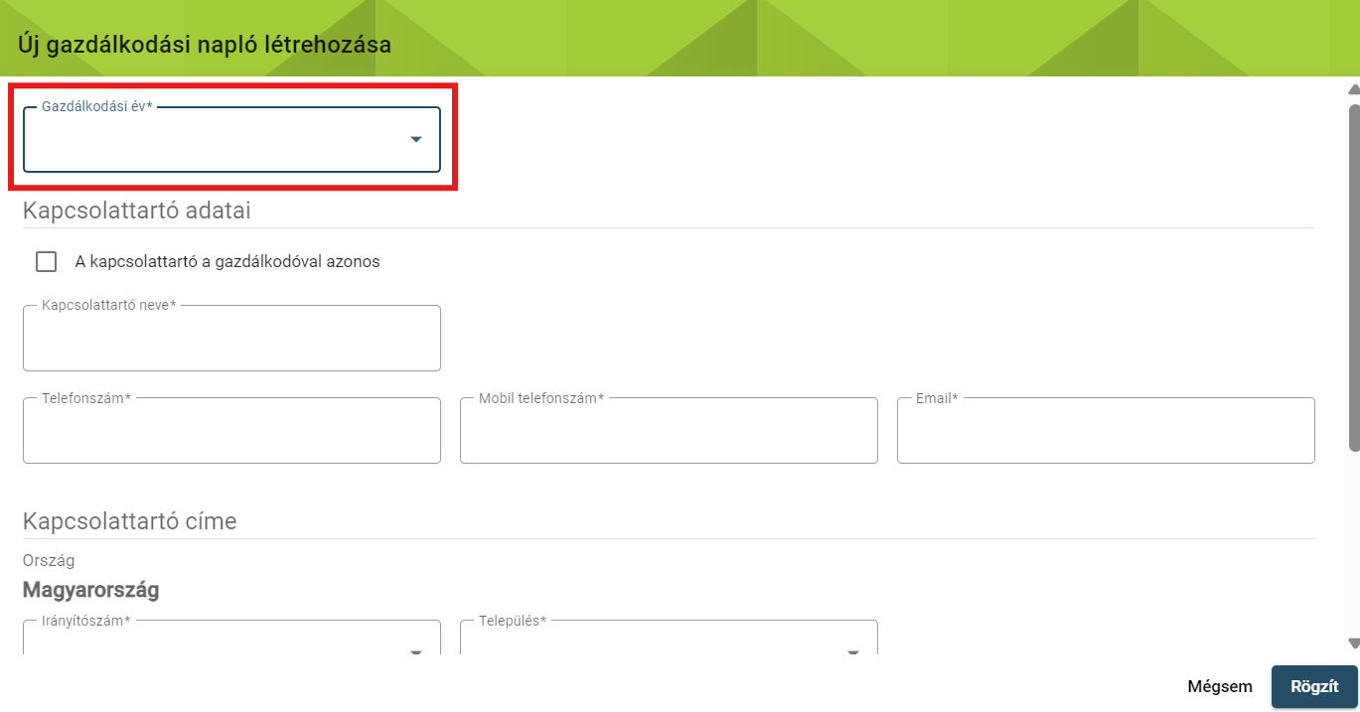
Adott évi Gazdálkodási Naplót egy évben egyszer lehetséges megnyitni, a létrehozás után a megnyitott naplóban kell vezetni az adatokat az adott évre vonatkozóan.
A következő évi naplót a 2025-ös évben február első napján lehet létrehozni (ekkor lesz választható a tárgyév a listából). A tárgyévet követő év január 31-ig lehet adatokat felvinni a naplóba.
A gazdálkodási év kiválasztása után a kapcsolattartóra vonatkozó adatok megadása szükséges. Amennyiben a kapcsolattartó azonos a gazdálkodóval, a négyzet pipálásával automatikusan kitöltődik a kapcsolattartó neve és címe, ebben az esetben már csak az egyik elérhetőséget kell megadni (telefonszám, mobilszám vagy e-mail) és a jobb alsó sorban a 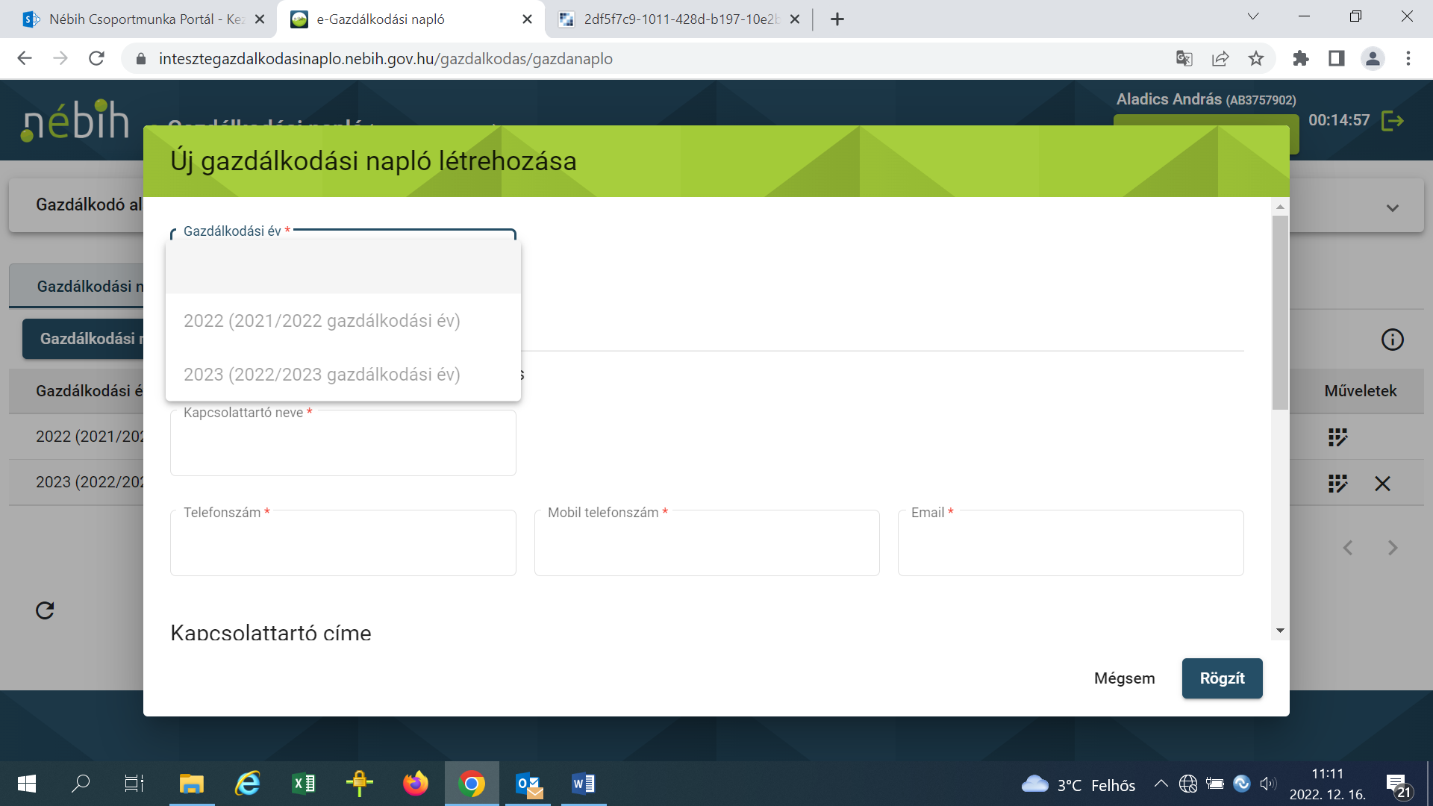 gomb megnyomásával létrejön a Gazdálkodási Napló. (Email cím megadását ajánljuk.)
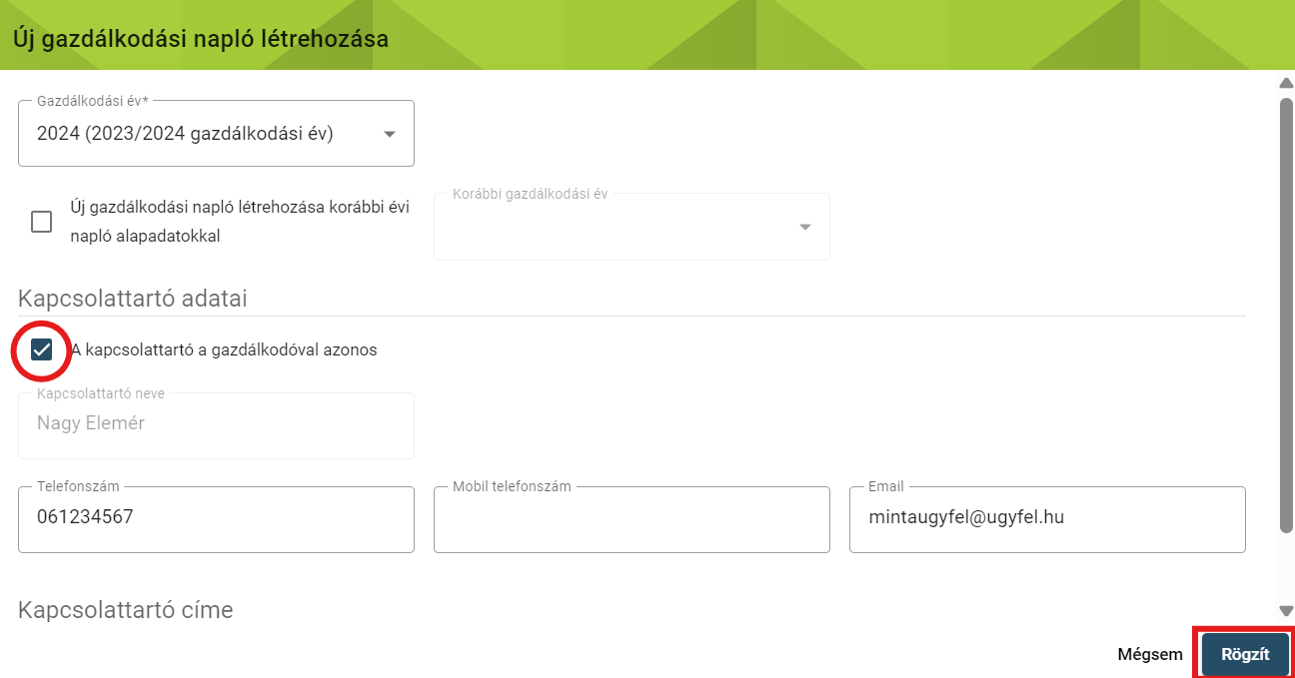
Fontos megemlíteni, hogy amennyiben korábbi évben már létrehozásra került Gazdálkodási Napló, lehetőség van a GN megnyitására előző évi naplóadatokkal. Ez esetben be kell jelölni az „Új gazdálkodási napló létrehozása korábbi évi napló alapadatokkal” jelölőnégyzetet, majd ki kell választani azt a naplót, melynek alap adataival létre szeretnénk hozni az új naplót.
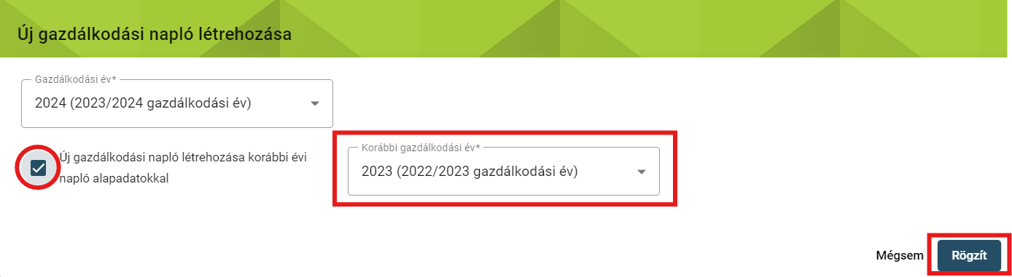

Ilyenkor a korábbi évi naplóból több adat is automatikusan kitöltésre kerül az új naplóban: a jogcím adatok, a szakirányító adatai, a kapcsolattartó adatai és a talajvizsgálatok adatai. Ezek mindegyike rögzített állapotban kerül létrehozásra, így amennyiben változás történt bármely adatban, lehetséges módosítani, ellenkező esetben könnyedén véglegesíthetők az adatok.

A Gazdálkodási Napló megnyitása
e-Gazdálkodási napló ellenőrzés üzenetek: A listában a Gazdálkodási Naplóban rögzített adatok kapcsán végzett ellenőrzési üzenetek, illetve a Termőhely és Hasznosítás adatok, valamint a Magyar Államkincstár Egységes kérelem felületén (EK) benyújtott tábla és hasznosítás adatok összevetéséből származó üzenetek kerülnek megjelenítésre. Az üzenetek minden nap, az éjszaka folyamán, ütemezetten frissülnek.
A műveletek alatt a 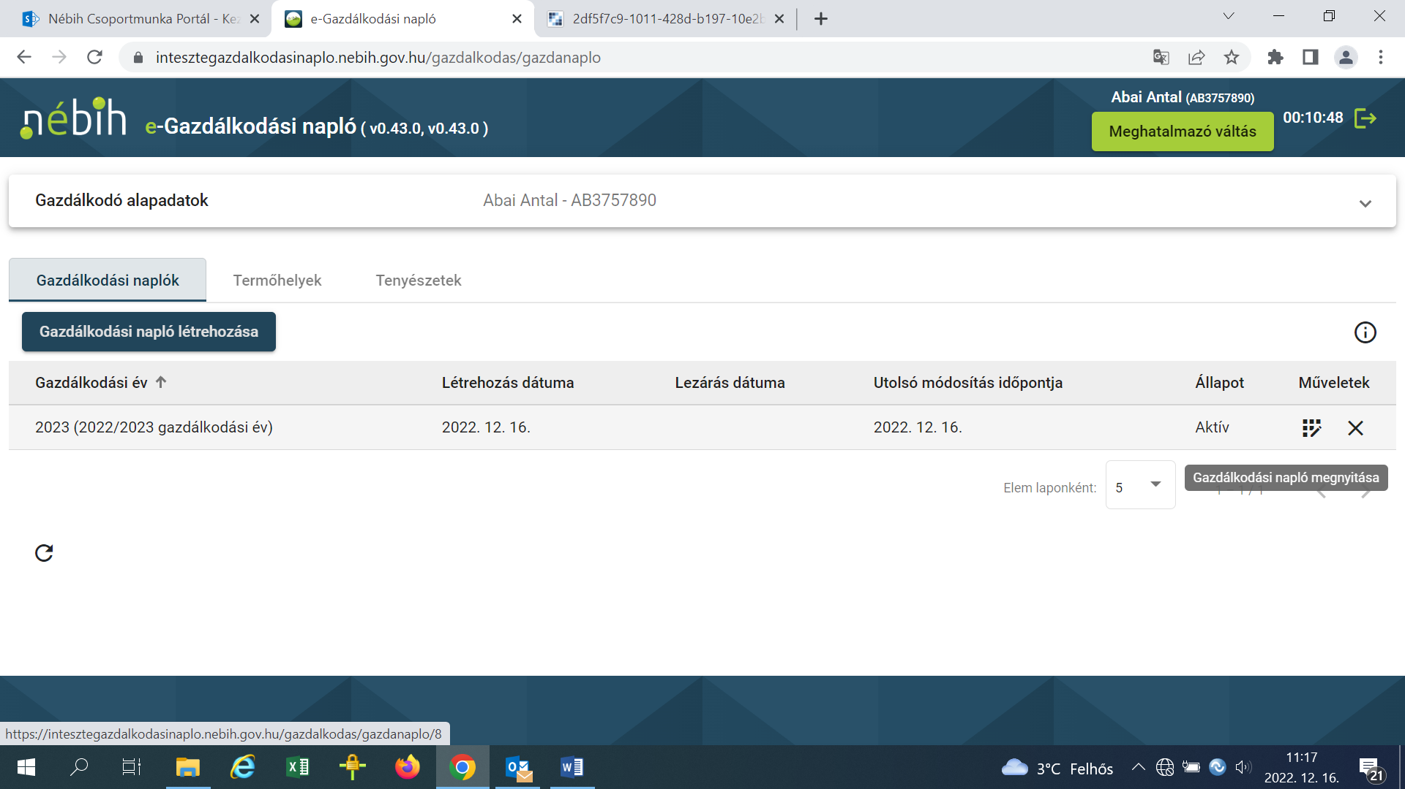 ikonra kattintva megjelenik az adatrögzítésre szolgáló felület.
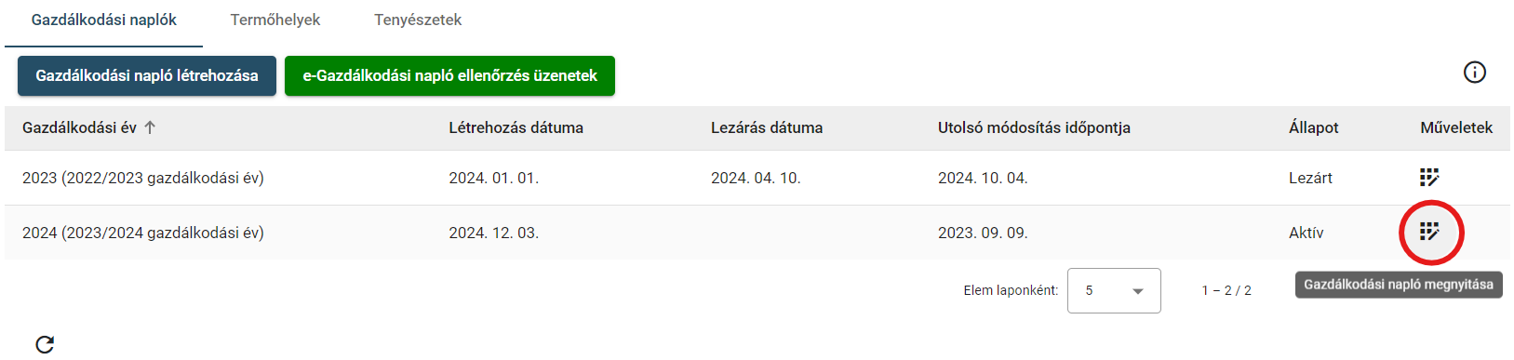

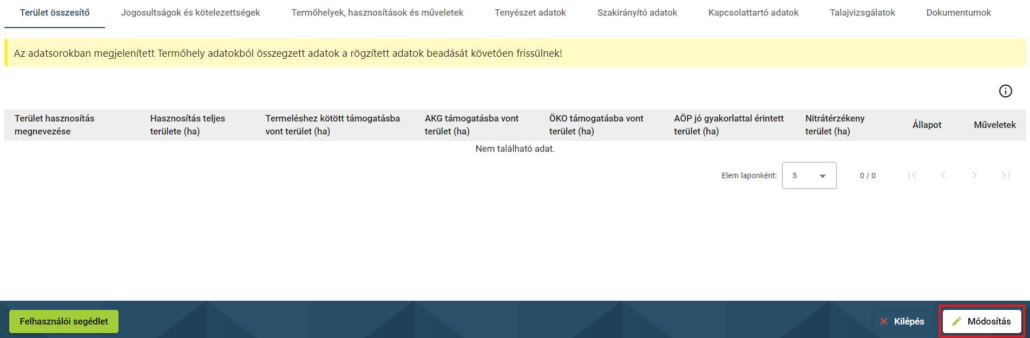

A Módosítás gombra kattintva megváltozik az űrlap alsó sávja, további gombok jelennek meg, amelyekkel a felület szerkeszthetővé válik:
Minden adatfelvitel előtt a Módosítás gombra szükséges kattintani!

Ideiglenes mentés: A rögzített adatok átmeneti tárolására szolgáló funkció, ekkor nem kerülnek be az adatok a GN adatbázisba (az export fájlban sem szerepelnek). Ez támogatja a folyamatos adatrögzítést, ilyenkor nem kötelező véglegesíteni minden rögzített adatot, a napló kitöltése mentés után félbe hagyható akár hosszabb időre és az alkalmazásból ki lehet lépni. Legközelebb a munka a félbehagyott résztől folytatható (minden nap 24:00-kor automatikusan beadásra kerülnek az „Ideiglenesen mentett” adatok). A biztonságos adatbeadás érdekében bevezetésre került egy memóriakorlátozás: a program figyelmeztet, ha az ideiglenes mentésben tárolt adatok átlépik a meghatározott korlátot. A figyelmeztetés után mindenképpen az „Adatok beadása” gombra szükséges kattintani.
Adatok beadása: A naplóba felvitt adatok GN adatbázisba való beadására szolgál. Felhívjuk a figyelmet, hogy a véglegesített adatok mellett a még nem végleges adatok (rögzített állapotúak) is beadhatók, azonban ezek az adatok nem kerülnek be az export fájlba és esetleges ellenőrzéskor, a programba külső kapcsolaton betekintő ellenőröknek sem jelennek meg a rögzített állapotú, beadott adatok! Továbbá, a be nem adott végleges és rögzített adatok a Nébih adatbázisába nem kerülnek be, ennek értelmében az adatszolgáltatási kötelezettség nem tekinthető teljesítettnek.
Felhívjuk a termelők figyelmét, hogy a rögzített állapotú adatsorok (ha nem mentettük ideiglenesen, vagy adtuk be az Adatok beadása gombbal) a rendszerből való kilépés után elvesznek! A munkaműveletek elmentéséhez legalább az Ideiglenes mentés gomb használandó!
Amennyiben meggyőződtek az adatok helyességéről, kérjük, hogy kilépés előtt használják az Adatok beadása gombot!
Ellenőrzés: A gomb megnyomásakor a felvitt adatok automatikusan ideiglenes mentésre kerülnek és a rögzített adatokra speciális ellenőrzések futnak, majd a felületen a sikeres ellenőrzés ténye vagy a hibaüzenetek jelennek meg.
Rögzítés elvetése: Ilyenkor az adott naplóban korábban rögzítésre, ideiglenes mentésre került, de NEM BEADOTT összes adatot el lehet vetni, egy felugró ablakban érkező megerősítést követően. Ha az adatrögzítést folytatni kívánjuk, akkor az „Igen” lehetőséget szükséges választani. A felugró ablak csak a rögzítés napján jelenik meg, ugyanis minden nap 24:00-kor az ideiglenesen mentett adatok központilag beadásra kerülnek az adatvesztés elkerülése miatt. Tehát a felvitt adatokat a rögzítés napján lehet elvetni, másnap már nem.
Kilépés mentés nélkül: A gomb megnyomásakor navigáció történik a Gazdálkodó alapadatok képernyőre és az adott gazdálkodó adatai kerülnek megjelenítésre. A korábban a felületeken rögzített és még nem mentett adatok nem kerülnek mentésre. (Ez előtt az Ideiglenes mentést használva természetesen menthetők az adatok.)

A táblázatokba felvitt adatok először Rögzített állapotban jelennek meg és a következő műveletek végezhetők velük a sorok végén levő, Műveletek oszlopban levő ikonokra kattintva:
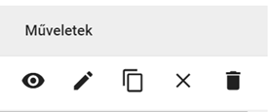
Megtekintés „” – „Adatsor adatok megjelenítése”: Az adat minden állapotában elérhető, ilyenkor a felvitt adatok a megnyíló űrlapon NEM szerkeszthető formában jelennek meg, csak megtekintésre van mód, a módosítás nem lehetséges.
Szerkesztés „” – „Adatsor adatok szerkesztése”: Az adat minden állapotában elérhető, ilyenkor az adatok a megnyíló űrlapon szerkeszthető formában jelennek meg, módosításra van lehetőség. Az adatokat szerkesztést követően újból szükséges véglegesíteni.
Másolás „” – „Adatsor adatainak másolása”: A kiválasztott adatsor adatai egy új adatsor létrehozásával másolásra kerülnek. A naplóban hasznosításokat és műveleteket lehet ilyen módon másolni, termőhely adatsorok esetén erre nincs lehetőség. (A másolás funkció az 5. fejezetben kerül részletesen bemutatásra.)
Visszavonás (törlés) „” – „Adatsor törlése”: A Visszavonás funkcióval a hibásan felvitt adatsorokat tudja törölni a Gazdálkodási Napló kezelője. A törölni kívánt adatsor kiválasztása után indoklást szükséges megadni (pl.: téves rögzítés). Ezt megadva a kiválasztott adatsor törlésre kerül. Ezután a helyes adatokkal újra rögzíthetők az adatok. Tájékoztatjuk azonban a termelőket, hogy véglegesített állapotú Termőhely adatsor törlése esetén a hozzá kapcsolt hasznosítások és műveletek is törlődnek, ezért ezeket újra rögzíteni kell a rendszerben. A kezeléseket a valós dátummal szükséges újra felvezetni. Kilépés előtt fontos az Adatok beadása gomb használata, hogy az új adatok bekerüljenek a rendszerbe.
Véglegesítés „” – „Adatsor véglegesítése”: Az adatsornak csak a Rögzített állapotában elérhető, ilyenkor a gombot megnyomva a rögzített adatok véglegesítésre kerülnek, ami annyit jelent, hogy a felhasználó az adatokat a későbbiekben korlátozottan tudja módosítani.
Lezárás „” – „Adatsor lezárása”: Az adatnak csak a Véglegesített állapotában elérhető funkció; a gomb megnyomásakor az adott adatsor „Lezárt” állapotba kerül, ekkor az adatkör tovább már nem szerkeszthető és nem adható hozzá további adatsor (termőhely és hasznosítás lezárása esetén). Az adatsor lezárása kizárólag akkor hajtható végre, ha az adatsorhoz nem kapcsolódik „Rögzített” állapotú adatsor, ellenkező esetben hibaüzenet kerül megjelenítésre. A GN-en belüli egyedi adatsor lezárása speciális esetekben indokolt, például:
- termőhely esetében, amennyiben a termőhely kikerül a gazdálkodó műveléséből (pl. értékesítés vagy bérleti idő lejárta esetén),
- hasznosítás esetén, ha a téli időszak alatt kipusztult a teljes kultúra,
- szakirányító esetén, ha az adott évhez, GN-hez tartozó szakirányító év közben már nem működik többet közre, de vele adat korábban az évben rögzítésre került még.
Amennyiben a gazdálkodó tévesen zárt le egy adatsort, annak feloldását csak a Nébih fejlesztői tudják megtenni, emiatt a lezárás alapos átgondolást igényel! Amennyiben nem biztos a lezárás helyességében, érdeklődjön a pontos teendőkkel kapcsolatban az egn@nebih.gov.hu email címen.
Vágólapos másolás „” – „Adatsor vágólapra helyezése másolás céljából”: Az adatnak csak a Véglegesített és beadott állapotában elérhető funkció a korábban (akár előző évi naplóban) felvett termőhelyek, hasznosítások és műveletek egyszerre nagyobb mennyiségben történő másolására az aktuális naplóba.

A Gazdálkodási Napló adatainak rögzítése
Az adatok a különböző tematikus munkalapokon viszonylag szabad sorrendben megadhatók, viszont van néhány megkötés, ami befolyásolhatja a sorrendet.

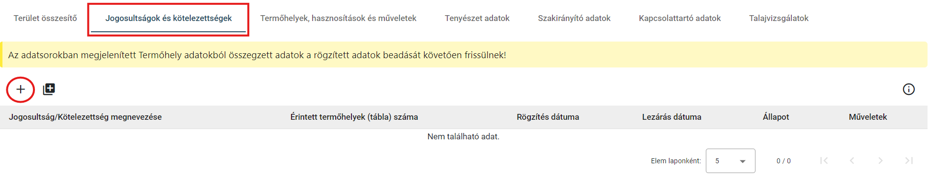
Az adatokat az alábbi sorrendben szükséges fölvezetni:

Jogosultságok és kötelezettségek
Ezen a munkalapon kell jelölni, hogy miért vezeti a Gazdálkodási Naplót a termelő (pl. permetezési napló, nitrát adatszolgáltatás, AKG, AÖP, stb.) A „+” ikon megnyomásával megjelenik a felugró ablak és a legördülő menüből a kötelezettségeket ki lehet választani, majd a jobb alsó sarokban a „Rögzít” gomb megnyomásával kell rögzíteni. Amennyiben több jogosultság, kötelezettség miatt is vezetni szükséges a naplót, akkor a tömeges hozzáadás gombbal 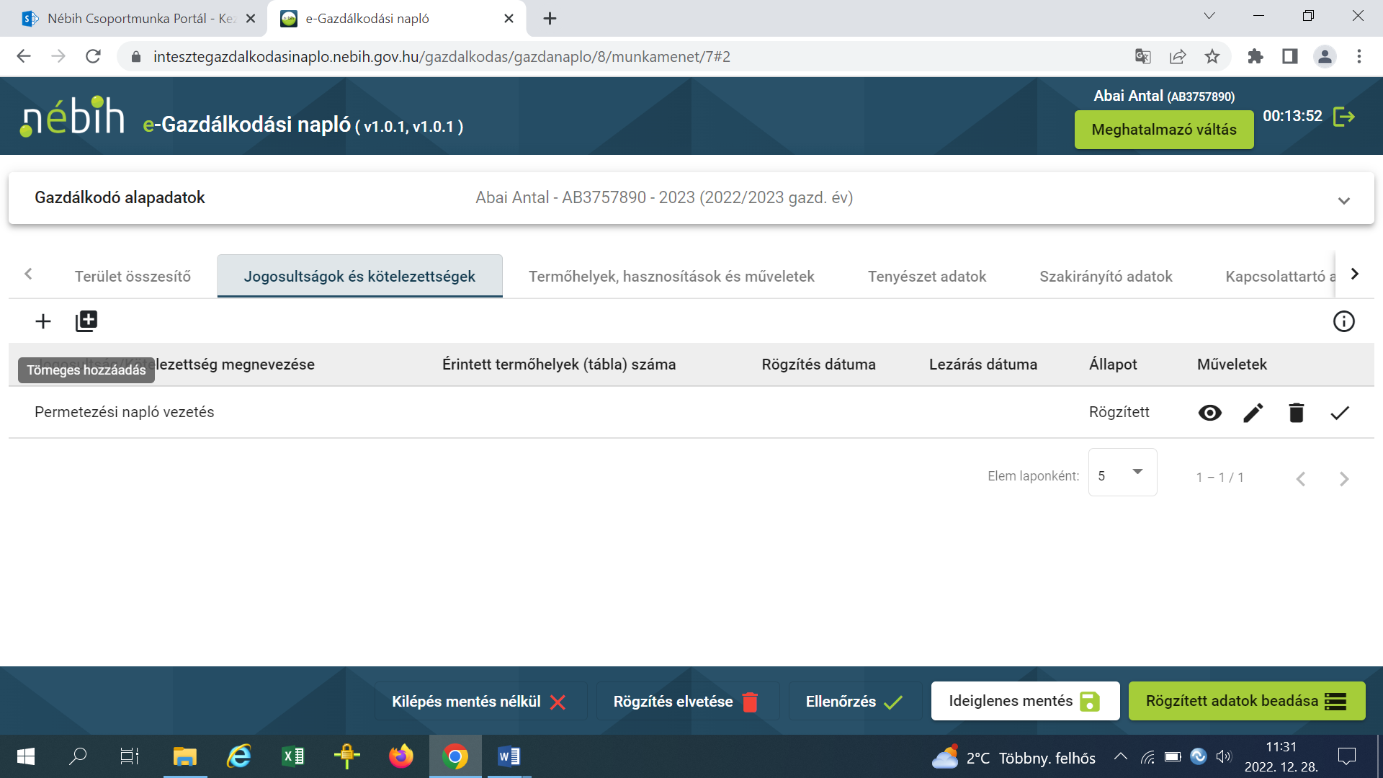 egyszerre több jogosultság is kiválasztható. Fontos, hogy a létrejött adatsorokat a táblázat sorában véglegesíteni kell a sor végi „” jellel, ekkor az adatok mentésre kerülnek és az állapotuk átugrik rögzítettről véglegesített állapotba. Ha ezt nem tesszük meg, a termőhely felvitelénél nem tudjuk majd kiválasztani az adott kötelezettséget!
A „Jogosultságok és kötelezettségek” munkalapon csak egyszer kell megadni, hogy a gazdálkodó milyen jogcímek vonatkozásában vezeti a Gazdálkodási Naplót.
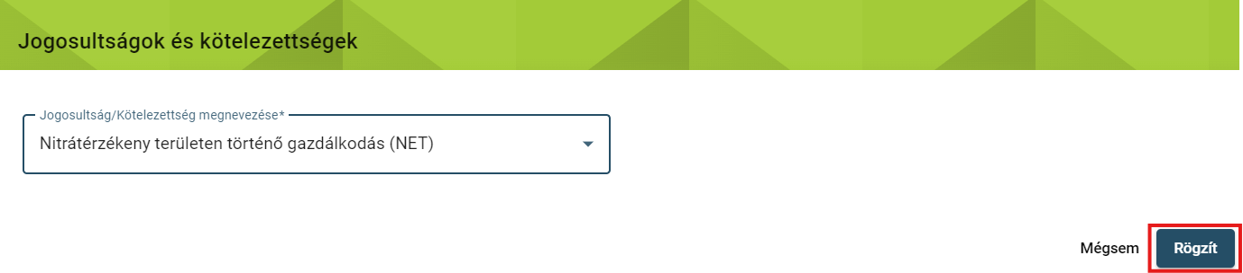
A jogcím rögzítése után véglegesítés szükséges, így a továbbiakban a termelő a Termőhely adatok felvitelénél már tud választani az itt felvett jogosultságokból. Ezért szükséges először ezen a munkalapon kiválasztani az adott jogcímeket, nem pedig a termőhelyeknél kezdeni az adatrögzítést!
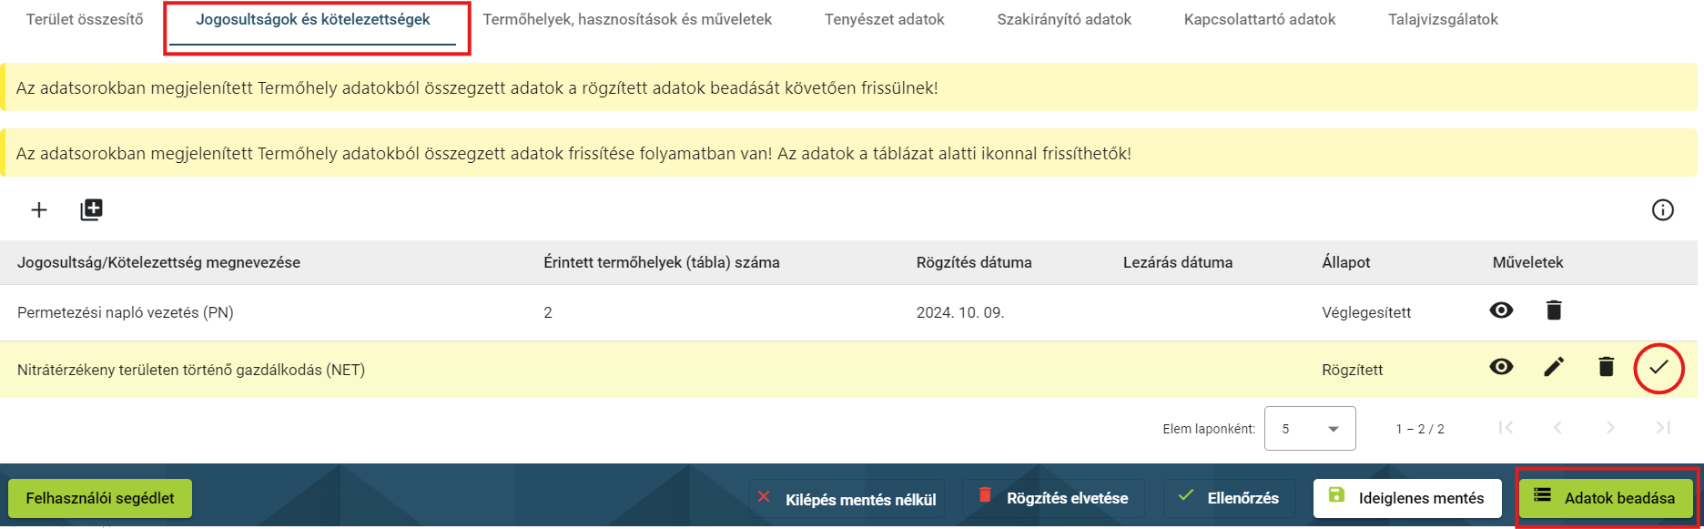
Az egységes kérelem adataival történő szinkronizáció során a jogcím adatok automatikusan betöltésre kerülnek a termőhelyeknél, így az EK-s jogcímek nem választhatók a termőhelyeknél. Emellett a „Jogosultságok és kötelezettségek” lapon is betöltésre kerülnek a jogcímek. (Az egységes kérelem adatokkal történő szinkronizáció a 6. fejezetben kerül ismertetésre.)

Szakirányító adatok
Megadása szükséges, amennyiben rendelkeznek érvényes szakirányítóval kötött szerződéssel. A szerződést a rendszerbe feltölteni nem kell. A Személy típusa mezőnél kétféle típus adható meg a lenyíló listából: Növényvédelmi szakirányító vagy Talajvédelmi szakértő. A keresés a Név / Kamarai reg. szám / FELIR azonosító bármelyikének megadásával lehetséges, ezen adatot begépelve (min. 3 karakter) a mezőben a keresett érték(ek) megjelennek. (Amennyiben a keresett szakirányító nem szerepel a listában, kérjük írjon az egn@nebih.gov.hu e-mail címre.) A kapcsolattartási adtok közül minimum egyet kötelező megadni, majd a jobb sarokban a Rögzít ikon megnyomásával rögzítéshetők kerülnek az adatok.
Kötelező mezők jelölése: Minden űrlapon a mezők megnevezése után csillag jelöli a mező kötelezőségét, valamint az űrlap rögzítésekor is figyelmeztet erre a rendszer. Amíg a kötelező mezők nem kerülnek kitöltésre, nem enged a rendszer menteni vagy továbblépni.

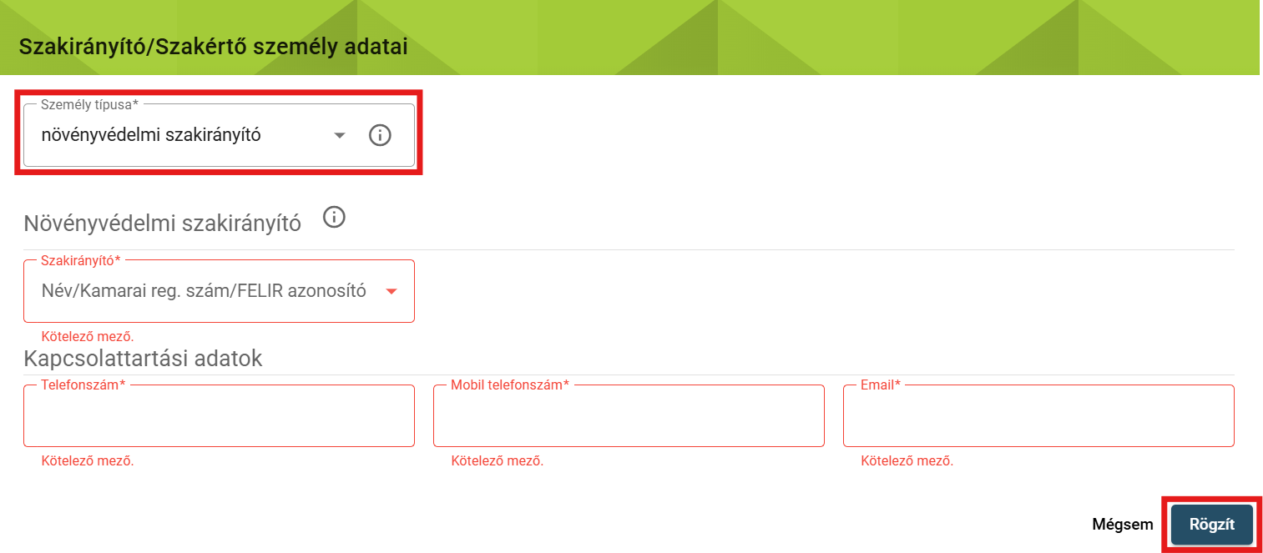
FONTOS, hogy a létrejött adatsorokat a táblázat sorában véglegesíteni kell a sor végi „” jellel, enélkül ugyanis vagy nem lehet továbbhaladni az adatrögzítéssel, vagy az adatszolgáltatás esetleg nem valósul meg (pl. rögzített műveleti adatok nem kerülnek be a Nébih adatbázisába).
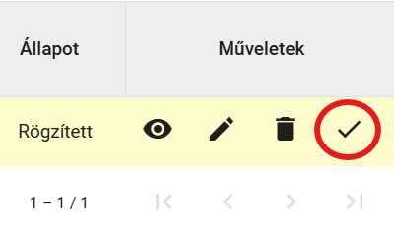

Terület összesítő adatok
Az adatfelvételt a napló szerkesztési módjában elérhető, a címsor alatti „+” jel segítségével lehet elkezdeni. A „Terület hasznosítás megnevezése” mező listájából kell kiválasztani a terület hasznosítást, jelen esetben a képen látható szántó-ipari zöldségnövények megnevezésűt. A Hasznosítás teljes területe (ha) mezőben a gazdaság teljes területét kell négy tizedes pontossággal hektárban, hasznosítási irányonként megadni a gazdálkodó által benyújtott egységes kérelemmel megegyezően, illetve amennyiben van olyan terület, amely az EK-ban nem szerepel, de azon gazdálkodik, azt is fel kell tüntetni. Ezt az adatot tehát a gazdálkodó adja meg, nem a program számolja ki!

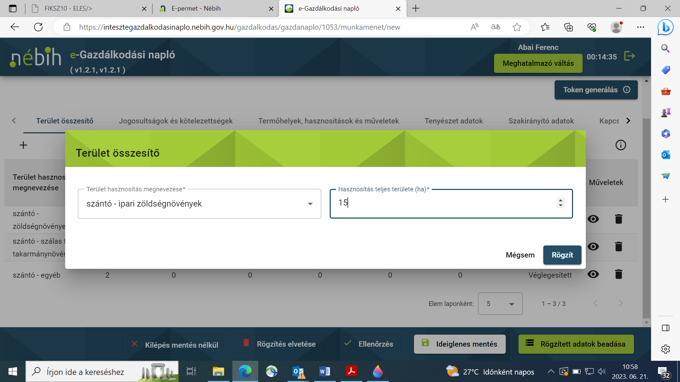

Ezután a Rögzít gombra szükséges kattintani, majd utolsó lépésben a felvett adatsort véglegesíteni kell.

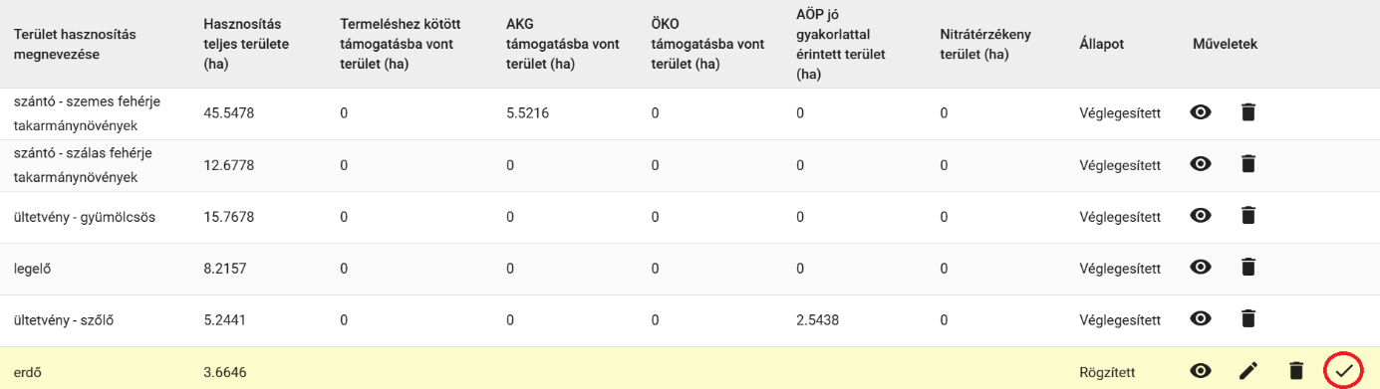

A rendszer a felvett adatok alapján, ha megtörténtek a Termőhelyek és azokhoz tartozó hasznosítások felvitelei is, valamint minden termőhelyhez az ahhoz tartozó jogcím(ek) is hozzá lettek rendelve, az eGN automatikusan kiszámolja a többi oszlopban szereplő adatot, ezeket tehát nem a gazdálkodónak kell a rendszerbe felvezetnie. A számsorok az adatok beadása után frissülnek, ahogy ezt a rendszerüzenet is jelzi: „Az adatsorokban megjelenített Termőhely adatokból összegzett adatok a rögzített adatok beadását követően frissülnek!”. A Termőhely adatok rögzítésének menetét a következő fejezetben részletezzük.
Hibázás, vagy a terület méretek változása esetén a Visszavonás funkcióval lehet törölni a hibásan felvitt adatsort. A törléskor indoklást szükséges megadni. Ezután lehet a helyes adatokat a rendszerben rögzíteni.

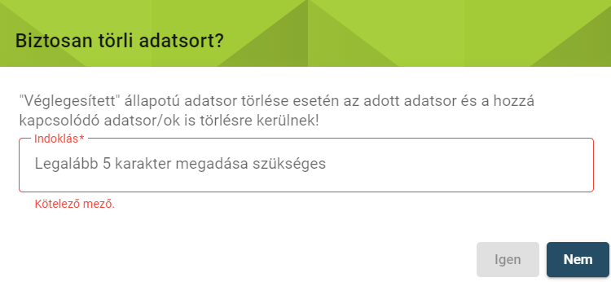
A Terület összesítő lap kitöltésére támogatási jogcímek esetén kiemelt figyelmet kell fordítani!

Termőhelyek, hasznosítások és műveletek rögzítése
A Termőhelyek, hasznosítások és műveletek fület kiválasztva, az adatfelvétel szintén a napló szerkesztési módjában elérhető, címsor alatti „+” jel segítségével kezdhető meg.

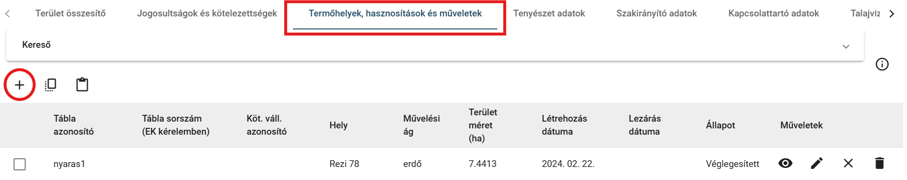

Az egérmutatóval a speciális mezőkben levő „” gombra állva további információ nyerhető az adott mezőről.
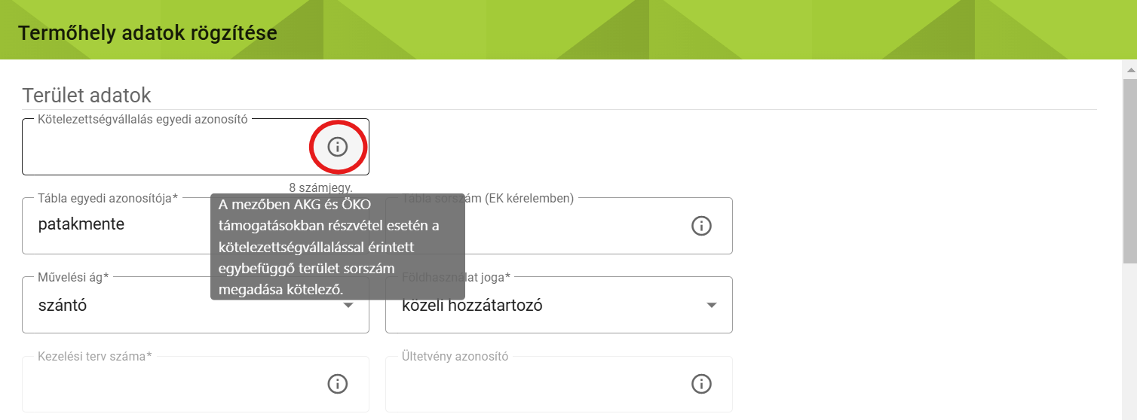

A termőhely adatoknál a következő mezők kitöltése szükséges:
Kötelezettségvállalás egyedi azonosító: AKG és ÖKO támogatás igénylése esetén a kérelemben szereplő kötelezettségvállalással érintett egybefüggő terület (KET) azonosítóját kell feltüntetni. Minden más esetben üresen hagyható. A KET azonosító módosítható véglegesített adatsoron is!
Tábla egyedi azonosítója: Egyedi elnevezés, amely alapján az ügyfél számára könnyen azonosítható a termőterület. Amennyiben nem örökítéssel vittük át előző évről a tábláinkat, abban az esetben nem ismétlődhet a tábla egyedi azonosítója, ilyenkor legalább egy karakterben eltérő tábla azonosítót kell megadni (kivételt képeznek ez alól a már lezárt táblák azonosítói).
Tábla sorszám (EK kérelemben): A mezőben az adott évi egységes kérelemben rögzített tábla sorszám adata rögzítendő, ha a gazdálkodnak van támogatási igénylése (ez esetben minden termőhelyének van sorszáma, annak is, melyre nincs érvényben vállalás). Az EK sorszám utólag is megadható az EK kérelem benyújtása után. Minden sorszám önálló termőhely rögzítést von maga után, egy termőhelyhez nem lehet több sorszámot rögzíteni!
Művelési ág: Kötelező megadni, a lenyíló listából választandó. A művelési ágtól függően az űrlapon más és más mezők lehetnek kötelezően kitöltendők, erre az űrlap „Rögzítése” során a rendszer figyelmeztet.
Földhasználat joga: Kötelező megadni, a lenyíló listából kiválasztandó. Véglegesítést követően nem szerkeszthető.
Kezelési terv száma: Csak nádas művelési ág esetén szükséges megadni, amennyiben a nádas természetvédelmi területen van és már elkészült a kezelési terve is.
Ültetvény azonosító: Csak szőlő művelési ág esetén lehet megadni.
Terület méret: Tábla hektárban megadott nagysága négy tizedesjegy pontossággal.
Terület típus: Csak szántóföldi művelés esetén töltendő. Szabadföldi, vagy zárt termesztőberendezés között lehet választani.
A Termőhely hely adatainál a háromféle beviteli módból egyet kell kiválasztani (Koordináta / Cím / HRSZ) a mellettük levő jelölőt használva, melyet követően a választott helytípus blokkja szerkeszthetővé válik. Bármelyik típust választjuk, adatbevitel után szükséges a rögzített adatok ellenőriztetése a jobb oldalon levő Koordináta / Cím / HRSZ ellenőrzése gombbal Rögzítés előtt. Az ellenőrzés mind a három hely azonosításnál validálja, hogy létezik-e Magyarországon.
HRSZ megadása esetén, lehetőség van több településhez tartozó HRSZ megadására is a „+” jel segítségével, valamint a felület tudja kezelni a -tól, -ig HRSZ megadást is. A beírt adatok ellenőrzés után automatikusan megjelenítésre kerülnek a „Hely” mezőben, mely szabad szöveges mező, bármikor átírható tetszőlegesen!

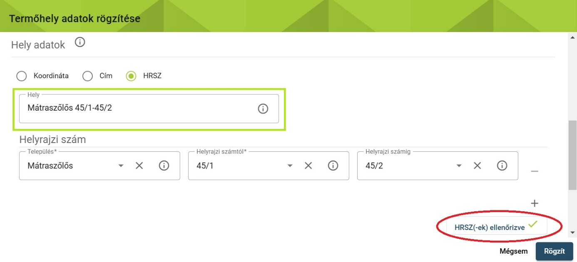
Amennyiben egy helyrajzi szám nem található a rendszerben, koordinátában is meg lehet adni az adatokat. A koordinátát a következőképpen lehet megkeresni a térképi felületen:
- a böngészőben a „Google Maps” alkalmazást szükséges megnyitni,
- a „Keresés a Google térképen” mezőbe kell beírni a keresni kívánt helységet (pl. Szolnok),
- a bal alsó sarokban található „Rétegek” lehetőségre kattintva lehet behozni a műholdas képet.

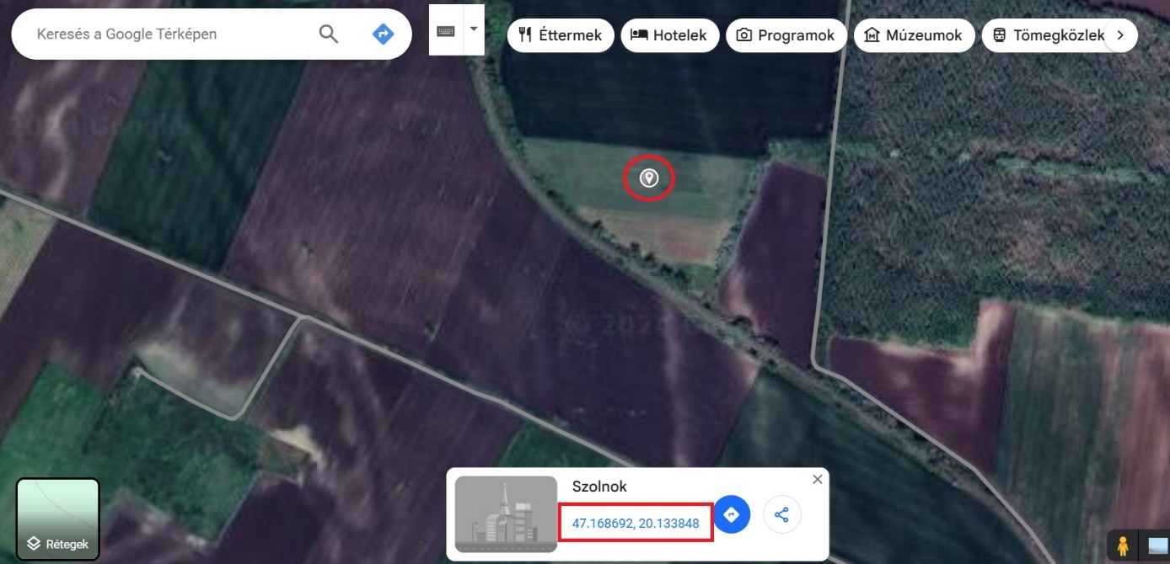

A térképen ezután könnyen meg lehet találni a termőhelyet, melynek egy tetszőleges pontjára kattintva megjelennek a koordináták, ezeket kell a rendszerbe felvezetni (47.xxxxx, 20.yyyyyy).
A „Hely” mezőbe ilyenkor is automatikusan átkerül a koordináta adat, viszont mint fentebb írtuk, ez a mező szabadon kitölthető, így a koordinátát át lehet írni a gazdálkodó számára informatívabb azonosítóra.

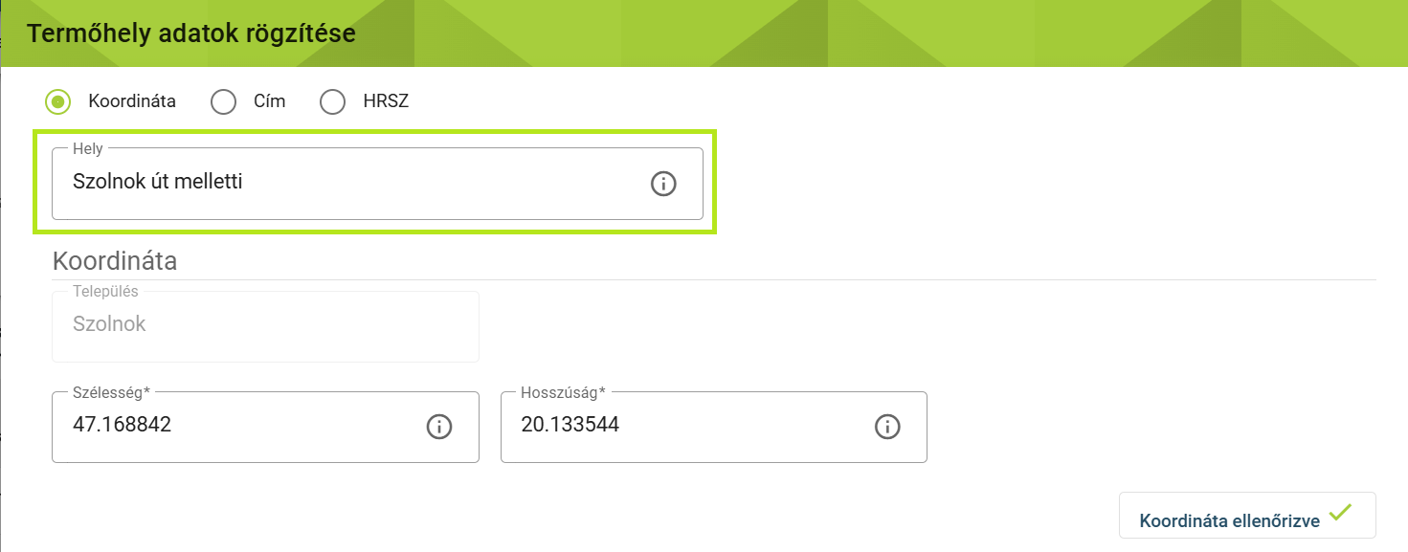

Van egy másik lehetőség is, ha ismertek az EOV koordináták, akkor ezeket át lehet váltani WGS84 koordinátába. Erre ezért van szükség, mert ebben a formátumban fogadja el a rendszer az adatokat.
Az átváltó programot böngészőből lehet indítani EOV to WGS néven.
Az EOV koordinátáit szükséges a mezőkbe írni, majd az Adatok elküldése gombra kattintva rögtön kiírja a rendszer a WGS84 koordinátákat.
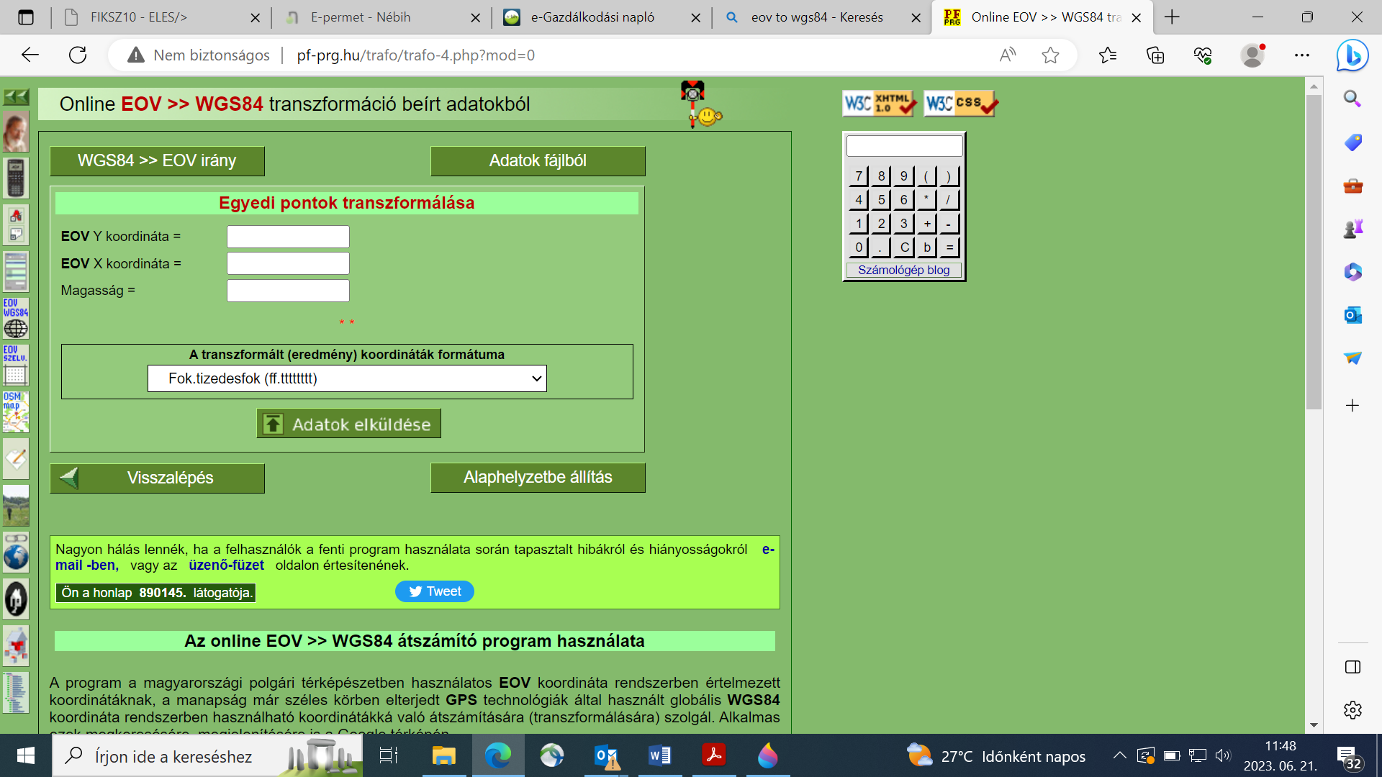

Amennyiben az EOV koordináták nem ismertek a termelő számára, abban az esetben ezeket az adatokat a Földhivatalból lehet kikérni.

Utolsó lépésben a Jogosultságok és kötelességek mezőket szükséges kitölteni. A jogcímek közül azok, melyek az egységes kérelemben is jelölhetők, itt inaktív állapotban szerepelnek, mivel ezek az EK szinkronnal minden évben betöltésre kerülnek. A többi jogcím (pl. PN, NET és a VP-s jogcímek) kiválasztható, ezek közül egy termőhelyhez több jogosultság is lehet választani.
AKG és AÖP célprogramban részvétel esetén tematikus előíráscsoport, illetve jó gyakorlat is rögzítésre kerül.
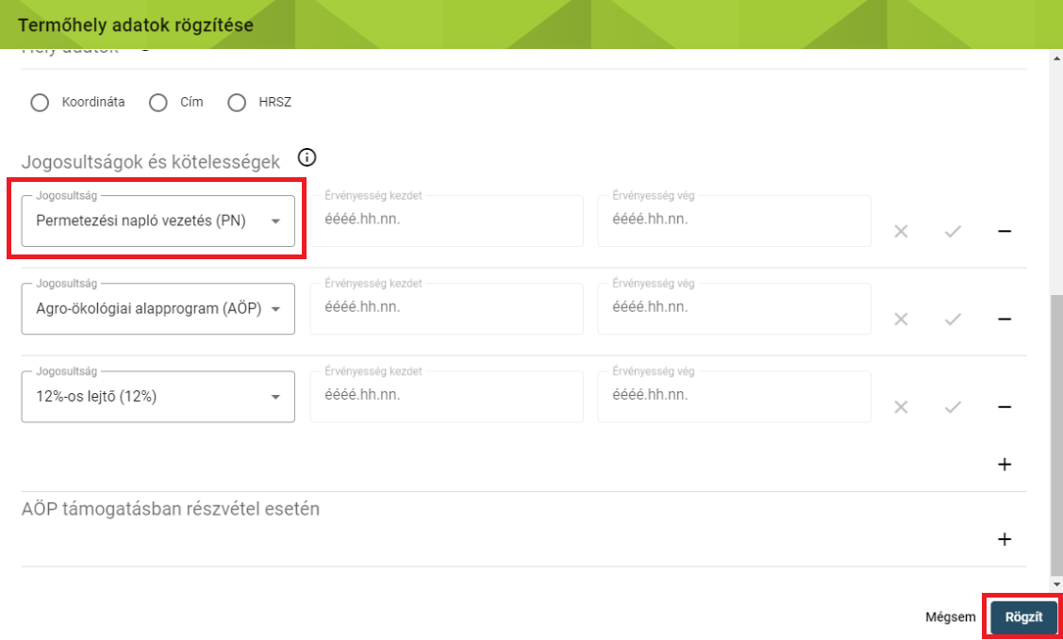
Támogatással nem érintett gazdálkodók:
Kivételes helyzetben vannak azok a gazdálkodók, akik nem adtak be Egységes Kérelmet. Ők EK sorszám nélkül is vehetnek fel termőhelyet a naplóba, ez esetben a termőhelyi jogcímeknél csak a VP-s jogcímeket, a Nitrátérzékeny területen történő gazdálkodás (NET) és/vagy a Permetezési napló (PN) elemeket jelölhetik.

FONTOS, hogy a létrejött termőhely sort véglegesíteni kell a sor végi „” jellel. Véglegesítés után az adat csak korlátozottan szerkeszthető. Véglegesítés után tudjuk a hasznosításokat a termőhelyhez felvinni.

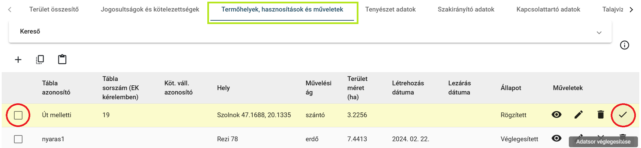

A sor elején lévő jelölőnégyzet megjelölésével választható ki, hogy melyik termőhelyhez rendeljük a hasznosítást és a műveleteket. A Hasznosítások felirat alatt a „+” jelre kattintva egy feugró ablak jelenik meg, ami a hasznosítási adatok (kultúrák) rögzítésére szolgál. Ez az ablak művelési áganként változik, ezért a következő alfejezetben ismertetjük ezeket a változásokat.
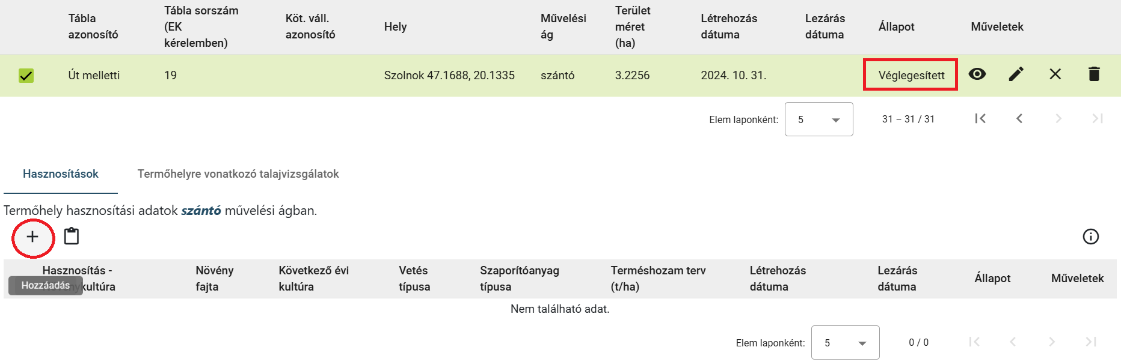

Termőhely hasznosítási adatok művelési ágak szerint

SZÁNTÓ művelési ág
Vetés típusa: A rádiógombok segítségével kell kiválasztani, hogy az adott kultúra főnövény, másodvetés vagy ökológiai jelentőségű másodvetés.
Ökológiai gazdálkodás: A négyzetet ki kell pipálni, amennyiben a területen tanúsított ökológiai gazdálkodást folytatnak függetlenül attól, hogy részt vesz-e a terület ökológiai gazdálkodás támogatásban, vagy sem.
Hasznosítási kód: A termesztett növény hasznosítási kódja a lenyíló listából választandó. A kereséshez minimum 3 karaktert kell begépelni (pl. KAL01 Őszi búza)
Növényfajta: A fajta pontos meghatározása az ökológiai gazdálkodás támogatás jelölésekor és termeléshez kötött támogatás igénybevételekor kötelező, egyéb esetben célszerű.
Vis maior miatt rögzített új hasznosítás: A jelölőnégyzettel azok a hasznosítások jelölhetők meg, melyek az eredeti növénykultúra vis maior eseménye miatt új kultúraként kerülnek rögzítésre. Ehhez a vis maior helyzet fennállásának és az új kultúra vetésének bejelentése szükséges a Kincstárhoz, hiszen ez esetben több hasznosítás kerül felvételre, melyekre az EK szinkron úgy tud lefutni, ha a Kincstár rendelkezik a szükséges információkkal.
Amennyiben a vis maior helyzet, az új kultúra vetése nem kerül bejelentésre a Kincstárnak, nem kell ezzel a jelöléssel ellátni a hasznosítást. A korábbi, pl. kifagyott kultúra hasznosítását (ha minden elvégzett művelet rögzítésre került) le kell zárni, így felvehető a helyére vetett növény hasznosítása, mely az egységes kérelemben is szerepelni fog.
Vis maior jelölés csak teljes területi érintettség esetén lehetséges, azaz, részleges vis maior esetén nem kell új hasznosítást rögzíteni a meglévő hasznosítás alatt. Ez esetben a vis maior helyzetet műveletek szintjén kell kezelni, kisebb művelettel érintett terület megadásával.

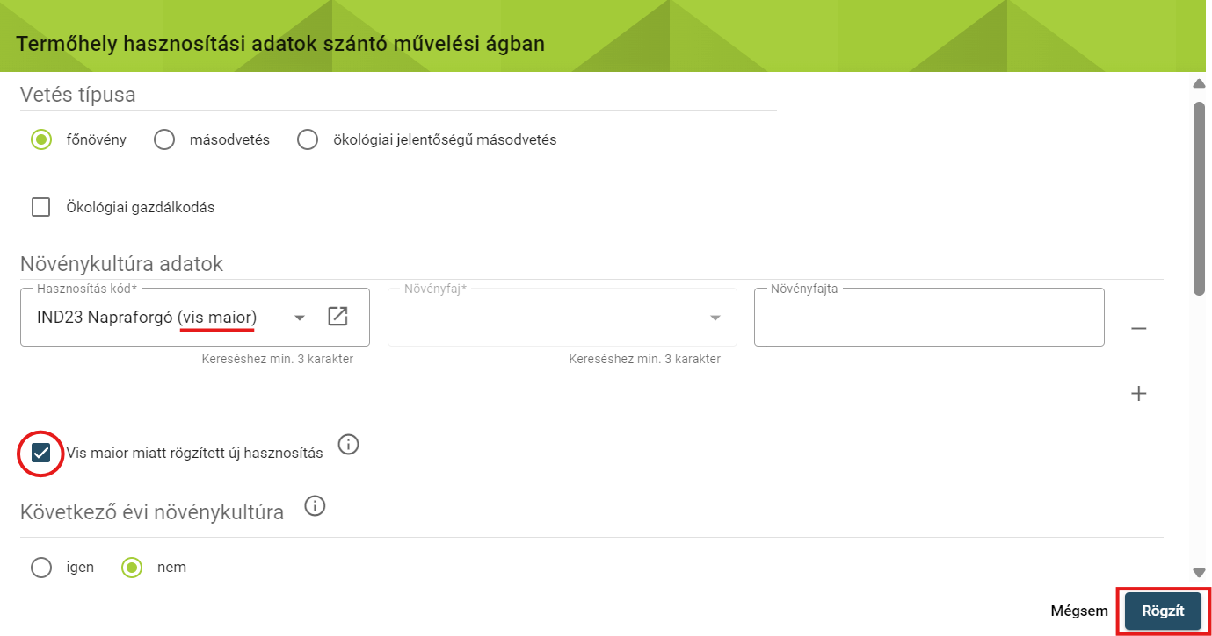

Következő évi növénykultúra: A mezővel azok a főnövény hasznosítások jelölhetők meg, melyek a következő évben kerülnek bejelentésre az egységes kérelemben. A következő évi kultúra jelölés a Hasznosítási kód mező kitöltését követően szerkeszthető. Az így megjelölt hasznosítások automatikusan megjelenítésre kerülnek a 2025. évi naplóban.
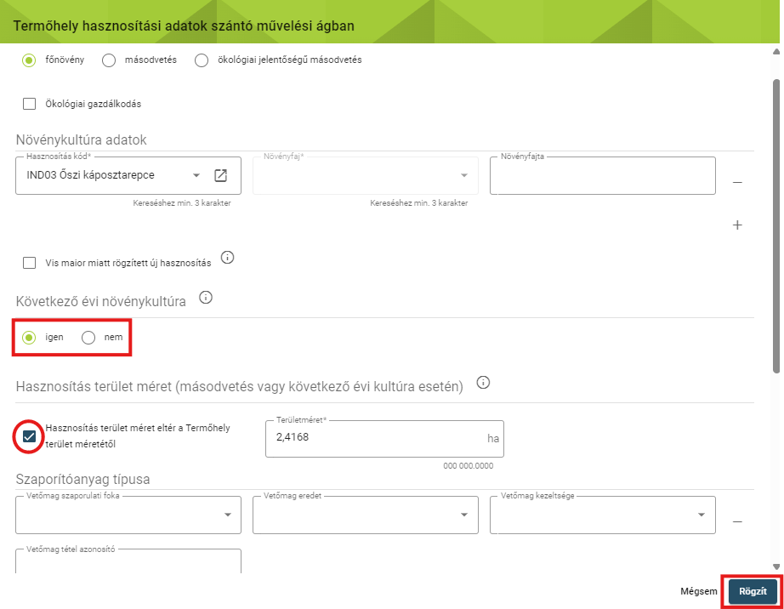
Hasznosítás terület méret eltér a Termőhely terület méretétől: Másodvetés, vagy következő évi főnövény rögzítése esetén jelölhető a mező, amennyiben ezen hasznosítások területe kisebb, mint a termőhely területmérete.
Vetőmag szaporulati foka: Az állami fajta elismeréssel rendelkező szaporítóanyag esetén listából kell kiválasztani a szaporulati fokot.
Vetőmag eredete: A lenyíló listából választandó.
Vetőmag kezeltsége: A lenyíló listából választandó.
Egyes esetekben előfordulhat, hogy többféle vetőmag kerül egy táblában felhasználásra (pl. takarmánykeverékek, zöld ugar), ilyenkor a valóságnak megfelelően többes jelölés is lehetséges, a „+” gombra való kattintással többféle kezeltségű mag is felvihető.
Vetőmag tételazonosító szám: A minősített szaporítóanyag-tételazonosító adatait tartalmazó egyedi számsor, azonosító szám. Ilyen azonosító például a fémzárszám, amely a fémzároló ország jelzésével kezdődik, a fémzárolás évének utolsó két számjegyével folytatódik és ezt követi a törzs- és tételszám (például: H-23-125/0123). Ez a forma csak és kizárólag a szántóföldi fémzárolt kultúrák esetében helytálló. A VTSZ (vám tarifaszám) nem fogadható el tételazonosító számként!
Terméshozam terv (t/ha): A terület vonatkozásában lehetséges a tervezett terméshozam megadása.
Terméshozam tény (t/ha): A rögzített műveletek összegzésével és a termőhely területének felhasználásával kerül kiszámításra.
Összes hozam-tény (t): Az „Összes hozam - tény (t)” mezőben a teljes hozam adat a termőhely hasznosításra az adott időpontig rögzített műveletekből kerül meghatározásra.
Növényvédőszeres kezelés nem történik a Hasznosításon / Növényvédőszeres kezelés történik a Hasznosításon: Azt a tényt lehet itt jelölni a rádiógombok segítségével, hogy a hasznosítás (kultúra) részesült-e növényvédőszeres kezelésben. Alap esetben a gazdálkodó naplójában a „Nem” válasz van jelölve, ekkor a termőhely műveletek űrlapon a „Növényvédelem” lap nem választható, növényvédelmi kezelés nem rögzíthető. Növényvédelmi műveletek rögzítéséhez át kell állítani a hasznosításon lévő jelölést.

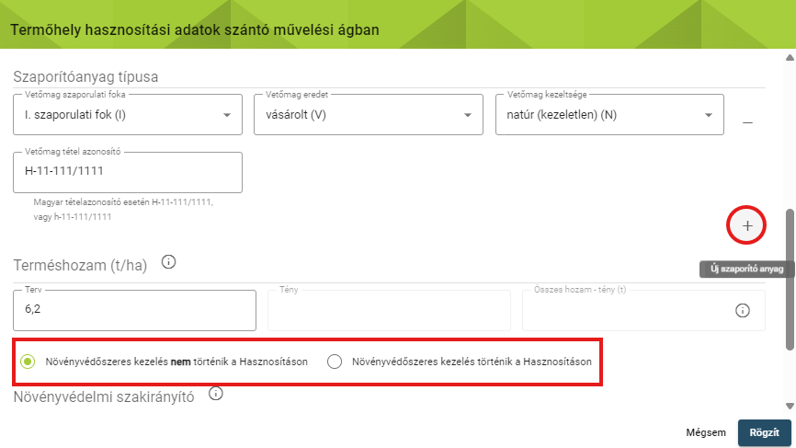

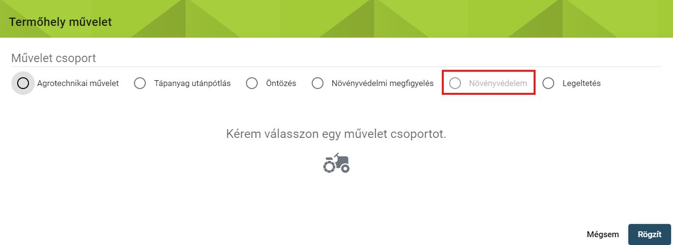

Növényvédelmi szakirányító: A Szakirányító adatok fülön rögzített szakirányítók közül lehet választani. Kiválasztás után a pipa ikonnal szükséges véglegesíteni az adatot. A rendszer automatikusan vezeti az Érvényesség kezdete és Érvényesség vége mezőket. Amennyiben az adott szakirányító tevékenysége megszűnik az adott termőhelyen, úgy az adatsort az „X” gombbal le kell zárni. Az új szakirányító adatait először a Szakirányító adatok fülön kell rögzíteni, ezután lesz a termőhelyeknél is kiválasztható az új szakember a „+” ikonra kattintva.

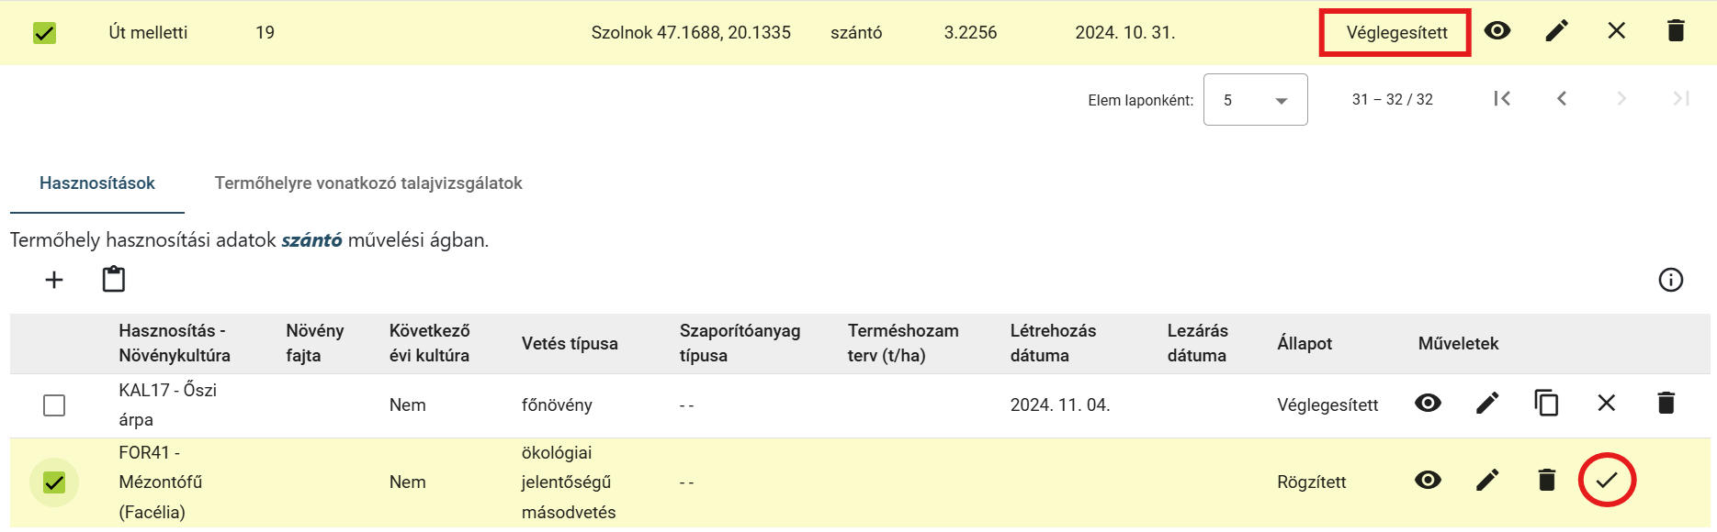

A Rögzít gombra kattintva létrejön az adatsor. FONTOS, hogy a létrejött hasznosítás sort véglegesíteni kell a sor végi „” jellel. Csak ezután tudjuk a műveleteket a hasznosításhoz felvinni. Véglegesítés után az adatsor korlátozottan szerkeszthető.

ÜLTETVÉNY-GYÜMÖLCSÖS/SZŐLŐ/EGYÉB művelési ág

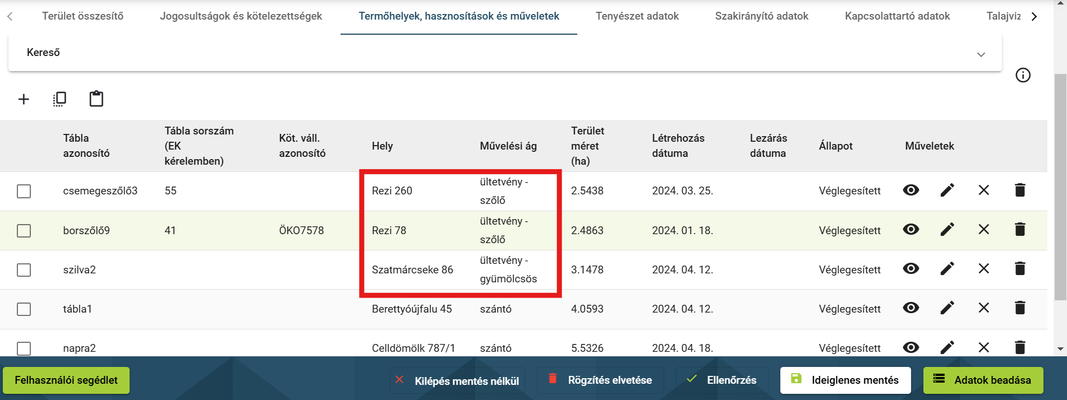

Hasznosítási kód: A termesztett növény hasznosítási kódja a lenyíló listából választandó. A kereséshez minimum 3 karaktert kell begépelni.
Növényfajta: A fajta pontos meghatározása az ökológiai gazdálkodás támogatás jelölésekor kötelező, egyéb esetben célszerű.
Ökológiai gazdálkodás: A négyzetet pipálni szükséges, amennyiben a területen tanúsított ökológiai gazdálkodást folytatnak függetlenül attól, hogy részt vesz-e a terület ökológiai gazdálkodás támogatásban, vagy sem.
Telepítés éve: A telepítés évét kell felvezetni. (A telepítés évét a gyümölcsültetvény-kataszter nyilvántartásban rögzített adatokkal összhangban kell megadni.)
Művelési mód: Az ültetvényre jellemző művelési módot kell megjelölni a lenyíló listából.
Nem termő ültetvény: A négyzetet pipálni szükséges, amennyiben az ültetvény még nem fordult termőre.
Sor- és tőtáv: A jellemző tenyészterület (sor- és tőtáv méterben megadva egy tizedesjegy pontosságig) értékeit kell beírni.
Állománysűrűség telepítéskor (tő/ha): A telepítéskori állománysűrűséget kell megadni.
Állománysűrűség jelenlegi (tő/ha): Az adott évi állománysűrűséget kell megadni.
Madárodúk száma (db/ha): Az ültetvényben található madárodúk számát kell megadni.
Ízeltlábú búvóhely (m2/ha): Az ültetvényben található ízeltlábú búvóhelyek számát kell megadni.
Szexferomoncsapdák (db/ha): Az ültetvényben található szexferomoncsapdák számát kell megadni.
Növényvédelmi szakirányító: Itt a Szakirányító adatok fülön rögzített szakirányítók közül lehet választani. Kiválasztás után a pipa ikonnal szükséges véglegesíteni az adatot. A rendszer automatikusan vezeti az Érvényesség kezdete és Érvényesség vége mezőket. Amennyiben az adott szakirányító tevékenysége megszűnik a termőhelyen, úgy az adatsort az „X” ikonnal le kell zárni. Az új szakirányító adatait először a Szakirányító adatok fülön kell rögzíteni, ezután lesz a termőhelyeknél is kiválasztható az új szakember a „+” ikonra kattintva.
A Rögzít gombra kattintva létrejön az adatsor. FONTOS, hogy a létrejött hasznosítás sort véglegesíteni kell a sor végi „” jellel. Csak ezután tudjuk a műveleteket a hasznosításhoz felvinni. Véglegesítés után az adatsor korlátozottan szerkeszthető.

GYEP művelési ág
Hasznosítási kód: A lenyíló listából választandó.
Ökológiai gazdálkodás: A négyzetet pipálni szükséges, amennyiben a területen tanúsított ökológiai gazdálkodást folytatnak függetlenül attól, hogy részt vesz-e a terület ökológiai gazdálkodás támogatásban, vagy sem.
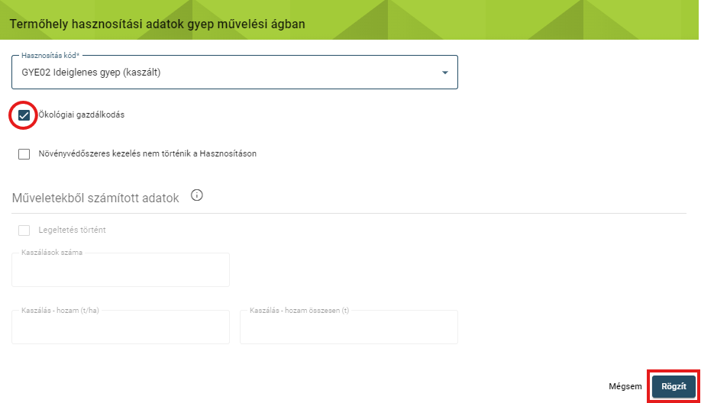
Műveletekből számított adatok:
A panelen megjelenített adatok (Kaszálások száma, Kaszálás – hozam (t/ha), Kaszálás – hozam összesen (t)) a termőhely hasznosításra az adott időpontig rögzített műveletekből kerülnek meghatározásra, tehát a program ezeket az adatokat automatikusan számítja az Agrotechnikai műveletek fülön megadott kaszálási és bálázási adatokból.

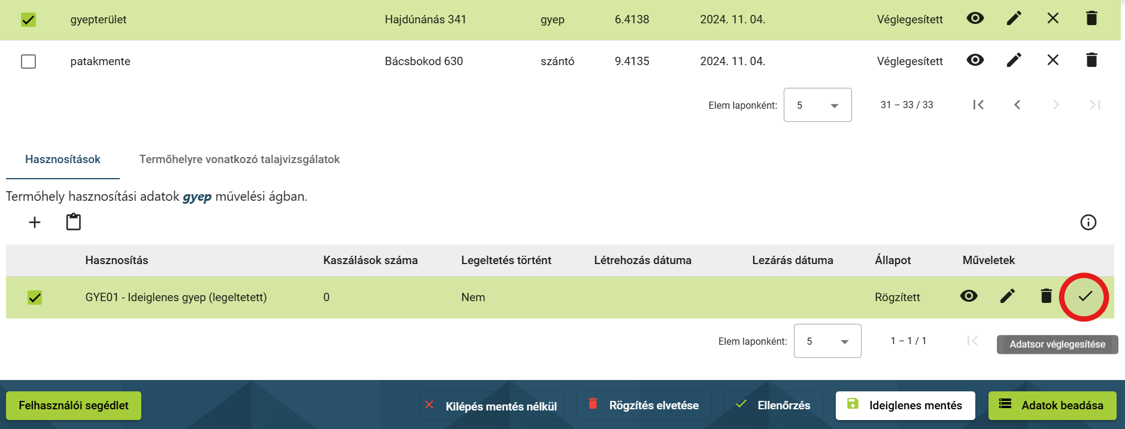

Felhívjuk a figyelmet, hogy GYEP művelési ág esetén a hozam adat csak a bálázás (széna) agrotechnikai művelet választásánál adható meg!
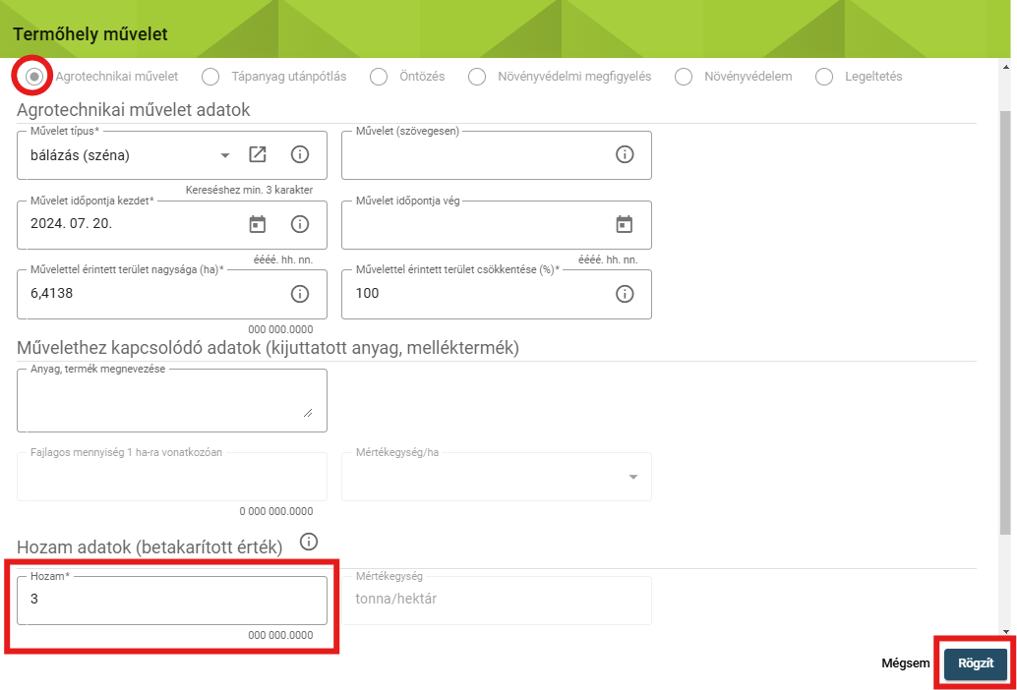

Legeltetés történt: Amennyiben a területen történt legeltetés és ennek ténye műveletként rögzítésre került, a jelölőnégyzet a program által kipipálásra kerül.
A Rögzít gombra kattintva létrejön az adatsor. FONTOS, hogy a létrejött hasznosítás sort véglegesíteni kell a sor végi „” jellel. Csak ezután tudjuk a műveleteket a hasznosításhoz felvinni.

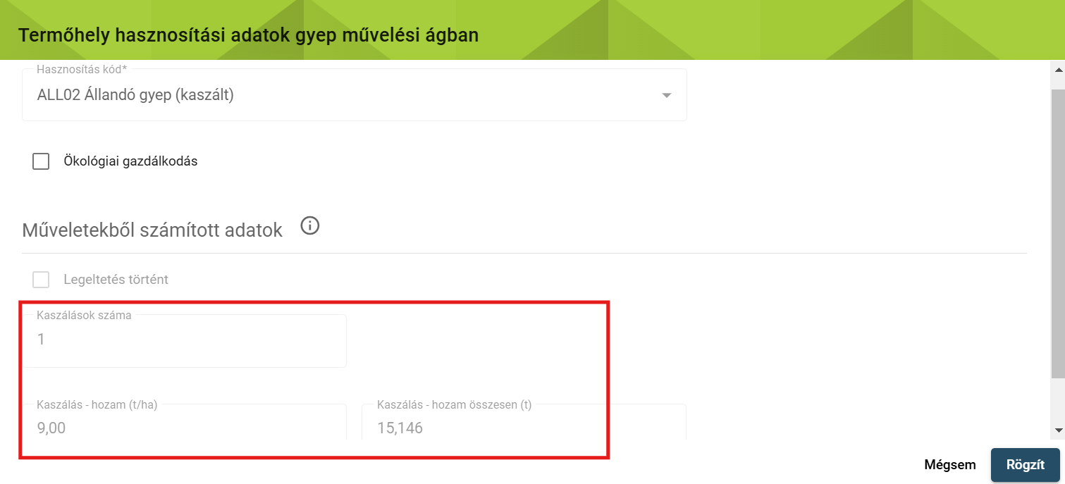
Véglegesítés után az adatsor korlátozottan szerkeszthető.

NÁDAS művelési ág
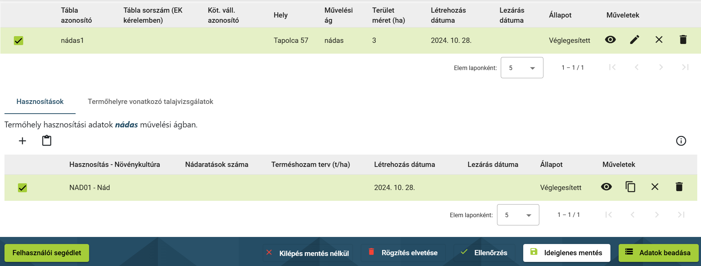

Hasznosítás kód: A lenyíló listából választandó. Nád művelési ág esetében a lista egy elemet tartalmaz.
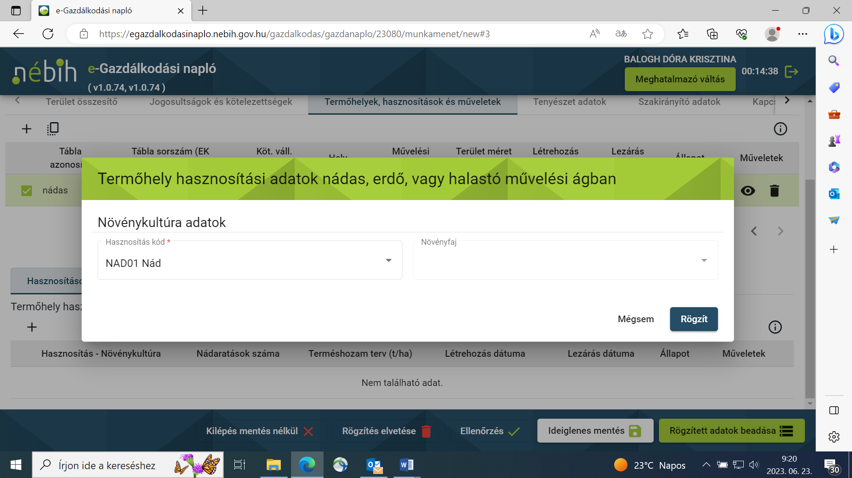
A Nádaratások száma mező az Agrotechnikai műveletek fülön felvitt „nádaratás” műveletek alapján töltődik.
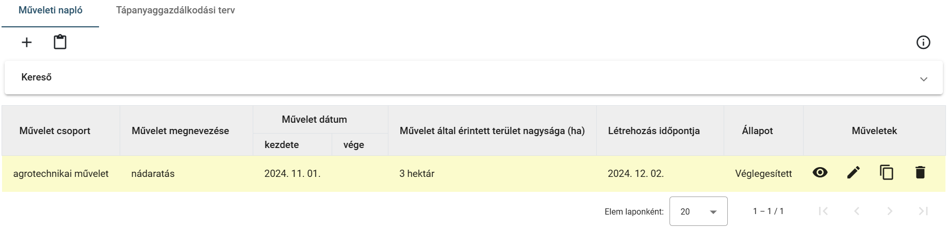
A Rögzít gombra kattintva létrejön az adatsor. FONTOS, hogy a létrejött hasznosítás sort véglegesíteni kell a sor végi „” jellel. Csak ezután tudjuk a műveleteket a hasznosításhoz felvinni. Véglegesítés után a hasznosítás adata már nem szerkeszthető.

ERDŐ művelési ág
Hasznosítás kód: A lenyíló listából választandó.
Növényfaj: Megadása nem kötelező.
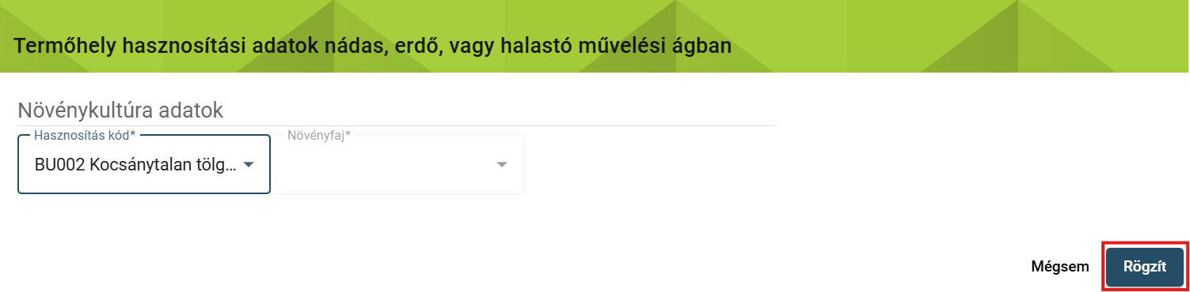
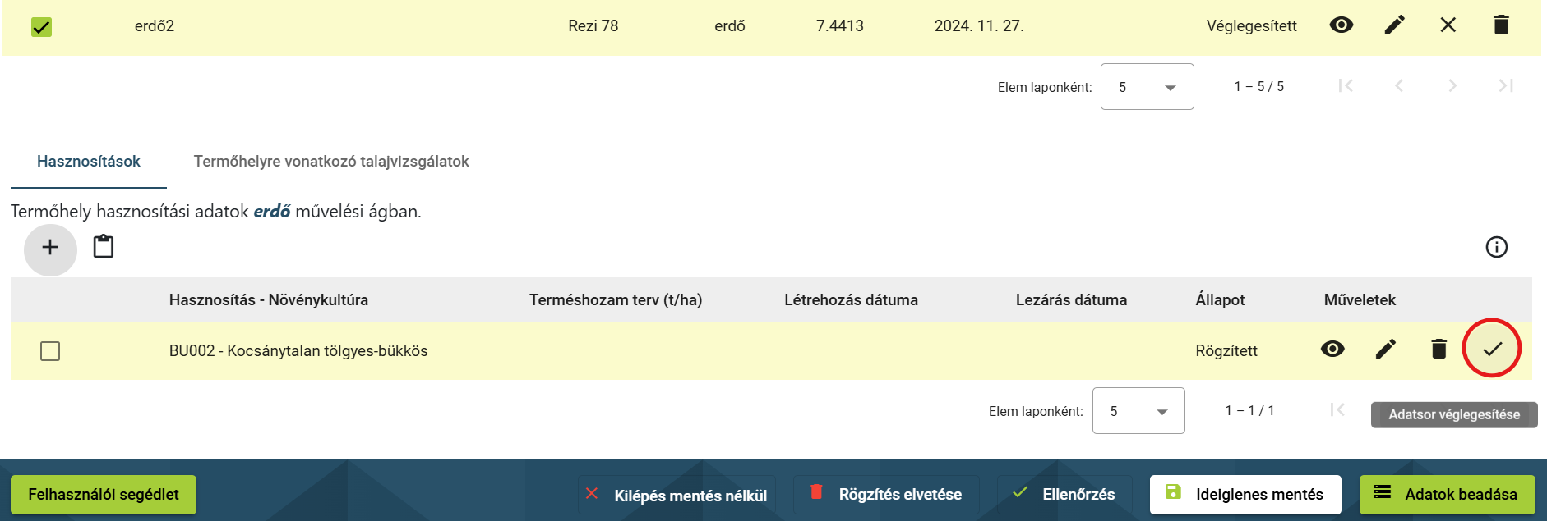

A Rögzít gombra kattintva létrejön az adatsor. FONTOS, hogy a létrejött hasznosítás sort véglegesíteni kell a sor végi „” jellel. Csak ezután tudjuk a műveleteket a hasznosításhoz felvinni. Véglegesítés után a hasznosítás adata már nem szerkeszthető.

HALASTÓ művelési ág
Hasznosítás kód: A lenyíló listából választandó. Halastó művelési ág esetében a lista egy elemet tartalmaz.

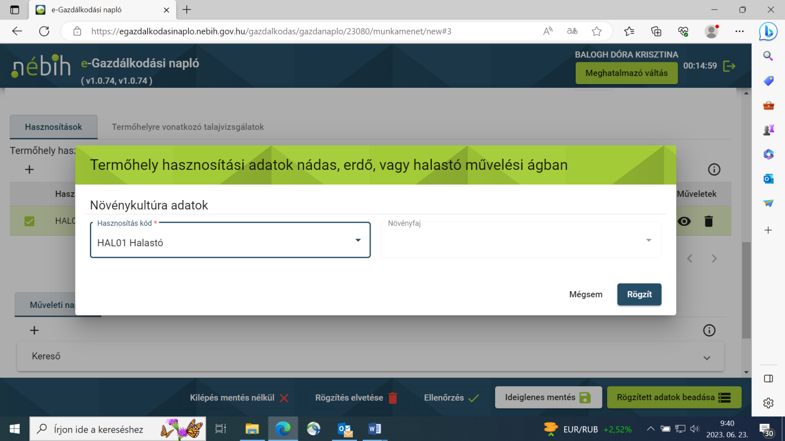

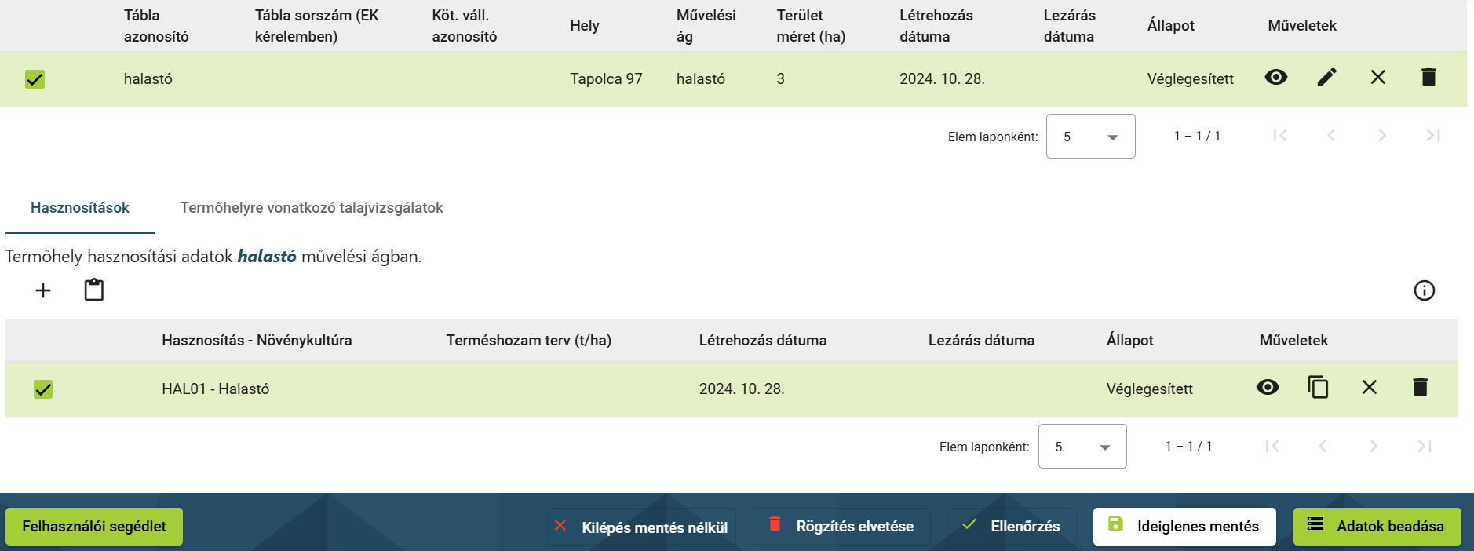

A Rögzít gombra kattintva létrejön az adatsor. FONTOS, hogy a létrejött hasznosítás sort véglegesíteni kell a sor végi „” jellel. Csak ezután tudjuk a műveleteket a hasznosításhoz felvinni. Véglegesítés után a hasznosítás adata már nem szerkeszthető.

Amennyiben már több termőhelyet rögzítettünk a naplóba, az adatok beadását követően a kezdőlapon a Termőhelyek lehetőségre kattintva, a rendszer listázza a már felrögzített és beadott Termőhely adatsorokat.
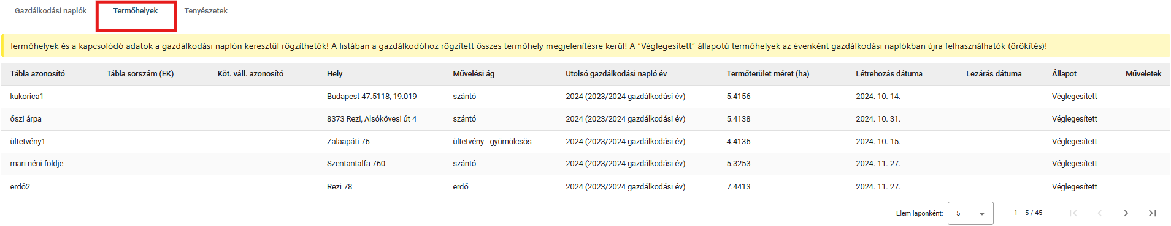

Hasznosításhoz kötött műveletek rögzítése
Első lépésben a Módosítás gombra kattintunk, majd kiválasztjuk azt a Termőhelyet, melyre adatot kívánunk rögzíteni. A Hasznosítás előtti négyzet kipipálását követően a Műveleti napló alatt található „+” jelre kattintva megjelenik a Művelet csoport ablak, melyen rádiógombok segítéségével lehet választani, hogy melyik műveletcsoportba szeretnénk az adatokat rögzíteni.

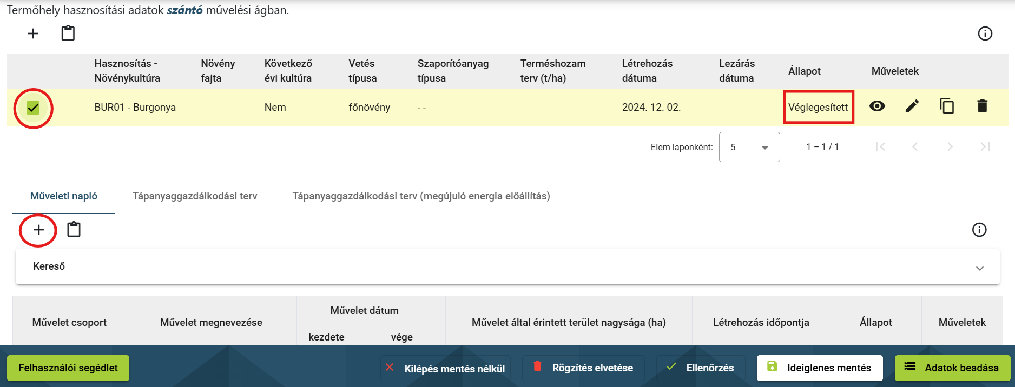

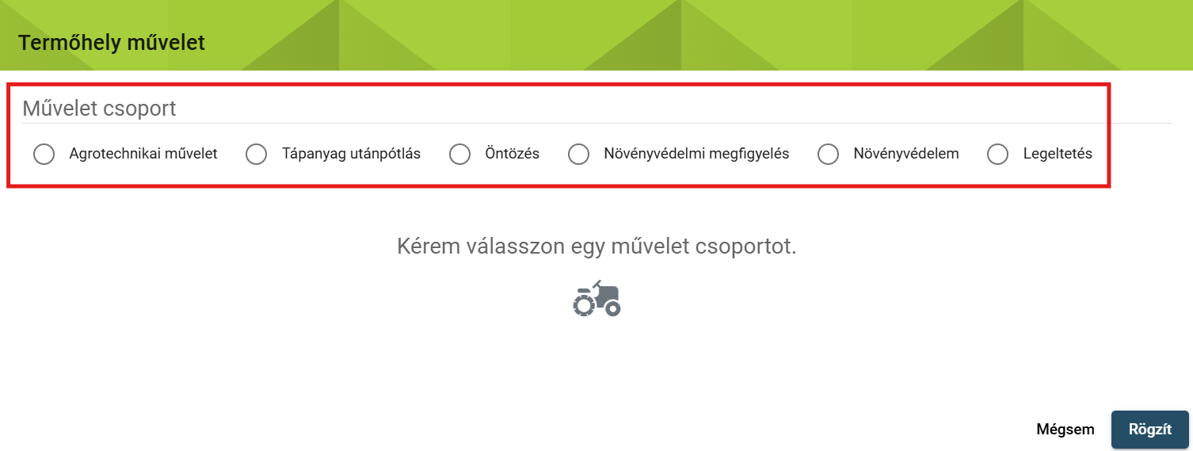
Ebben a fejezetben ismertetjük, hogy melyik művelet csoportnál milyen adatokat szükséges rögzíteni.

Agrotechnikai művelet rögzítése
A műveleteket úgy kell vezetni, hogy abból a termőhelyen megadott Hasznosítás termesztéstechnológiai lépései vetéstől a betakarításig időrendben, megfelelő részletességgel, világosan kiderüljenek és az adatok a valóságnak megfeleljenek.
Folyamatban van a naptári évre történő átállás fejlesztése, melynek értelmében a betakarítást követően elvégzett műveleteket is az adott évi naplóba kell rögzíteni a következő évi főnövényként megjelölt hasznosítás alá.
Így az őszi vetésű kultúrát a 2024-es naplóban is meg kell jelenítenie a gazdáknak, hiszen a támogatott területek esetében a Kincstár számára a területen egészen 2024. december 31-ig elvégzett műveletek a relevánsak. A 2025-ös naplóba átemelhetők lesznek a következő évinek jelölt hasznosítások (pontosabban azokból képzett termőhelyek). A 2025-ös Gazdálkodási Napló februárban lesz megnyitható.
A támogatási szempontból az év igazodik a naptári évhez, de – amennyiben a termelőnek őszi vetésű kultúrája van – a Kincstár valójában az előző évben elvetett növényre adja a támogatást. Tehát pl. a 2025 áprilisában benyújtott egységes kérelemben (EK) a 2024. évi őszi táblaszerkezet fog megjelenni.

Agrotechnikai művelet adatok:
Művelet típus: A termesztéshez közvetlenül kapcsolódó műveleteket kell itt fölvezetni. A kereséshez minimum 3 karaktert szükséges begépelni. A műveleti elemekben egyszerűsítés és csoportosítás került végrehajtásra, így 2025-től egy szűkített műveleti lista áll rendelkezésre. Amennyiben egy korábbi művelet nem található a listában, az adott tevékenységet be kell sorolni valamely elérhető listaelembe. A kódtár-konszolidáció eredményeként kivezetésre kerültek a speciálisan, gépről elnevezett agrotechnikai műveletek, helyettük a művelet jellegét leíró kódtár elemet kell választani, emellett több művelet esetében gyűjtő listaelem választandó (pl. ápolási munkák, betakarítás). Az egyszerűsítés következtében kivezetésre került az „egyéb” listaelem is, azonban minden választható elem mellett szabadon lehet használni a szöveges mezőt.
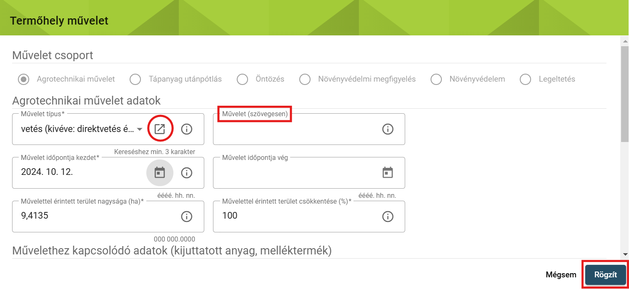
A Művelet típus mezőben az alábbi ikonra kattintva listázza a program, hogy mely műveletekből lehet választani a mezőben. Felhívjuk a figyelmet, hogy több műveleti elem a „2025. évi eGN-től nem választható” (ez azonban a 2024. évi rögzítéseket nem befolyásolja, korábbi évi naplóban azok később is megjelenítésre kerülnek)!
Művelet időpontja kezdet: A művelet kezdeti dátumát a naptár ikonra kattintva a megfelelő dátumot kiválasztva lehet rögzíteni, de közvetlenül kézzel is be lehet gépelni.
Művelet időpontja vég: Abban az esetben szükséges megadni, ha a vég dátum eltér a kezdeti dátumtól.
Művelettel érintett terület nagysága (ha): Automatikusan megjelenik a termőhelynél megadott tábla méret, amennyiben a kezeléssel érintett terület kisebb, mint a teljes tábla mérete, kisebbre módosítható a kezelt terület nagysága (hektárban és százalékban is megadható a kisebb terület). A termőhely méreténél nagyobb érték megadása nem lehetséges. Az értéket négy tizedesjegy pontossággal szükséges fölvezetni.

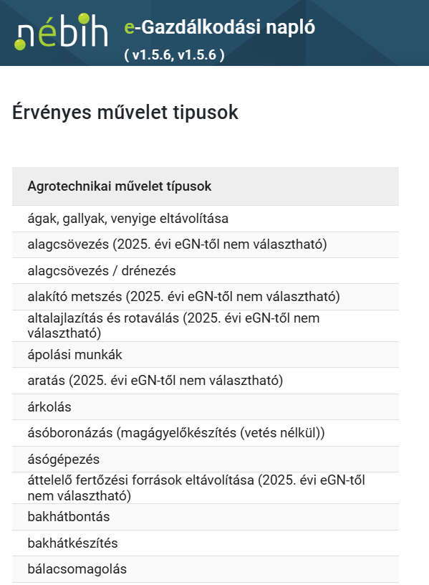

Művelethez kapcsolódó adatok (kijuttatott anyag, melléktermék):
Anyag, termék megnevezése: A művelethez kapcsolódó kijuttatott anyag, betakarított termék(ek), melléktermék(ek), szaporítóanyag megnevezése. (Felhasznált szaporítóanyag fajtái: vetőmag, palánta, hagyma, hagymagerezd, dugvány, gumó).
Fajlagos mennyiség 1 ha-ra vonatkozóan: Az 1 hektárra kijuttatott anyagok, betakarított termékek vagy felhasznált szaporítóanyag mennyiségét kell megadni.
Mértékegység/ha: Vonatkozó mértékegység kiválasztása a lenyíló listából lehetséges.
Hozam adatok (betakarított érték):
Hozam: A hozam mennyiségét kell megadni tonna/hektárban, nádaratás esetén a termelői nádkéve mennyisége adható meg az adott területen.
Tarló méret (nád hasznosítás esetén):
Méret: Nád esetén a tarló magasságát kell beírni centiméterben kifejezve.
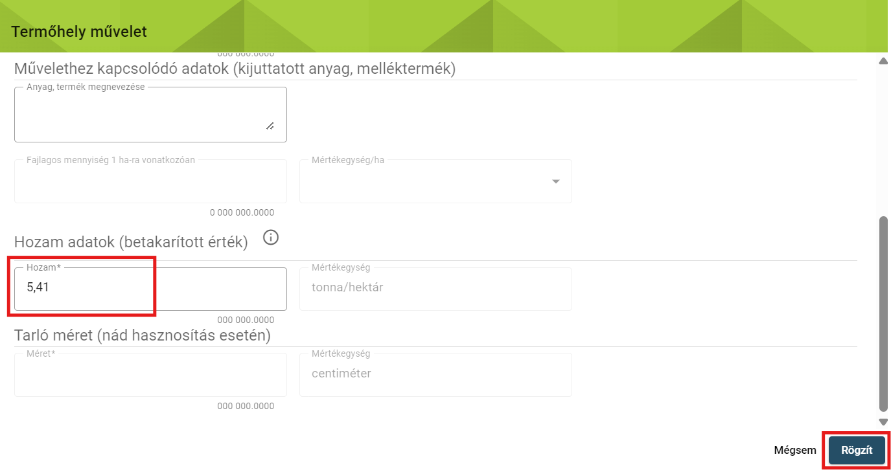

A Rögzít gombra kattintva létrejön az adatsor. FONTOS, hogy a létrejött művelet sort véglegesíteni kell a sor végi „” jellel. Véglegesítés után az adat szerkeszthető marad.

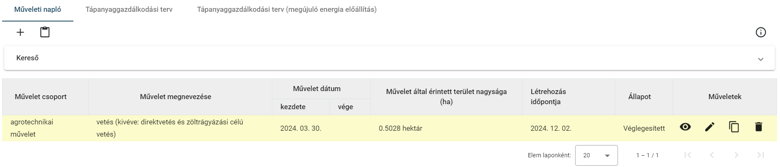

Tápanyag utánpótlás rögzítése
A Tápanyag utánpótlás fülön a trágyázás művelet adatait szükséges vezetni.
Tápanyag típus: A lenyíló listából választandó az alábbiak közül: istállótrágya / termésnövelő anyag / egyéb engedélyköteles anyag. A kiválasztott anyag alapján változnak a kitöltendő mezők a termőhely műveletben.

- Istállótrágya
Az Istállótrágya típusa mezőben listából kell kiválasztani, hogy baromfi, juh, kecske, ló, sertés, szarvasmarha vagy vegyes trágya került kijuttatásra.
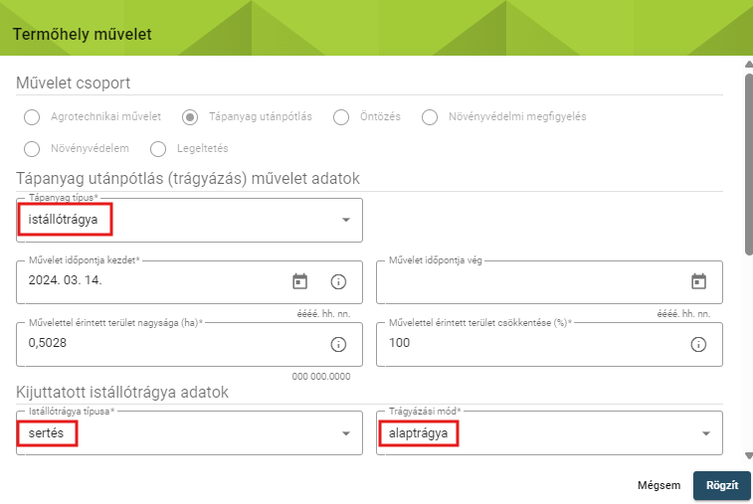
A Trágyázási mód kötelezően kitöltendő mező, itt alap, indító és fejtrágya kategóriákból lehet választani.
A Vásárlás dátuma mezőt abban az esetben kell kitölteni, ha a vásárolt trágya kijuttatását nem előzi meg tárolás. Ennek megadása esetén aktívvá válnak az eladó partnerre vonatkozó mezők (Eladó partner FELIR azonosítója, Eladó partner neve).

- Termésnövelő anyag
A Termésnövelő / Műtrágya megnevezése mezőben minimum 3 karakter megadásával lehet kiválasztani a kijuttatott termésnövelő anyag, vagy műtrágya kereskedelmi megnevezését.
Amennyiben a keresett szer nem található a listában, abban az esetben a Termésnövelő / Műtrágya megnevezése mezőben az Egyéb lehetőséget szükséges kiválasztani, majd a szöveges mezőben megadni a termék nevét.
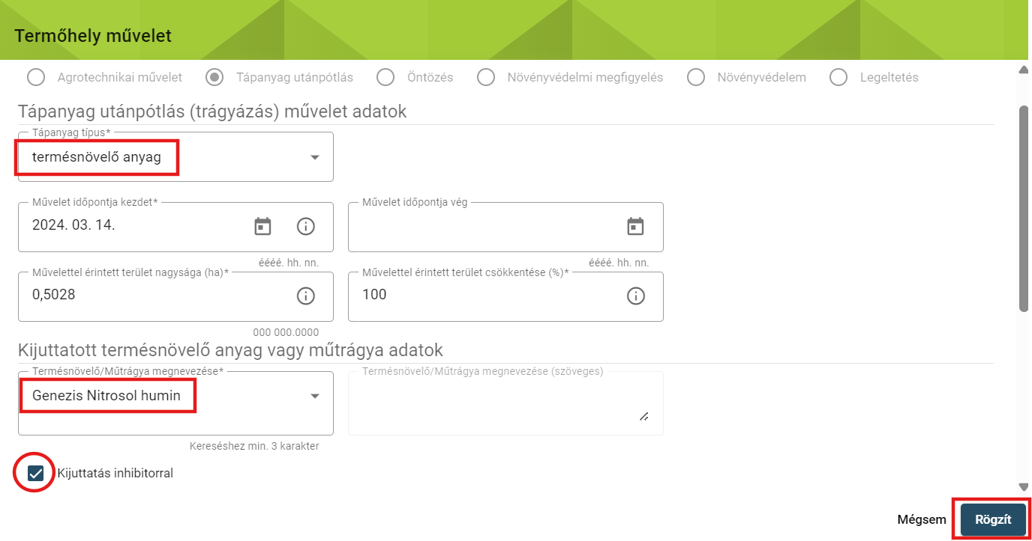

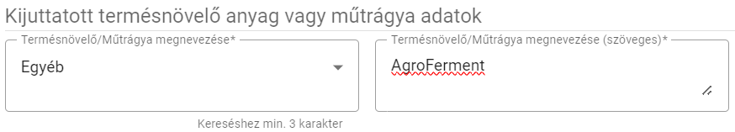
Kijuttatás inhibitorral: A négyzetet meg kell jelölni, amennyiben a kijuttatás során inhibitor is felhasználásra került.

- Egyéb engedélyköteles anyag
A Megnevezés mezőben listából kell kiválasztani a kijuttatott anyagot. A Vásárlás dátumát akkor szükséges megadni, ha a vásárolt trágya kijuttatását nem előzi meg tárolás.

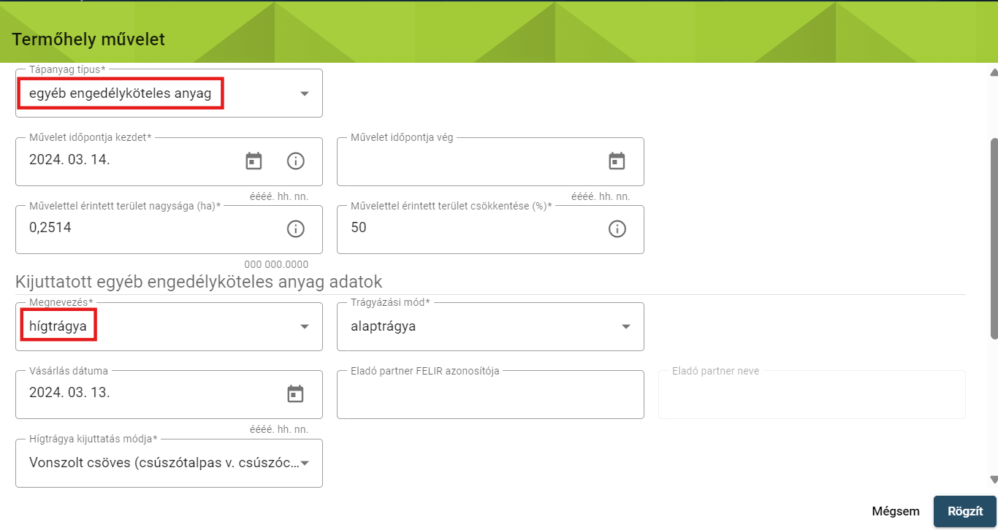
Az alábbi mezők mindhárom esetben megtalálhatók a Termőhely műveletben, kitöltésük módja ezért megegyezik:
Művelet időpontja kezdet: A művelet kezdeti dátumát a naptár ikonra kattintva, és a megfelelő dátumot kiválasztva lehet rögzíteni, de közvetlenül kézzel is be lehet gépelni.
Művelet időpontja vég: Abban az esetben szükséges megadni, ha a művelet befejezésének dátuma eltér a kezdeti dátumtól.
Művelettel érintett terület nagysága (ha): Automatikusan megjelenik a termőhelynél megadott tábla méret, amennyiben a kezeléssel érintett terület kisebb, mint a teljes tábla mérete, kisebbre módosítható a kezelt terület nagysága (hektárban és százalékban is megadható a kisebb terület). A termőhely méreténél nagyobb érték megadása nem lehetséges. Az értéket négy tizedesjegy pontossággal szükséges fölvezetni.
Fajlagos mennyiség 1 ha-ra vonatkozóan: Az 1 hektárra kijuttatott termékek fajlagos mennyiségét kell megadni.
Kijuttatott N (kg/ha): 1 hektárra vonatkoztatott nitrogén hatóanyagtartalmát kell rögzíteni. Amennyiben pentozánhatás miatt is került a területre nitrogén hatóanyag, abban az esetben ebben a mezőben a pentozánhatás miatt kijuttatott mennyiséget nem kell feltüntetni.
Kijuttatott P₂O₅ (kg/ha): 1 hektárra vonatkoztatott foszfor hatóanyagtartalmát kell rögzíteni.
Kijuttatott K₂O (kg/ha): 1 hektárra vonatkoztatott kálium hatóanyagtartalmát kell rögzíteni.
Pentozánhatás miatt kijuttatott N (kg/ha): 1 hektárra vonatkozóan pentozánhatás miatt kijuttatott nitrogén hatóanyagtartalmat kell megadni.

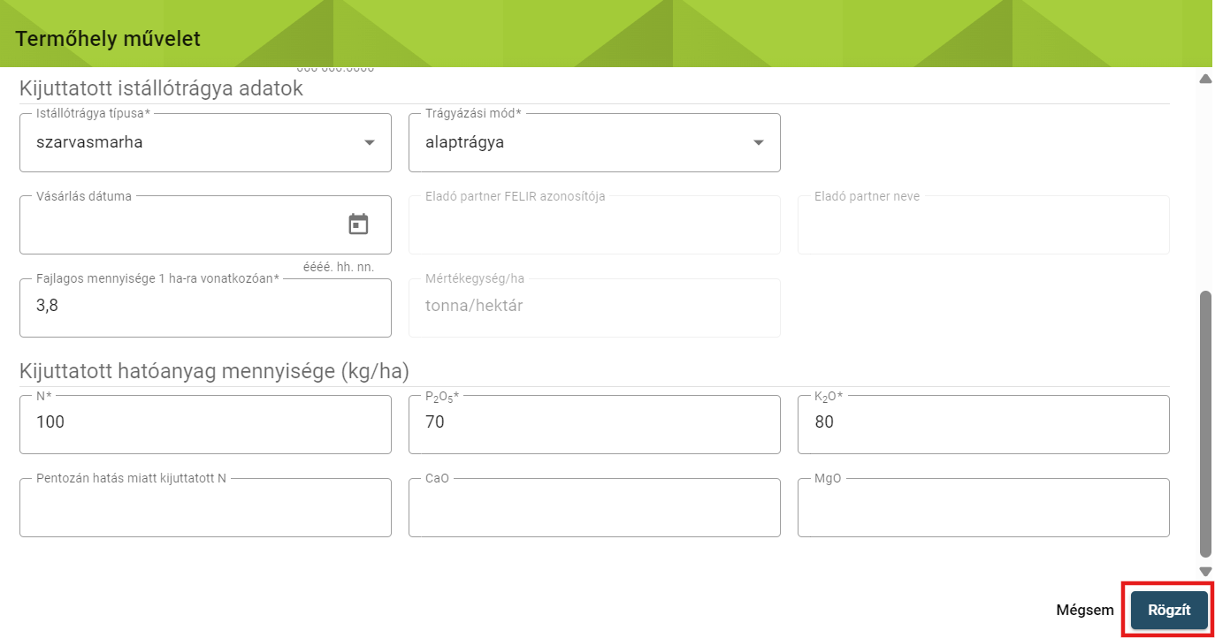

A Rögzít gombra kattintva létrejön az adatsor. FONTOS, hogy a létrejött termőhely sort véglegesíteni kell a sor végi „” jellel. Véglegesítés után az adat szerkeszthető marad.

Felhívjuk figyelmüket, hogy véglegesített állapotú adatsor törlése esetén a hozzá kapcsolódó adatsorok is törlésre kerülnek, pl. termőhely törlése esetén a termőhelyhez rögzített adatok, a hasznosítás és a művelet adatsor/ok is törlésre kerülnek! Amennyiben a kuka ikonra kattint és törlést kezdeményez, indoklást is kell írni (pl. téves rögzítés).

Tápanyaggazdálkodási terv rögzítése
A VP AKG/ÖKO támogatásokban részt vevő gazdálkodóknak a tápanyaggazdálkodási-tervet szeptember 30-ig – amennyiben az adott növénykultúra betakarítására ezen időpontot követően kerül sor, úgy a betakarítást követően 30 napon belül – kell elkészíteni a talajvizsgálati eredmények, valamint ültetvények esetében a levélanalízis figyelembevételével.
Minden létrehozott Termőhelyen lévő Hasznosításhoz lehetséges Tápanyaggazdálkodási tervet rögzíteni, melyet adott gazdálkodási évben egyszer kell a naplóba felvezetni.
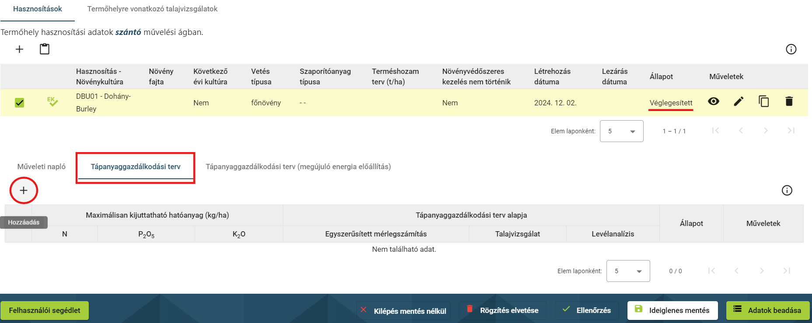

A Tápanyaggazdálkodási terv gombra, majd pedig a „+” jelre kattintva megjelenik az adatrögzítésre szolgáló ablak:
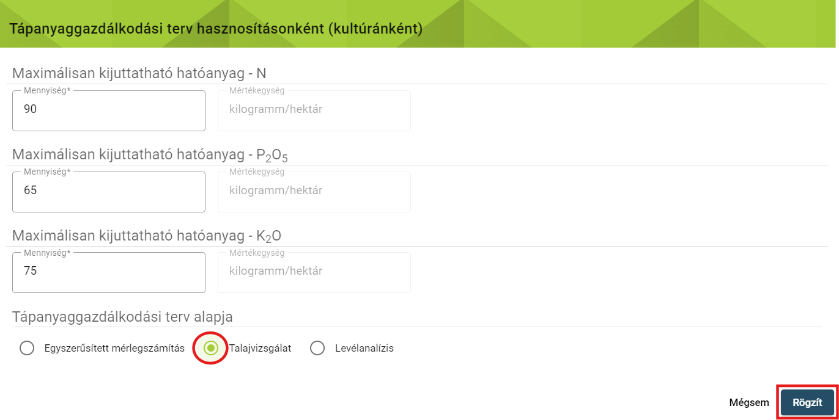
Max hatóanyag N (kg/ha): Maximálisan kijuttatható nitrogén hatóanyag mennyiséget kell megadni.
Max hatóanyag P2O5 (kg/ha): Maximálisan kijuttatható foszfor hatóanyag mennyiséget kell megadni.
Max hatóanyag K2O (kg/ha): Maximálisan kijuttatható kálium hatóanyag mennyiséget kell megadni.
Tápanyaggazdálkodási terv alapja: A mezőkben rádiógombok segítségével kell megadni a tápanyagazdálkodási terv alapját képező módszert: egyszerűsített mérlegszámítás /talajvizsgálat / levélanalízis. Jelenleg csak egy lehetőséget lehet választani.
A Rögzít gombra való kattintással létrejön az adatsor, melyet véglegesíteni is szükséges!
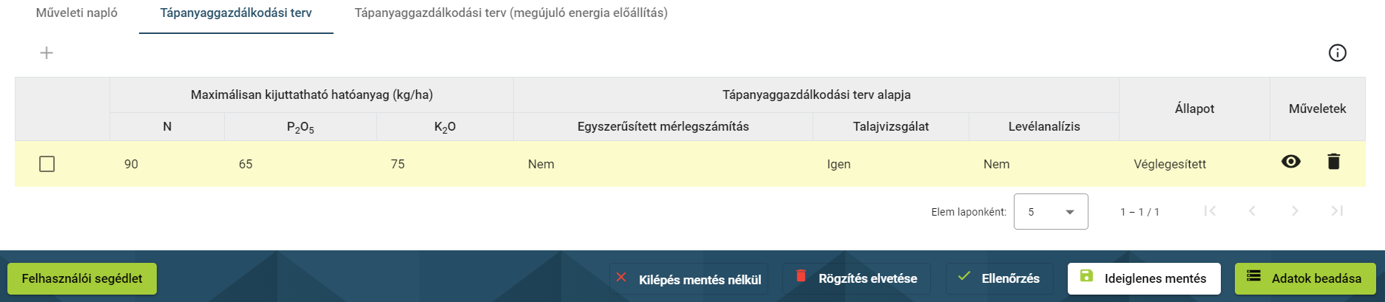

Tápanyag-gazdálkodási tervező (megújuló energia előállítására szolgáló melléktermék esetén)
Jogszabályi előírás alapján a megújuló energia előállítására szolgáló melléktermékeket (például a hőerőműben való égetésre szánt szalmát) előállító biomassza-termelőknek kötelező tápanyag-gazdálkodási tervet készteniük. A tervezetet minden évben vagy szeptember 30-ig, vagy ha a betakarítására ezt követően kerül sor, akkor betakarítás után 30 napon belül kell elektronikusan benyújtani. Az űrlap beépített képletekkel segíti a tápanyaggazdálkodási terv elkészítését. Használatához az alábbi linken található útmutatás:
https://portal.nebih.gov.hu/documents/10182/21442/Nebih+segedlet+tapanyaggazdalkodasi+terv+biomassza.pdf

Öntözés rögzítése
A következő Termőhely műveletcsoportnál az öntözéssel kapcsolatos eseményeket lehet rögzíteni. A „+” jelre kattintva itt is megjelenik az adatrögzítésre szolgáló ablak.
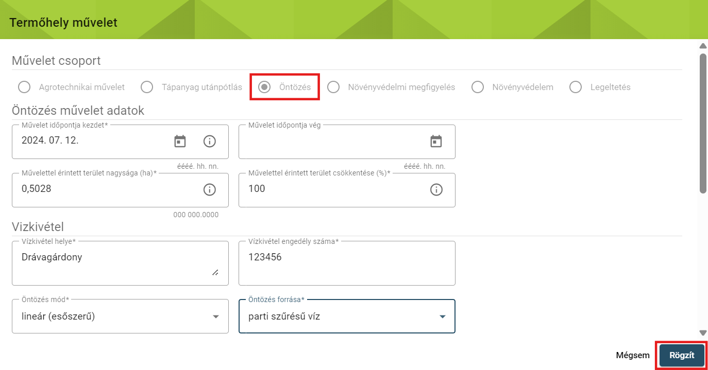
Művelet időpontja kezdet: A művelet kezdeti dátumát a naptár ikonra kattintva és a megfelelő dátumot kiválasztva lehet rögzíteni, de közvetlenül kézzel is be lehet gépelni.
Művelet időpontja vég: Abban az esetben szükséges megadni, ha a művelet befejezésének dátuma eltér a kezdeti dátumtól.
Művelettel érintett terület nagysága (ha): Automatikusan megjelenik a termőhelynél megadott tábla méret, amennyiben az öntözéssel érintett terület kisebb, mint a teljes tábla mérete, kisebbre módosítható az öntözött terület nagysága (hektárban és százalékban is megadható a kisebb terület). A termőhely méreténél nagyobb érték megadása nem lehetséges. Az értéket négy tizedesjegy pontossággal szükséges fölvezetni.
Vízkivétel helye: A vízkivételi mű vízjogi engedély szerinti megnevezését kell beírni.
Vízkivétel engedély száma: A vízkivételi engedély számát kell beírni.
Öntözés mód: A lenyíló listából választandó.
Öntözés forrása: A lenyíló listából választandó.
Mennyiség (m3): A ténylegesen kijuttatott vízmennyiséget kell megadni m³-ben.
Üzemóra: A vízkivitel tényleges időtartamát kell beírni.
Kijuttatott anyag, készítmény neve: Amennyiben az öntözés során történt tápanyag kijuttatás, meg kell adni a készítmény nevét.
Hatóanyag neve: Az öntözéssel kijutatott hatóanyag neve.
Fajlagos mennyiség 1 ha-ra vonatkozóan: Az 1 hektárra kijuttatott termékek fajlagos mennyiségét kell megadni.
Mértékegység: A kijuttatott termékre vonatkozó mértékegységet kell kiválasztani a lenyíló listából.
Kijuttatott N, P₂O₅, K₂O (kg/ha): Amennyiben a kijuttatott anyag fő tápelemeket tartalmazó trágya, akkor annak kg/ha-ra számított hatóanyag-tartalmát kell megadni.
A Rögzít gombra kattintva létrejön az adatsor, melyet véglegesíteni is szükséges!
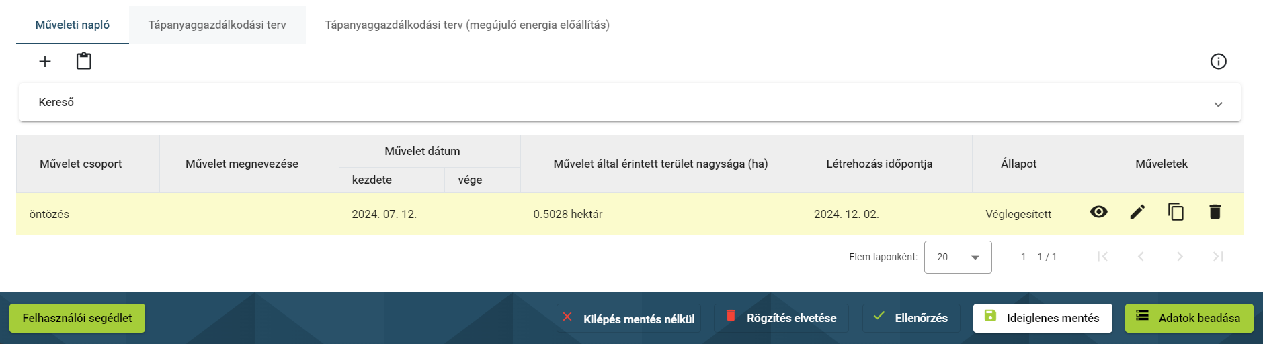

Növényvédelmi megfigyelés rögzítése
A következő fülön a növényvédelmi kezeléseket megelőző megfigyeléseket lehet felvezetni. Az integrált növényvédelem alapelvei értelmében minden növényvédelmi kezelést megfigyelésre, előrejelzésre alapozottan lehet csak elvégezni. A megfigyelés elvégzésének ténye ellenőrzés részét képezheti, így az eredményeket dokumentálni szükséges. Az eredményeket AKG célprogramban történő részvétel esetén kötelező rögzíteni az eGN-ben, minden más esetben ajánlott.
Művelet időpontja kezdet: A művelet kezdeti dátumát a naptár ikonra kattintva és a megfelelő dátumot kiválasztva lehet rögzíteni, de közvetlenül kézzel is be lehet gépelni.
Művelet időpontja vég: Abban az esetben szükséges megadni, ha a művelet befejezésének dátuma eltér a kezdeti dátumtól.
Művelettel érintett terület nagysága: Automatikusan megjelenik a termőhelynél megadott tábla méret, amennyiben a megfigyeléssel érintett terület kisebb, mint a teljes tábla mérete, kisebbre módosítható a terület nagysága (hektárban és százalékban is megadható a kisebb terület). A termőhely méreténél nagyobb érték megadása nem lehetséges. Az értéket négy tizedesjegy pontossággal szükséges fölvezetni.
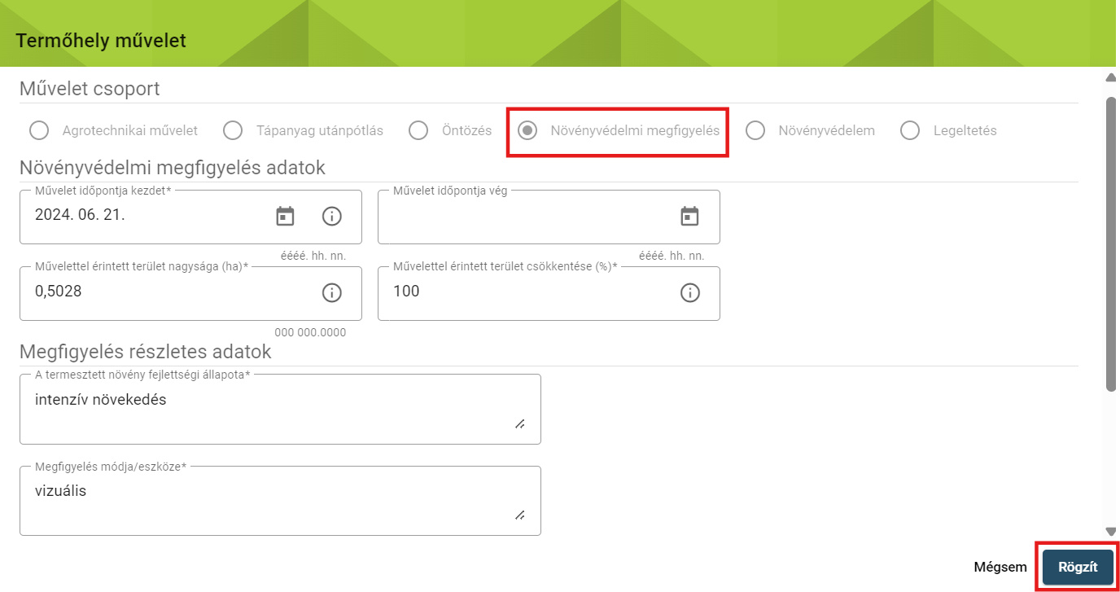

A termesztett növény fejlettségi állapota: Itt kell megadni azt az adatot, hogy a vizsgált növény milyen fejlettségi állapotában van (pl. csíranövény, intenzív növekedés, érés, stb.)
Megfigyelés módja/eszköze:
- Saját megfigyelés, amely magában foglalja a növényvédelmi tanácsadóval együtt megállapított veszélyforrások észlelését, helyi előrejelzését is.
- Különböző speciális előrejelzések, amelyek külön szerződés alapján válnak hozzáférhetővé, vagy amelyeket az állami jelzőrendszeren keresztül (például rajzási riasztás), sajtótermékekben, vagy egyéb módokon tesznek közzé.

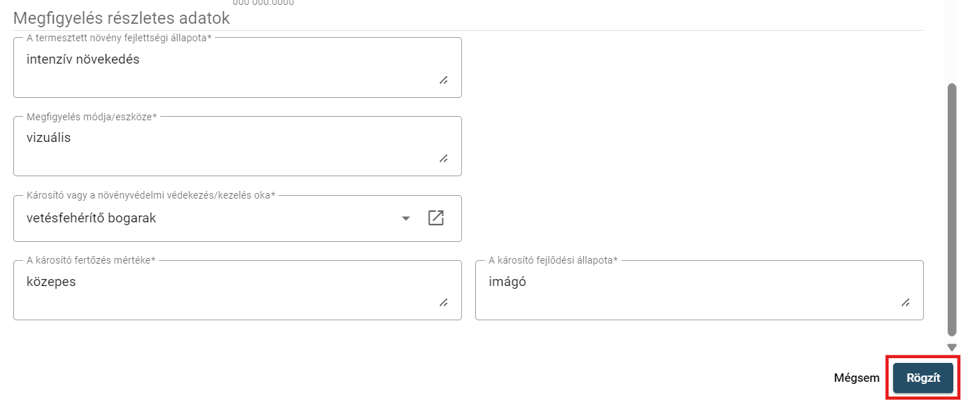
A megfigyelés eszközére történő utalás akkor szükséges, ha a megfigyelés valamilyen speciális eszközt (például műszert, csapdát) is igényel. Ilyen esetekben utalni kell az eszköz leírására, illetve a szükséges beszerzések bizonylataira, melyek az ellenőrzés során kerülnek megtekintésre.
Károsító vagy a növényvédelmi védekezés/kezelés oka: Itt a védekezést szükségessé tevő károsító megnevezését kell rögzíteni. A károsító fogalma alatt a potenciális gazdasági jelentőséggel bíró kórokozót, gyomnövényt vagy kártevőt értjük. Rögzítendő minden olyan tényező (pl. a külső környezeti tényezők vagy az előrejelzések eredményei, azok forrására való hivatkozás), amely megalapozza a növényvédelmi (növényvédőszeres) kezelés, vagy más intézkedés szükségességét.
A károsító fertőzés mértéke: Rögzíteni szükséges a károsítás mértékét (%-ban vagy fokozatok szerint: csekély, közepes, magas) vagy preventív kezelés esetében, hogy megelőzési célzatú a védekezés.
A károsító fejlődési állapota: Itt azt szükséges megadni, hogy a károsító mely fejlődési állapotában van (pl. rovar esetén lárva).
A megfigyelés felrögzítése a rendszerbe mindig meg kell, hogy előzze a növényvédelmi intézkedést, beleértve az agrotechnikai eljárásokat is, hogy a kezelés ezután hozzárendelhető legyen a megfigyeléshez az alábbi módon:
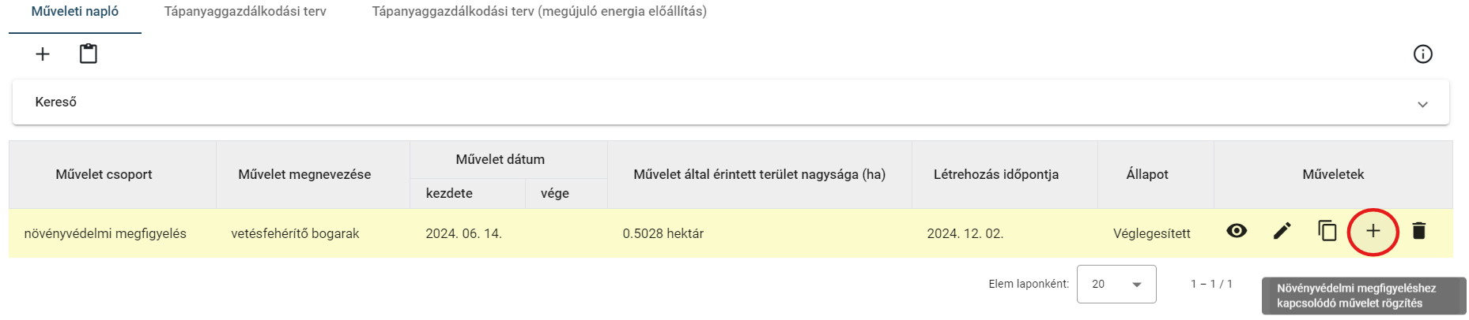

A „+” jelre kattintva megjelenik az ablak, melyen a rádiógombok segítségével kiválaszthatjuk, hogy agrotechnikai műveletet, vagy növényvédelmi kezelést szeretnénk rögzíteni.
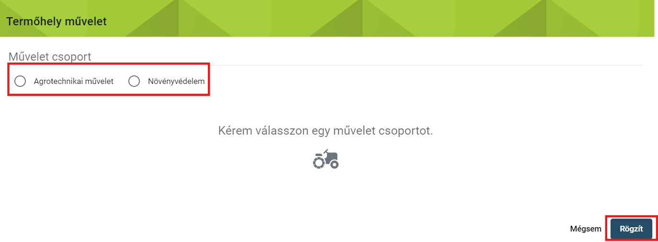
Jelen esetben a növényvédelmi kezelést választottuk ki. A Rögzít gombra kattintva elkezdhetjük a megjelenő ablakban az adatokat felvezetni. A rendszer jelzi, hogy a kezelés, amit rögzítünk, melyik megfigyeléshez kapcsolódik (korábbi dátum nem adható meg). Az adatok felvitele után ismét a Rögzít gombra szükséges kattintani. A növényvédelmi kezelés adatainak kitöltését a következő fejezetben részletezzük.

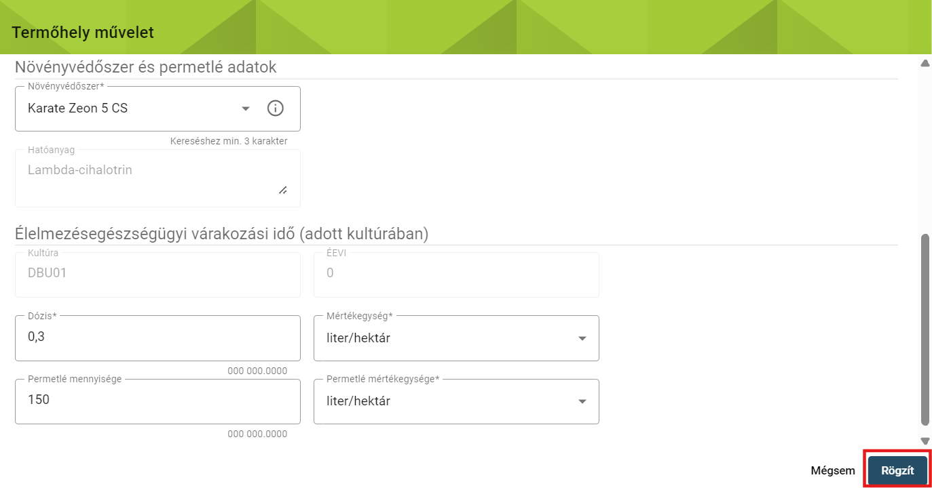

A megfelelően kitöltött adatok után az alábbi kapcsolt műveleteket kell látnunk:
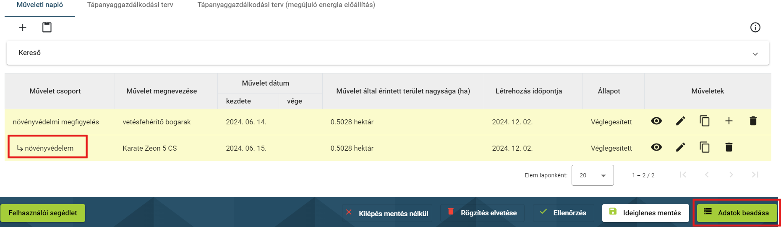
Az adatsorok véglegesítése után kattintsunk az Adatok beadása gombra!

Növényvédelmi kezelések rögzítése

Növényvédelmi kezelés rögzítése esetén, ha a Növényvédelem űrlap nem elérhető (inaktív, szürke állapotban van), akkor a hasznosításon át kell állítani a „Növényvédőszeres kezelés nem történik a Hasznosításon” jelölést.
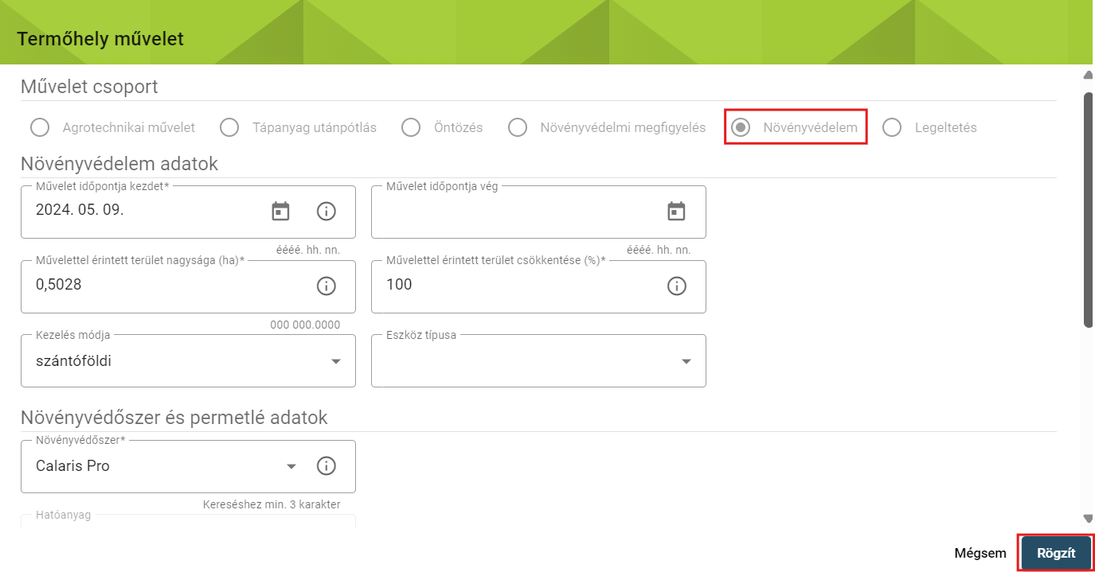
Művelet időpontja kezdet: A művelet kezdeti dátumát a naptár ikonra kattintva és a megfelelő dátumot kiválasztva lehet rögzíteni, de közvetlenül kézzel is be lehet gépelni.
Művelet időpontja vég: Abban az esetben szükséges megadni, ha a művelet befejezésének dátuma eltér a kezdeti dátumtól.
Művelettel érintett terület nagysága (ha): Automatikusan megjelenik a termőhelynél megadott tábla méret, amennyiben a kezeléssel érintett terület kisebb, mint a teljes tábla mérete, kisebbre módosítható a permetezett terület nagysága (hektárban és százalékban is megadható a kisebb terület). A termőhely méreténél nagyobb érték megadása nem lehetséges. Az értéket négy tizedesjegy pontossággal szükséges fölvezetni.
Kezelés módja és Eszköz típusa: A kezelés módjának megadása során a lenyíló listából – szántóföldi, ültetvényes, légi vagy zárt termesztőberendezés kijuttatások közül – lehet választani, ezután a lenyíló listából ki kell választani a kijuttatáshoz használt eszköz típusát is.
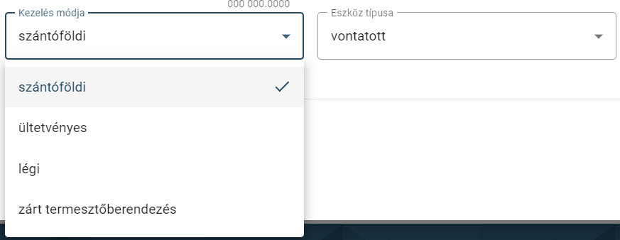

Növényvédőszer: A lenyíló listából kell kiválasztani. A növényvédő szer hatóanyaga, valamint az élelmiszer-egészségügyi várakozási idő (ÉEVI) a kiválasztott szer és a kultúra alapján automatikusan kitöltődik. Néhány, jellemzően kisebb kultúra esetén azonban ez a cella nem töltődik ki, ilyenkor lehetőség van kézzel történő beírásra. A növényvédő szer kiválasztása során a lenyíló listában néhány karakter megadásával lehet keresni.
Egyéb listaelem választására nincs lehetőség, amennyiben a keresett készítmény nem található a listában, kérjük, először győzödjön meg róla, hogy valóban növényvédelmi hatású termékről van szó, vagy esetleg a keresett szer valójában a termésnövelő készítményekhez tartozik! Amennyiben a növényvédő szer valóban nem szerepel a listában, jelezze a hiányosságot az egn@nebih.gov.hu email címen!
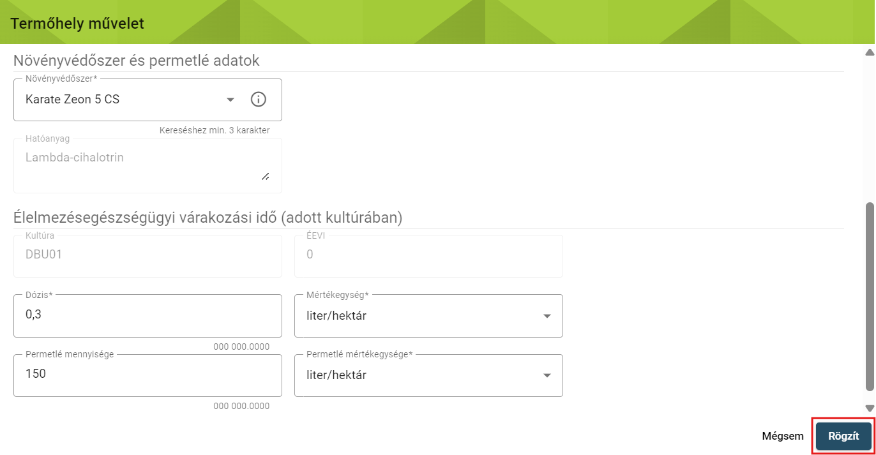
Dózis: A növényvédő szer dózisát tizedesjegy pontossággal kell megadni és a legördülő listából ki kell választani a megfelelő mértékegységet is.
Permetlé mennyisége: A kijuttatott permetlé tekintetében meg kell határozni annak fajlagos mennyiségét és vonatkozó mértékegységét.
Az élelmezés-egészségügyi várakozási idő nem kötelező adat, bár a legtöbb készítmény és kultúra esetén a rendszer automatikusan kitölti az engedélyokiratban foglaltak szerint.
A növényvédelmi kezelések rögzítése után az adatokat véglegesíteni kell a sor végi „” jellel.
Az Ellenőrzés gomb megnyomásakor a rögzített adatok ideiglenes mentésre kerülnek, lefutnak a speciális ellenőrzések, majd a felületen a sikeres ellenőrzés ténye, vagy a hibaüzenetek megjelennek. Amennyiben sikeres a rögzítés az adatok beküldhetők az Adatok beadása ikon megnyomásával.
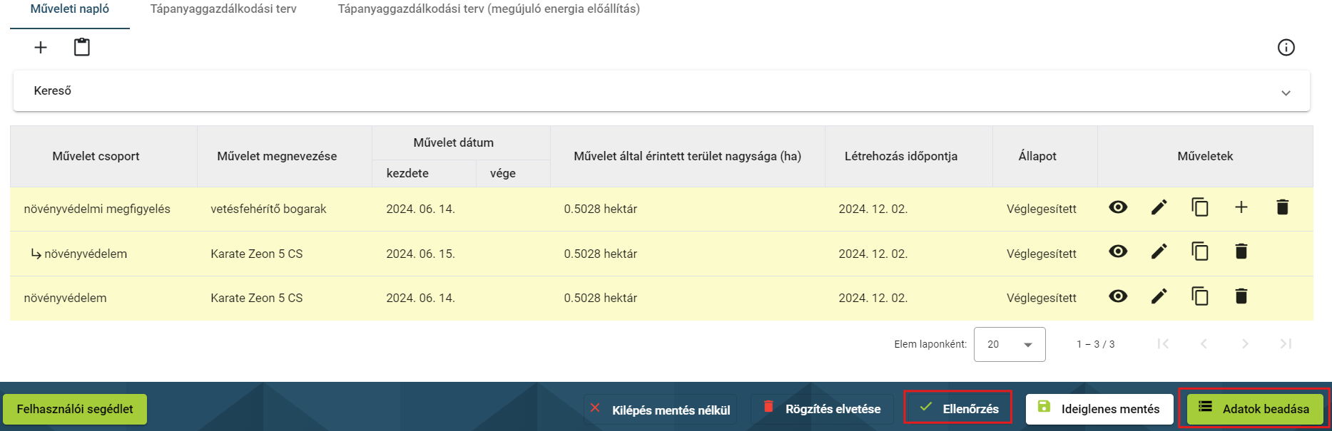

Legeltetés rögzítése
Művelet időpontja kezdet: A művelet kezdeti dátumát a naptár ikonra kattintva és a megfelelő dátumot kiválasztva lehet rögzíteni, de közvetlenül kézzel is be lehet gépelni.
Művelet időpontja vég: Minden esetben szükséges megadni, akkor is, ha a legeltetés kezdő és záró dátuma megegyezik, illetve, ha a művelet befejezésének dátuma eltér a kezdeti dátumtól.
Művelettel érintett terület nagysága (ha): Automatikusan megjelenik a termőhelynél megadott tábla méret, amennyiben a legeltetéssel érintett terület kisebb, mint a teljes tábla mérete, kisebbre módosítható a legeltetett terület nagysága (hektárban és százalékban is megadható a kisebb terület). A termőhely méreténél nagyobb érték megadása nem lehetséges. Az értéket négy tizedesjegy pontossággal szükséges fölvezetni.
Legeltetés módja: A legeltetés módját a lenyíló listából lehet kiválasztani.
Állatfaj: A legeltetett állatok megadása a lenyíló listából választandó. Bérlegeltetés esetében a szerződés szerint kell az állatfajt ismertetni.
Korcsoport: A legeltetett állatok korcsoportjának megadása a lenyíló listából választandó. Bérlegeltetés esetében a szerződés szerint kell a korcsoportot ismertetni.
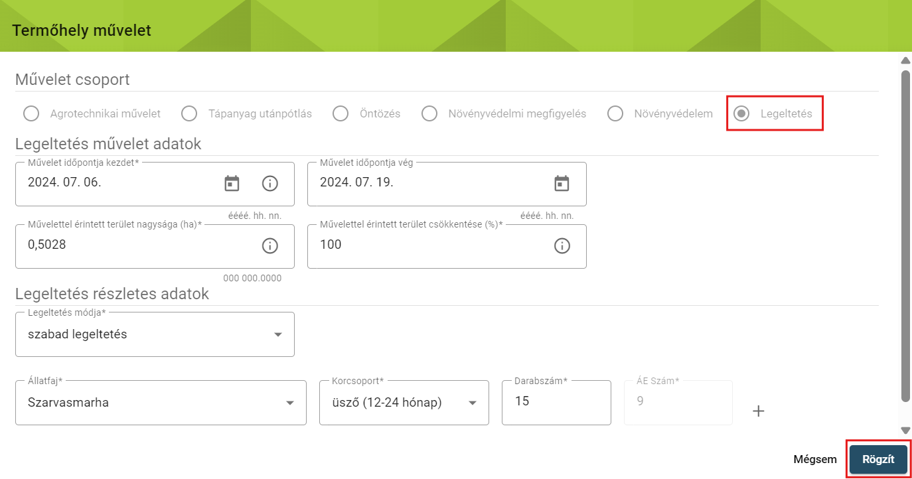
Darabszám: A legeltetett állatok faj és korcsoport szerinti létszámát kell rögzíteni darabszámban.
ÁE szám: A megadott darabszám alapján automatikusan kiszámításra és kitöltésre kerül.
A legeltetési naplót naptári évre, azaz január 1-től december 31-ig terjedő időszakra kell vezetni. A következő évre vonatkozó legeltetésről már a következő évre vonatkozóan kell vezetni a legeltetési naplót.
Az állatsűrűség vizsgálatakor a legeltetési napló mellett a gyep szemrevételezése alapján a látható fizikai terheltséget, a túllegeltetés jeleit is vizsgálja a hatóság.
Az adatok felvitelének végeztével itt is kattintsunk a Rögzített adatok beadása gombra, és véglegesítsük az adatsort!

Keresés a rögzített műveletek között
A felrögzített, véglegesített műveletek között van lehetőség keresésre, a Termőhely és Hasznosítás kiválasztása után a Kereső címsorában a megfelelő Művelet csoportot és időszakot kell kiválasztani, majd megadni a keresni kívánt műveletet. A Keresés gombra kattintva a rendszer listázza a keresési feltételeknek megfelelő találatokat.

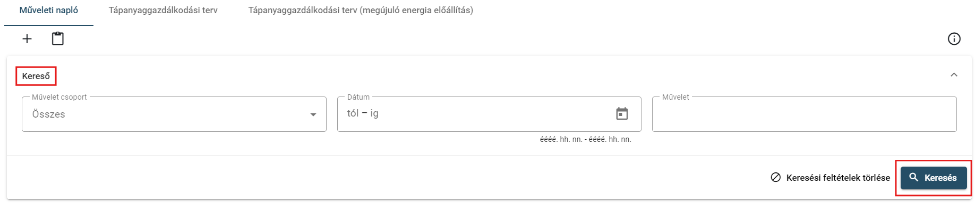
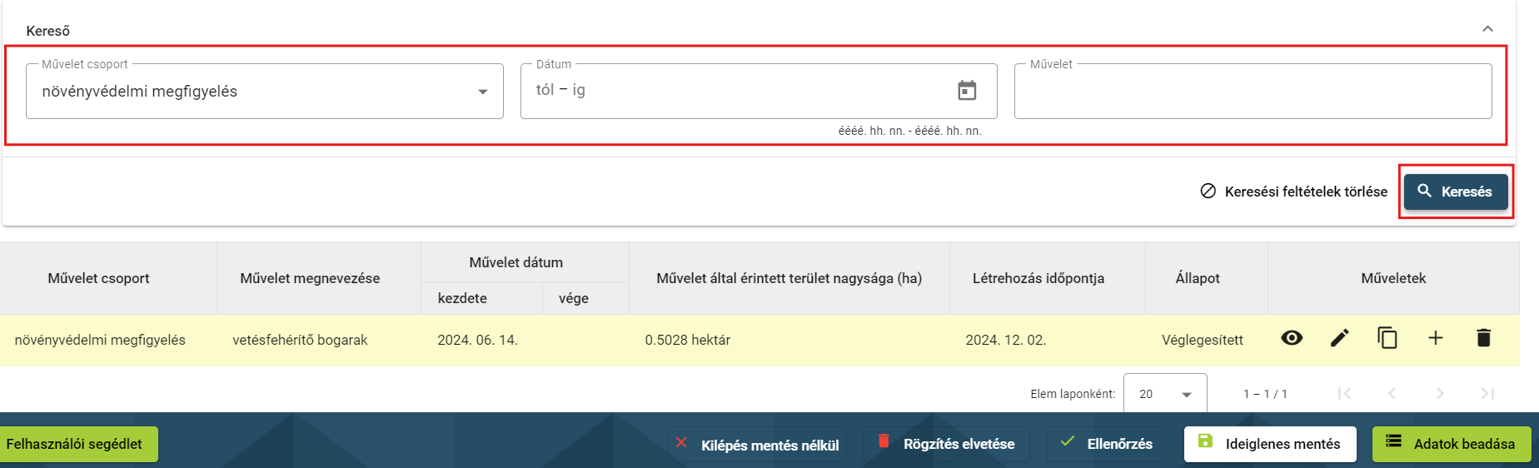

Termőhely adatok örökítése
Lehetőség van az előző évben felvett és véglegesített termőhelyek örökítésére a tárgyévi naplóba. A funkció arra szolgál, hogy azon területeket, amelyek nem változnak évről évre (a területük és az elhelyezkedésük), ne kelljen újra felvinni a tárgyévi naplóba, hanem tömegesen át lehessen „másolni”. Fontos megjegyezni, hogy az így létrehozott termőhelyek adata nem változtatható/módosítható! Az örökítéshez kattintsunk a „ Termőhelyek örökítése” ikonra.
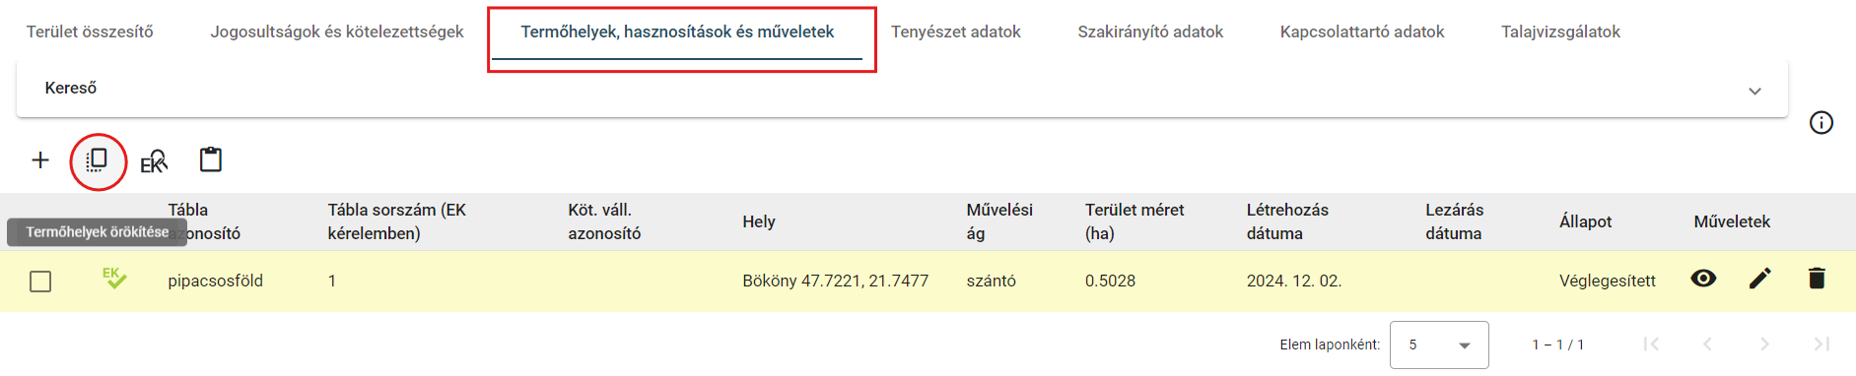
Ezt követően megjelenik a „Korábbi gazdálkodási napló terület adatok másolása” űrlap.
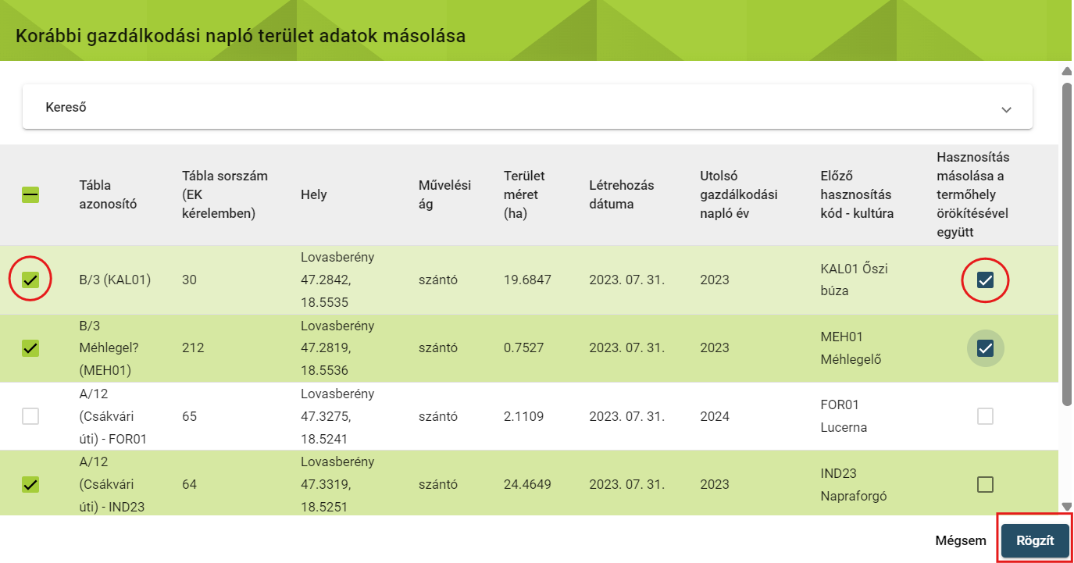
A „másolandó” termőhelyeket az adatsor elején található jelölőnégyzetbe kattintva lehet kiválasztani (a bal felső jelölőnégyzettel a lapon található összes adatsor kijelölhető). Továbbá lehetőség van a termőhellyel együtt történő hasznosítás-örökítésre is (ennek változatlan hasznosítás esetén van értelme), ezután, a „Rögzít” gombra kattintva a tárgyévi naplóban megjelennek a termőhelyek. Kizárólag a termőhelyek és hasznosítások „másolása” történhet meg, a műveleti adatok nem kerülnek másolásra!
Adatok (termőhely) örökítése két napló között akkor lehetséges, ha már azok beadásra kerültek és nem csak ideiglenesen lettek mentve.

Tenyészet adatok
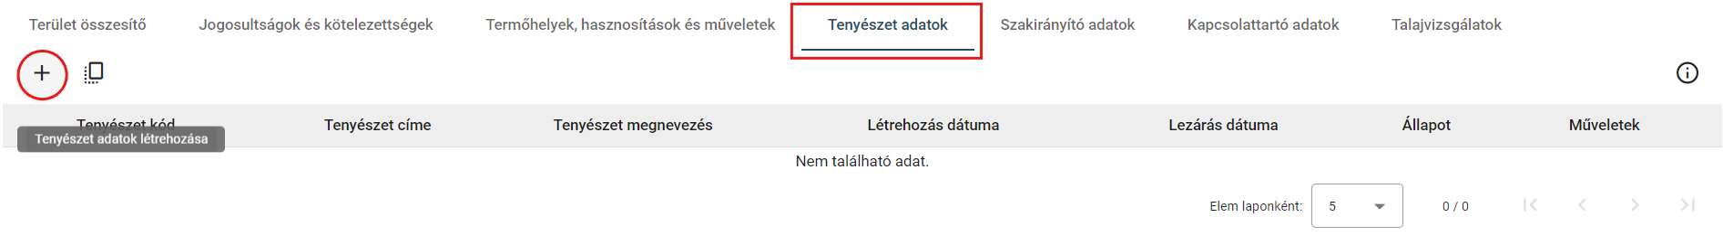

A címsorban a Tenyészet adatok fülre, majd a „+” jelre kattintva megjelenik a Tenyészet adatok ablak:
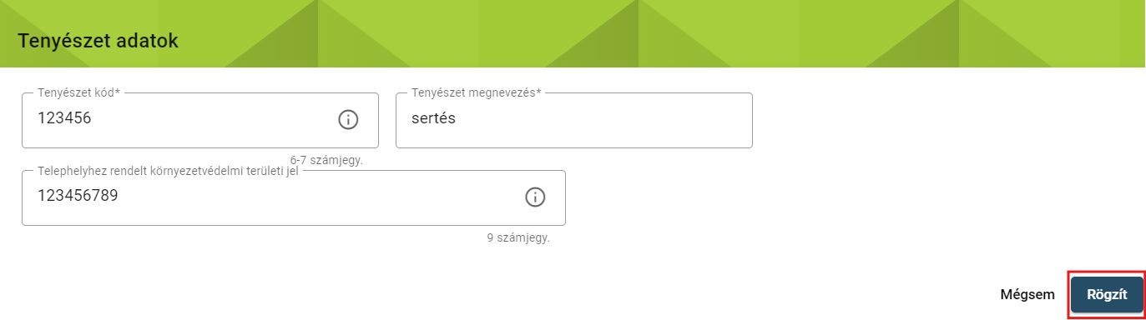
Tenyészetkód: Az állattartó telepen lévő, vagy a trágyatároláshoz kötődő állatok tenyészetének kódját kell megadni.
Tenyészet megnevezése: A tenyészethez kapcsolódó telep nevét kell rögzíteni. Olyan elnevezés, amely alapján az ügyfél számára könnyen azonosítható a tenyészet.
TH-KTJ: Telephelyhez rendelt Környezetvédelmi Területi Jel számot rögzíteni kell (9 számjegy). Ezeket az azonosító számokat a területileg illetékes környezetvédelmi hatóságtól kell megkérni elektronikus úton (FAVI).
Az adatok megadása után kattintsunk a Rögzít gombra, így létrejön az adatsor, melyet véglegesíteni szükséges.
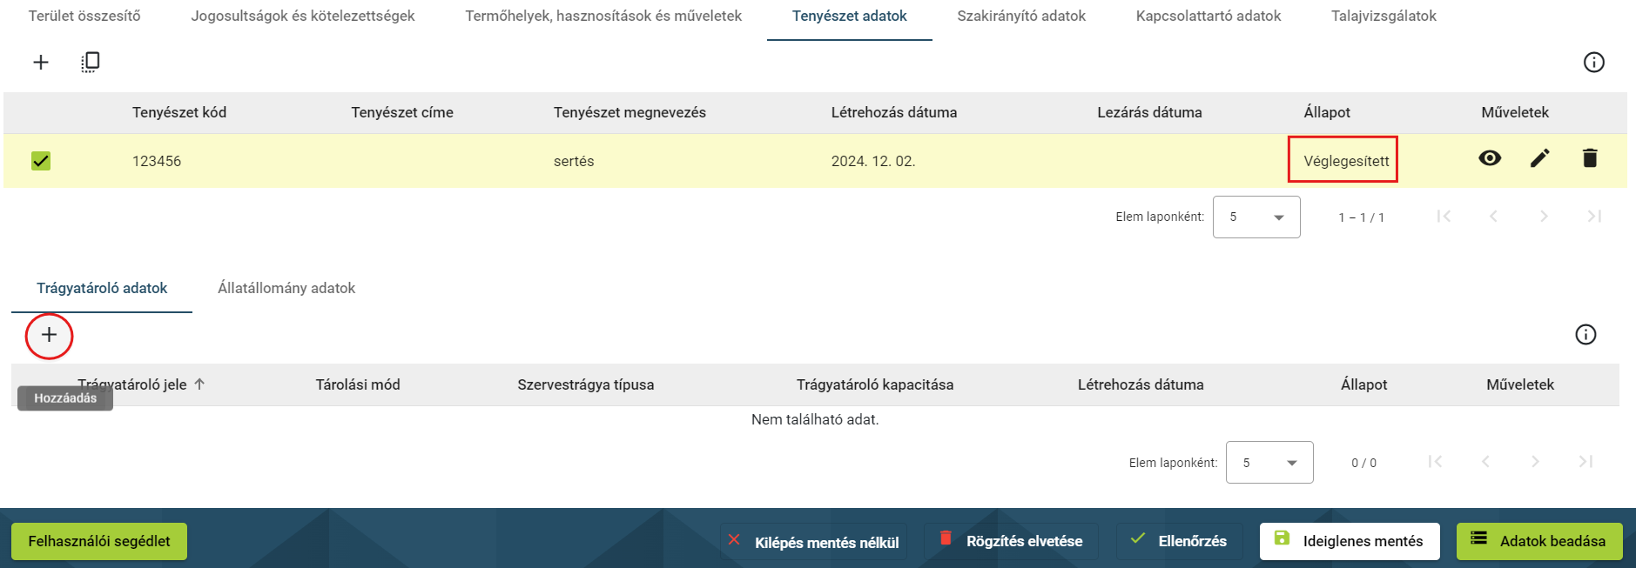
Ha a kezdőlapon a Tenyészetek fülre kattintunk, a rendszer listázza a rögzített, és beadott Tenyészet adatokat.
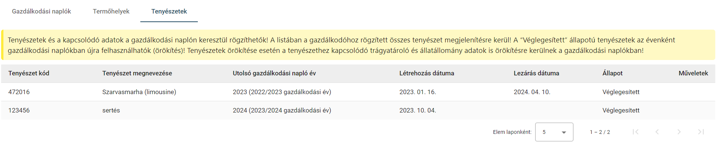

Trágyatároló adatok rögzítése
A Trágyatároló adatok alatt található „+” jelre kattintva megjelenik az ablak, melyben a Trágyatárolóval kapcsolatos adatokat lehet rögzíteni.
Trágyatároló jele: Rögzíteni kell a trágyatárolók jelét, az EH-KTJ (engedélyköteles tevékenység helyéhez rendelt Környezetvédelmi Területi Jel) számot is. Ezt az azonosító számot is a területileg illetékes környezetvédelmi hatóságtól kell megkérni. Adott tenyészetben a trágyatároló jel nem ismétlődhet.
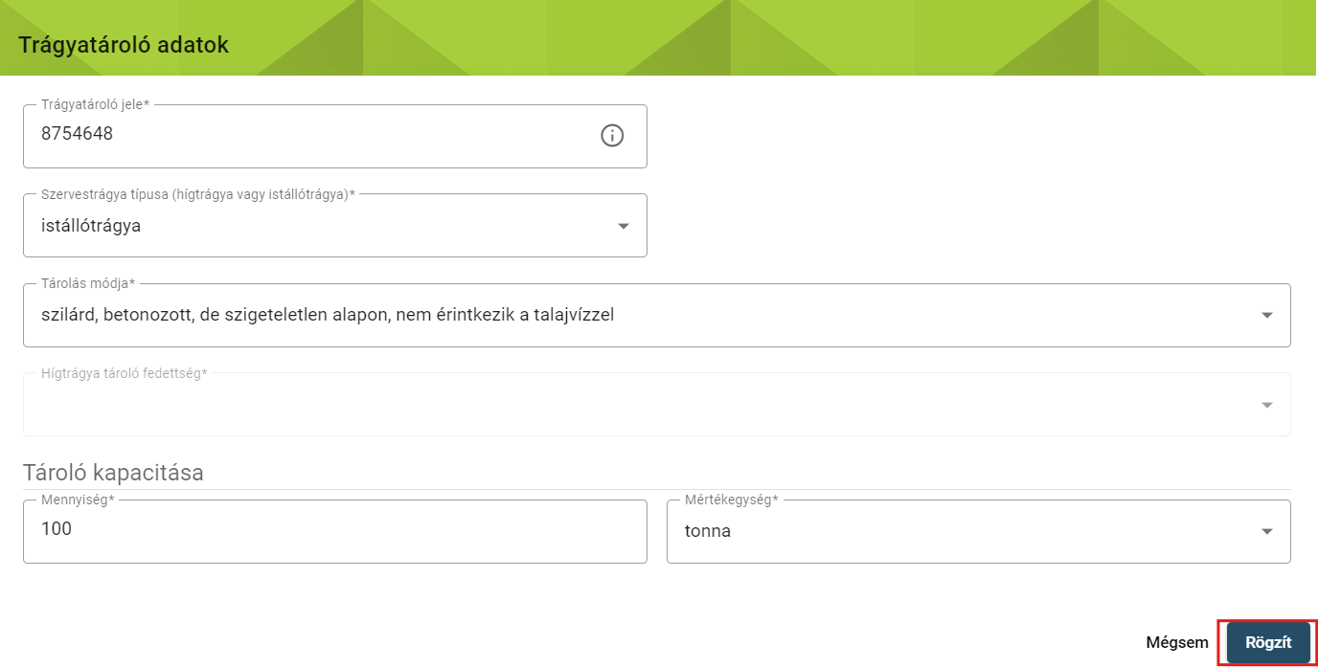
Szervestrágya típusa: Istállótrágya vagy hígtrágya közül lehet választani.

Tárolás módja: A lenyíló listából választandó.

Hígtrágya tároló fedettsége: A lenyíló listából választandó, csak hígtrágya esetén adható meg.

Tároló kapacitása (tonna, m3): A tároló kapacitását kell rögzíteni, a trágya típusához rendelt mértékegység megjelölésével.
A Rögzít gombra kattintás után létrejön az adatsor.
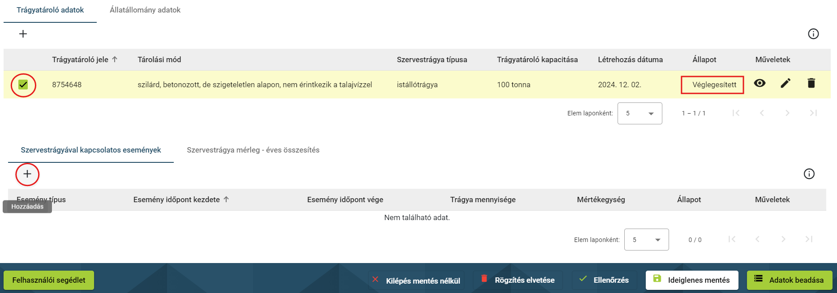

Szervestrágyával kapcsolatos események
A Szervestrágyával kapcsolatos események alatti „+” jelre kattintva megjelenik a felugró ablak, ahol a szervestrágya eseményekhez kapcsolódó adatokat rögzíthetjük.
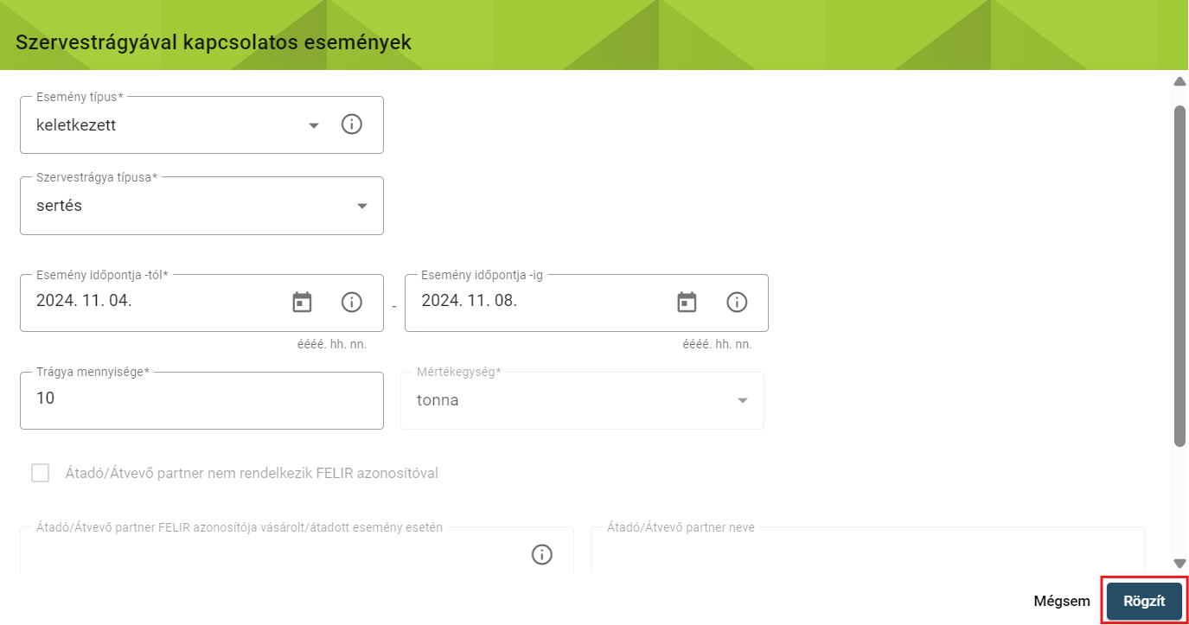
Esemény típusa: A lenyíló listából választandó – keletkezett, vásárolt, kijuttatott, átadott, feldolgozott.
Szervestrágya típusa (59/2008 FVM. Rend): A lenyíló listából választandó.
Esemény időpontja: Az esemény dátumát kell rögzíteni napi pontossággal a naptár ikonra kattintva, vagy pedig kézzel begépelve.
Trágya mennyisége: Az eseménnyel, tárolással, átadás-átvétellel érintett istálló, vagy hígtrágya mennyiségét kell megadni tonnában, vagy m³-ben.
Átadó/Átvevő neve, FELIR azonosítója: Az istállótrágyát / Hígtrágyát átadó vagy átvevő gazdálkodó FELIR számát kell rögzíteni. Az Élelmiszerlánc-felügyeleti Információs Rendszer tartalmazza az élelmiszerlánc és agrárágazati szereplők és tevékenységük közhiteles adatait elektronikus formában, ehhez kapcsolódik a FELIR szám, amelynek felépítése kettő betű és hét szám.
A FELIR számok a Nébih honlapján is megkereshetők:
https://portal.nebih.gov.hu/felir-kereso
Amennyiben külön trágyamennyiségek külön tárolóban vannak, vagy külön „Trágyakezelési események” következnek be, vagy eltérő „Feldolgozás technológia” által érintett, vagy eltérő az „Átadó/Átvevő neve, FELIR azonosítója”, úgy külön-külön adatsorokat szükséges létrehozni.
Feldolgozás technológia: A lenyíló listából választandó.
A Rögzít gombra kattintva létrejön az adatsor, melyet véglegesíteni szükséges.
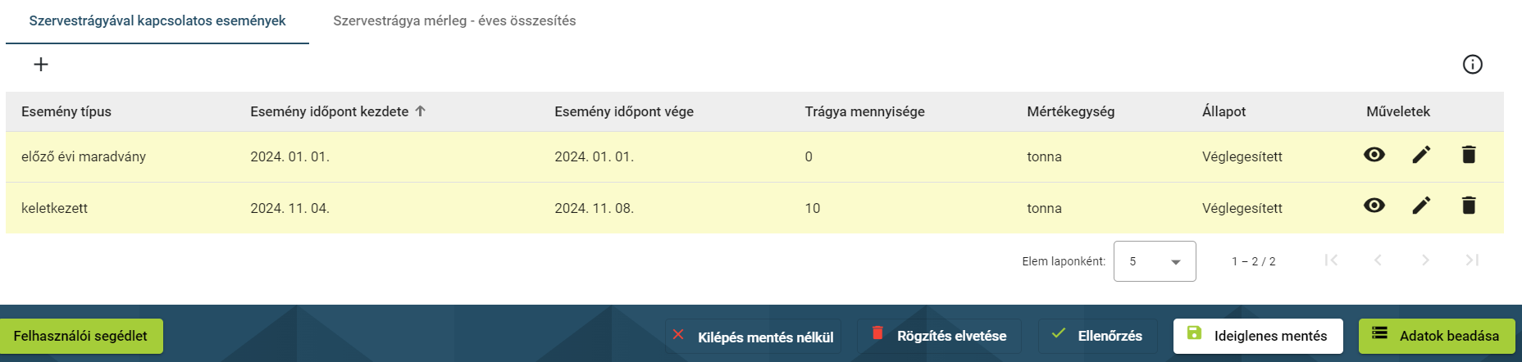

Szervestrágya mérleg – éves összesítés
A szervestrágya mérleg a létrehozott szervestrágya események adataiból automatikusan töltődik, miután beadtuk az adatokat az Adatok beadása gombra kattintva.
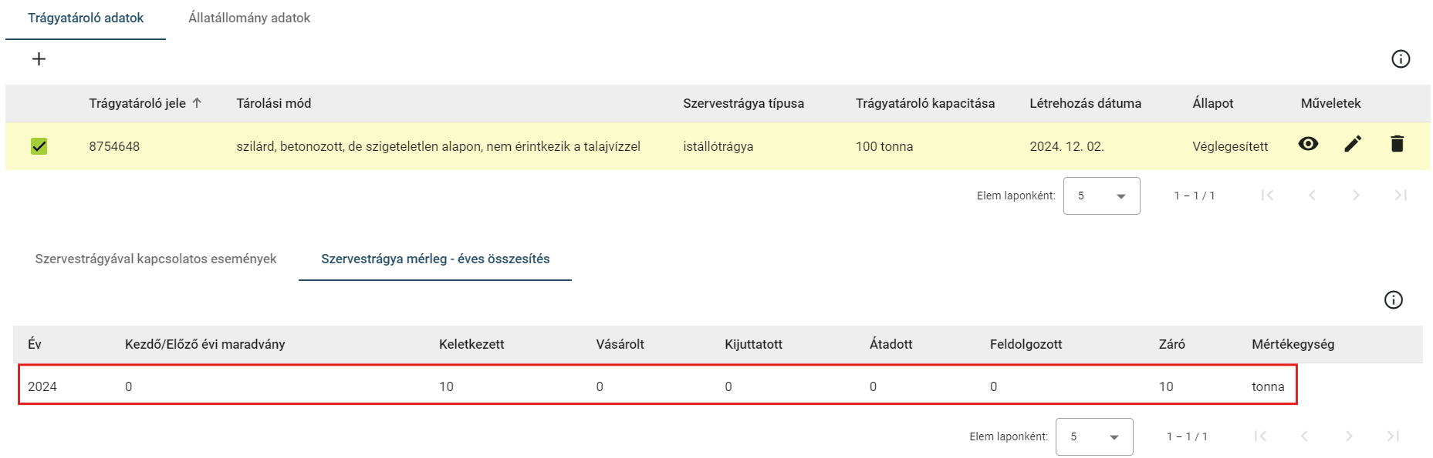

Állatállomány adatok rögzítése
Az állatállományt állatfaj, fajta, korcsoport, tartási mód szerint külön-külön adatsorokban kell rögzíteni.
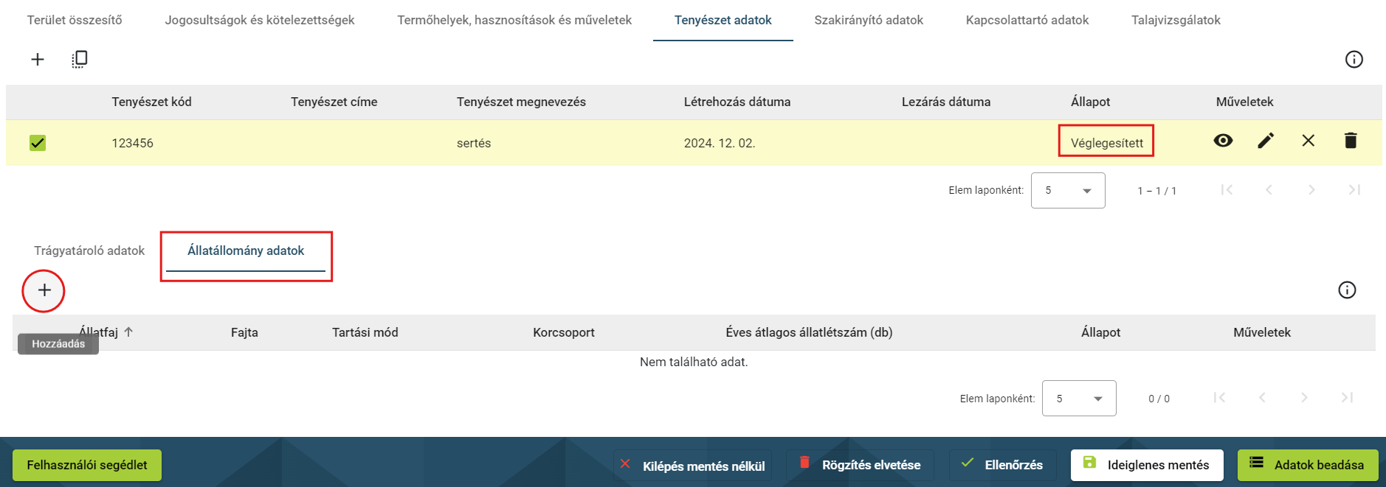

Az Állatállomány adatok gombra kattintva megjelenik az adatrögzítésre szolgáló ablak: Állatfaj: A lenyíló listából választandó.
Fajta: A mezőben az állatállomány állatfaj adatához kapcsolódó fajta adat rögzítendő. AÖP-ben részvétel esetén kötelezően kitöltendő!
Tartási mód: A lenyíló listából választandó.
Korcsoport: A kiválasztott állatfaj alapján automatikusan kitöltődik, kivéve az olyan esetekben, ahol több lehetőség közül is lehet választani. Ekkor a lenyíló listából kell megadni az állatfaj korcsoportját (pl. házityúk esetén tojótyúk, vagy broiler csirke választható).
Ökológiai állattartás: Ökológiai állattartás esetén a négyzet kipipálandó.
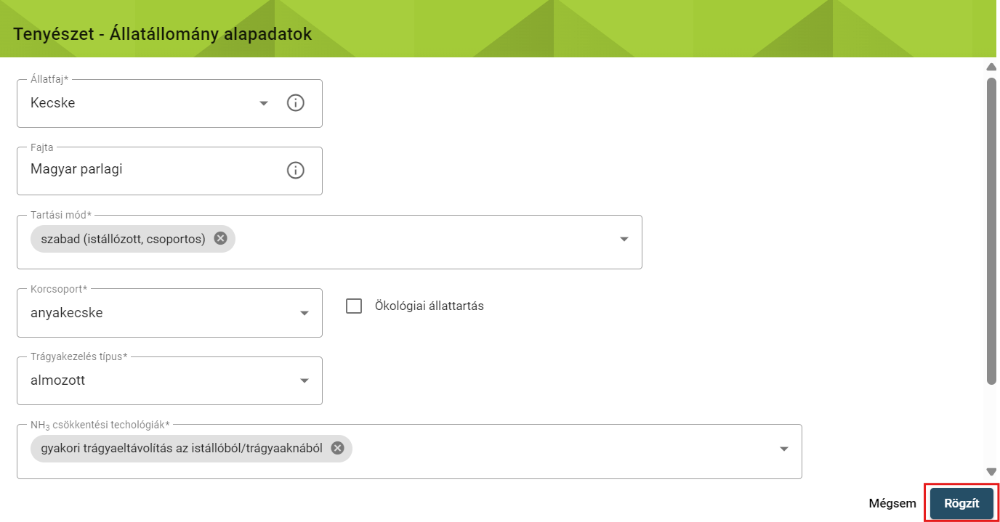

Trágyakezelés típusa: A lenyíló listából választandó.
NH3 csökkentési technológiák: A lenyíló listából választandó, több lehetőség kiválasztása megengedett.
Átlagos állatlétszám: darab (automatikusan töltődik).
A Rögzít gombra kattintva létrejön az adatsor, melyet véglegesíteni is szükséges.
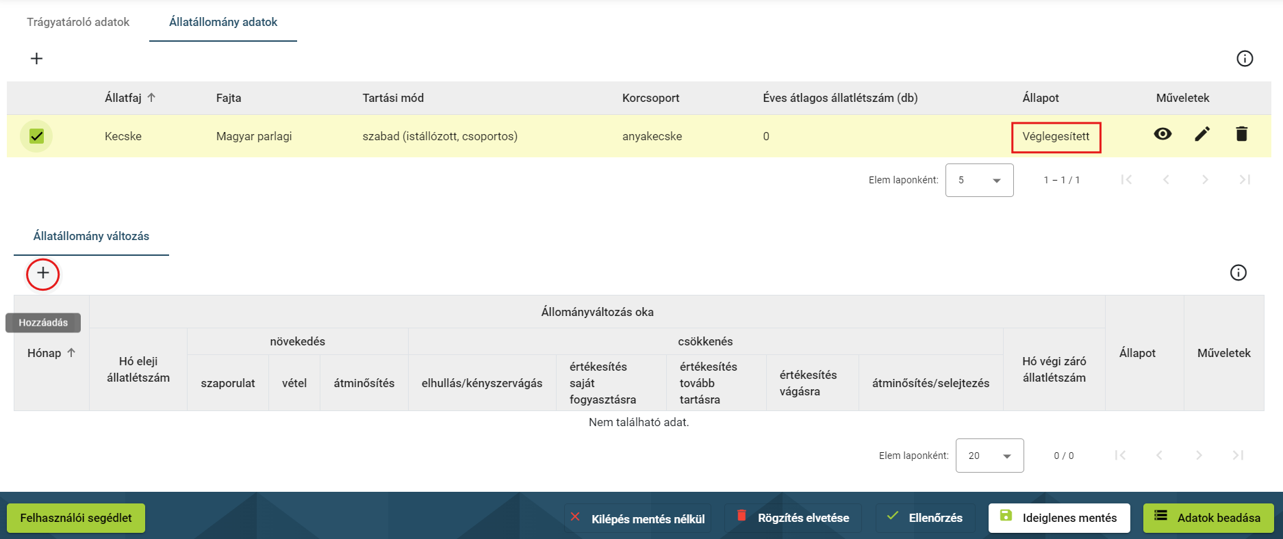

Állatállomány változás
Az állatállomány változás fülön havi bontásban lehetséges az adott állományra vonatkozó változásokat vezetni. A „+” jelre kattintva megjelenik az adatrögzítésre szolgáló ablak:
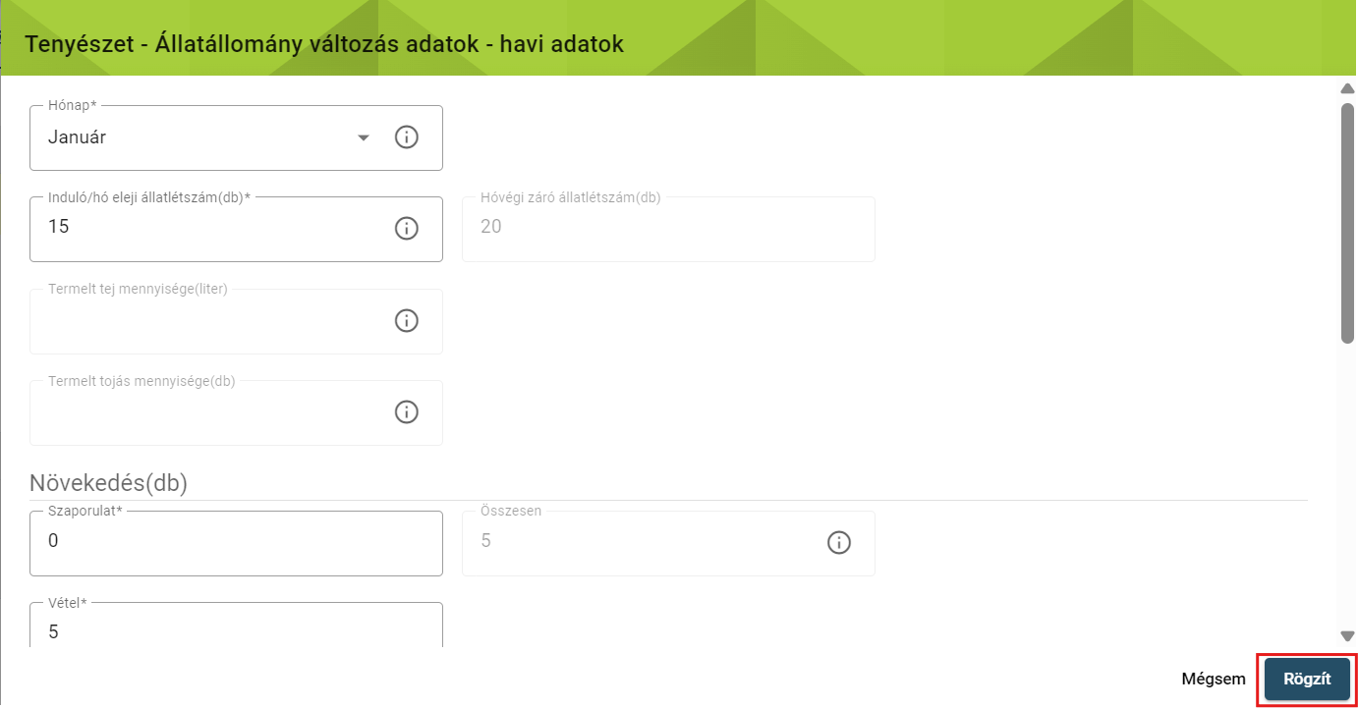
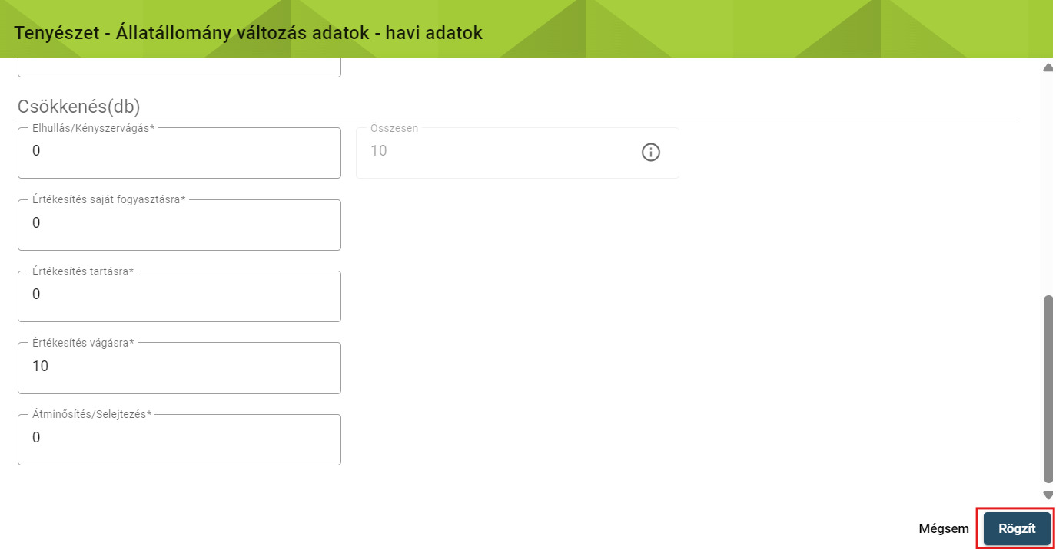
Hónap: A mezőben az állatállomány változás hónapja rögzítendő. A hónapok sorrendben adhatók meg. Új hónap adat megadásához a megelőző hónap adatainak véglegesítése szükséges!
Induló/hó eleji állatlétszám (db): A mezőbe a hó eleji állatlétszám kerül automatikusan megjelenítésre, ha volt a megelőző hónapban adatrögzítés. Ha nem volt korábbi hónapra állatállomány változás rögzítve, akkor az induló állatlétszám rögzítendő. A mező értéke 0 vagy 0-nál nagyobb egész szám lehet.
Hóvégi záró állatlétszám (db): A megadott adatok alapján automatikusan töltődik.
Termelt tej mennyisége (liter): Ökológiai állattartás jelölése esetén válik aktívvá. Ha az állatfaj korcsoportja „Tejelő tehén”, „Anyajuh”, vagy „Anyakecske”, akkor a termelt tej mennyisége rögzítendő. A mező értéke 0 vagy 0-nál nagyobb egész szám lehet.
Termelt tojás mennyisége (darab): Ökológiai állattartás jelölése esetén válik aktívvá. Ha az állatfaj korcsoportja „Tojótyúk”, akkor a termelt tojás mennyisége rögzítendő. A mező értéke 0 vagy 0-nál nagyobb egész szám lehet.
Növekedés (db): Létszám növekedés okai lehetnek: „Szaporulat”, „Vétel”; másik korcsoportból történő „Átminősítés”.
Csökkenés (db): Létszám csökkenésének okai lehetnek: „Elhullás, kényszervágás”; „Értékesítés (saját fogyasztásra is)”; másik korcsoportba történő „Átminősítés (selejtezéssel is)”.
Fentieket a 12 hónapra vetítve kell tölteni, még egyes havi „nullás” létszám esetén is!
A Rögzít gombra kattintva létrejön az adatsor, melyben a megadott adatok alapján a rendszer kiszámolja a Hóvégi záró létszámot.

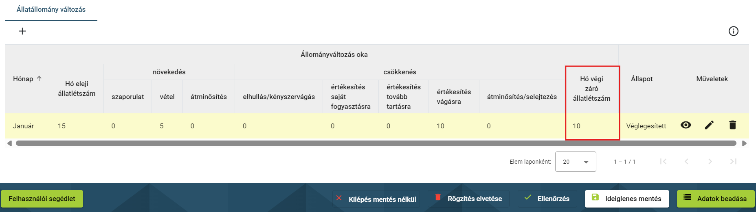

Talajvizsgálatok
Szeretnénk itt is felhívni a gazdálkodók figyelmét a napló létrehozásánál már említett segítő funkcióra: az „Új gazdálkodási napló létrehozása korábbi évi napló alapadatokkal” négyzet jelölésével a korábbi naplóba rögzített talajvizsgálatok automatikusan betöltésre kerülnek az új naplóba, rögzített állapotban. Így nem kell begépelni ismételten a talajvizsgálati adatokat, a rögzített állapotnak köszönhetően pedig bármely adatban lehet módosítani, ellenkező esetben könnyedén véglegesíthetők az adatok.
A Talajvizsgálatok lapra, majd pedig a „+” jelre kattintva jelenik meg az adatkitöltésre szolgáló ablak:
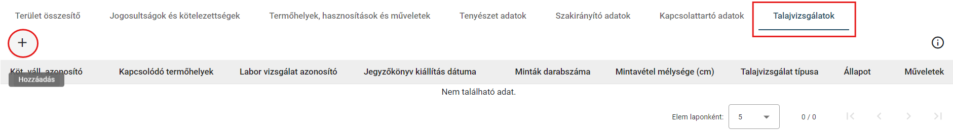
Kötelezettség vállalás egyedi azonosító: Az AKG ültetvény és szántó tematikus előíráscsoportokban részt vevő gazdálkodónak kötelező vezetni, az összes KET-re vonatkozóan. A KET sorszámát kell berögzíteni a mezőbe.
Termőhelyek: Javasolható a Nitrátérzékeny szántóterületekre – vagy egyéb talajvizsgálatra kötelezett esetekben – is a talajvizsgálati nyilvántartás vezetése, ez esetben a talajvizsgálatokat a termőhelyekhez is hozzá lehet kapcsolni.
Terület méret (ha): Az adott KET, vagy tábla méretét kell megadni hektárban négy tizedesjeggyel.
Laboratóriumi vizsgálati azonosító: A talajvizsgáló laboratórium által kiadott vizsgálati jegyzőkönyv sorszámát kell rögzíteni.

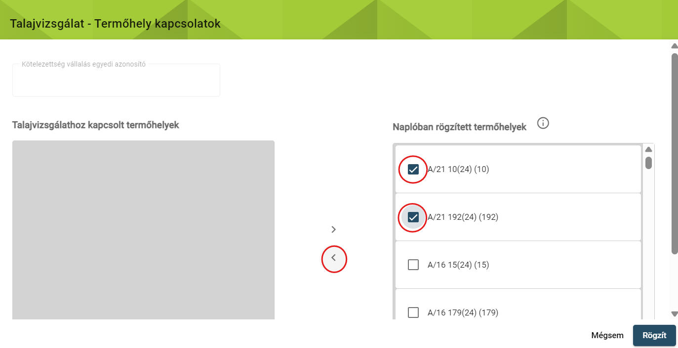
A talajvizsgálatok hozzákapcsolása a termőhelyhez a középen látható nyilak segítségével valósítható meg.
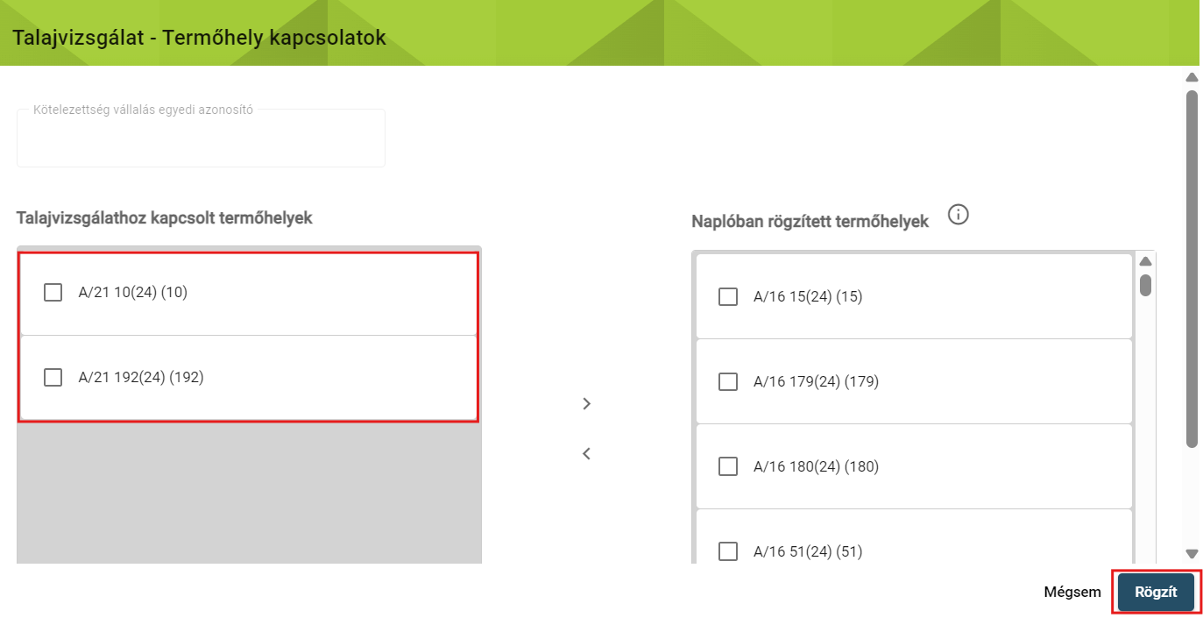
Talajvizsgálat típusa: Lehet szűkített, vagy bővített, a típus megadása kötelező. A talajvizsgálatok eredményei a tápanyag-utánpótlás megalapozását jelentő tápanyag-gazdálkodási tervhez szolgáltatnak elengedhetetlen adatokat, ezért a szakszerű mintavétel módszereit javasolt mintavétel előtt áttanulmányozni vagy szakemberre bízni, hiszen ez az adatok felhasználhatóságát lényegesen befolyásolja.
Minta mennyisége: A megjelölt területen begyűjtött minták darabszámát kell megadni.
Az AKG esetében a teljes támogatási időszak alatt minden évre vizsgálhatóan 5 évnél nem régebbi talajvizsgálati eredménnyel kell rendelkezni. Alapkövetelmény az AKG esetében, hogy a gazdálkodó akkreditált talajlaboratóriumban készített szűkített, vagy választható előírásként bővített talajvizsgálattal rendelkezzen. A talajvizsgálatokat dokumentálni kell annak megtörténtekor.
A mintavétel során figyelemmel kell lenni arra, hogy a mintavételi terület mérete nem lehet nagyobb, mint 5 hektár, amely lehetőség szerint homogén táblarészt jelent, illetve a minták száma megfelelően reprezentálja a kiválasztott táblarészlet talajtulajdonságait.
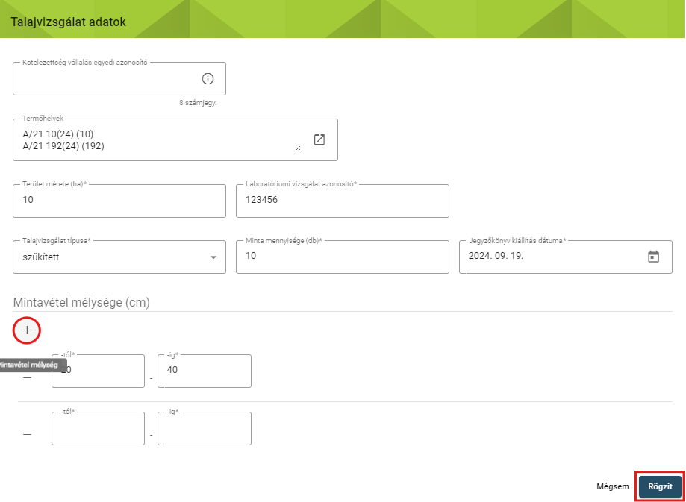
A mintavételi területfelosztást vázlatrajzzal is szemléltetni kell azért, hogy a következő kötelező talajmintavétel alkalmával is ugyanarról a kiválasztott mintavételi területről származzanak a minták, ahonnan korábban történt a mintavétel (a vázlatrajznak rendelkezésre kell állnia).
Jegyzőkönyv kiállítás dátuma: Itt kell megadni azt a dátumot, amikor a Laborvizsgálati jegyzőkönyv kiállításra került.
Mintavétel mélysége (cm): A mintavételi mélységet kell megadni cm-ben. Szántó és ültetvényterületeken jellemzően max. 5 hektárt jellemezhet 1 db minta (ültetvénynél kétrétegű: 0-30; 30-60 cm; szántó: 0-30 cm-ből egyrétegű minta kell). A „+” jelre kattintva több sor is megadható.
Az adatok felvitelének végeztével véglegesítsük az adatsort, és kattintsunk a Rögzített adatok beadása gombra!
Szeretnénk felhívni a figyelmet, hogy a talajvizsgálati adatok berögzítését az eGN-be elegendő 5 évente egyszer megtenni, nem kell tehát minden évi naplóban az összes, meglévő talajvizsgálatot szerepeltetni!

Dokumentumok
Az adatok beadását követően, a napló megtekintő nézetében érhető el a címsorban a Dokumentumok lap, melyről indítható az ADATEXPORT funkció. Ezzel a naplóban szereplő, már beadott adatokat menthetjük le Excel (xls), vagy PDF formátumban. A fül tehát csak akkor látható, ha megtekintési módban vagyunk, azaz nem kattintottunk még a jobb alsó sarokban található 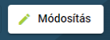 gombra és nem léptünk be a szerkesztési módba.

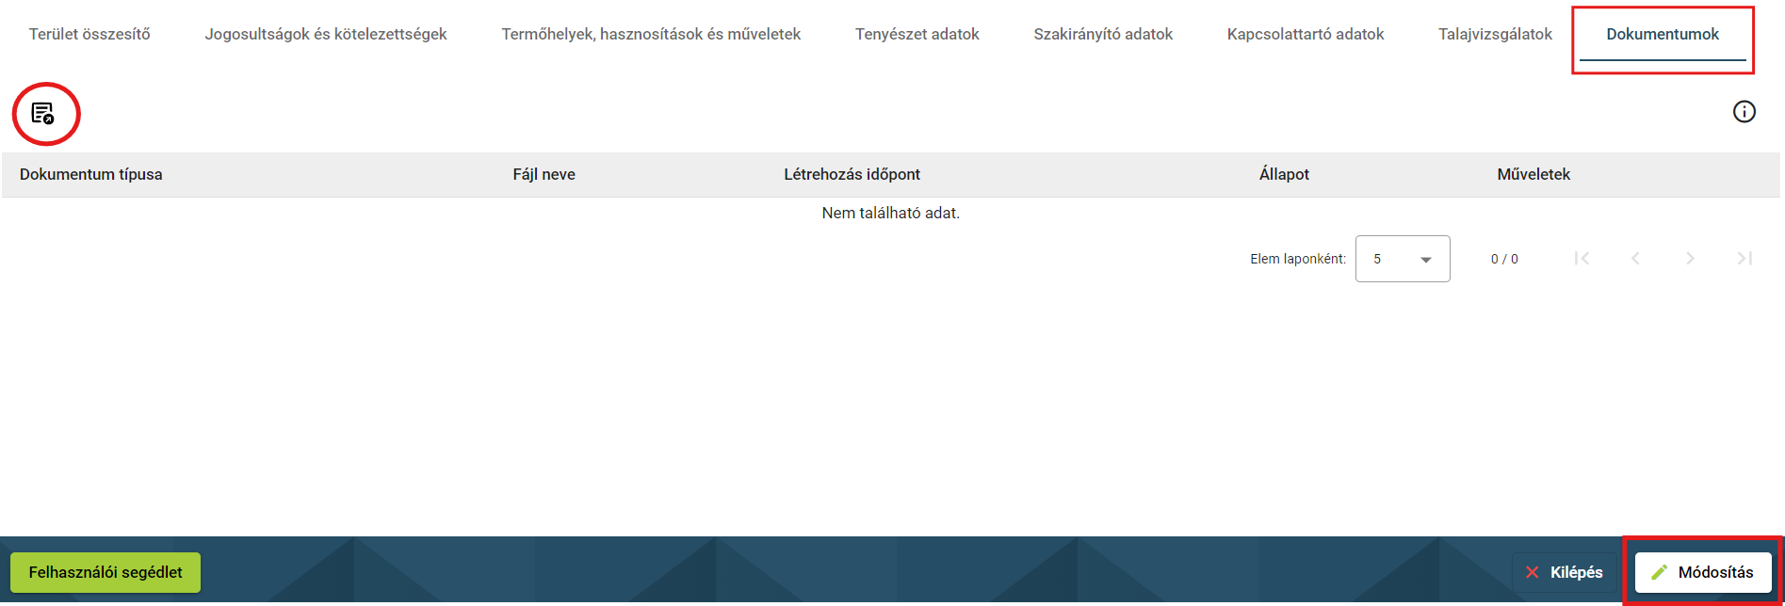

Az adatexportot az exportálás ikonra kattintva lehet elindítani, itt kiválaszthatjuk az exportálandó fájl formátumát, valamint rövid leírást láthatunk az exportálásról. A Dokumentum típusa kiválasztása után kattintsunk az Export gombra!
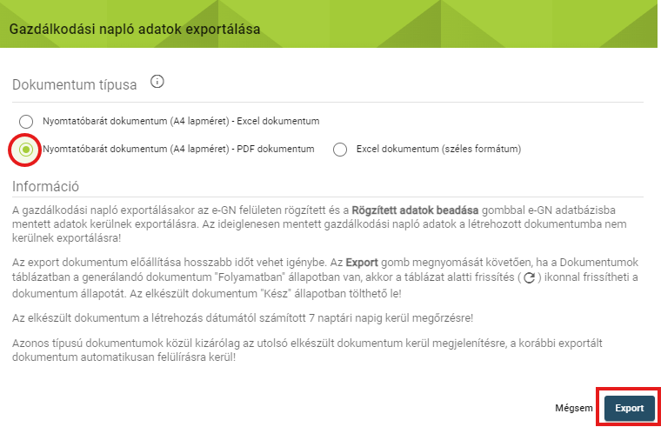
A rendszer ezután elkezdi lementeni az adatokat. Az adatsor állapotánál a dokumentum elkészültéig a „Folyamatban” jelzés található.
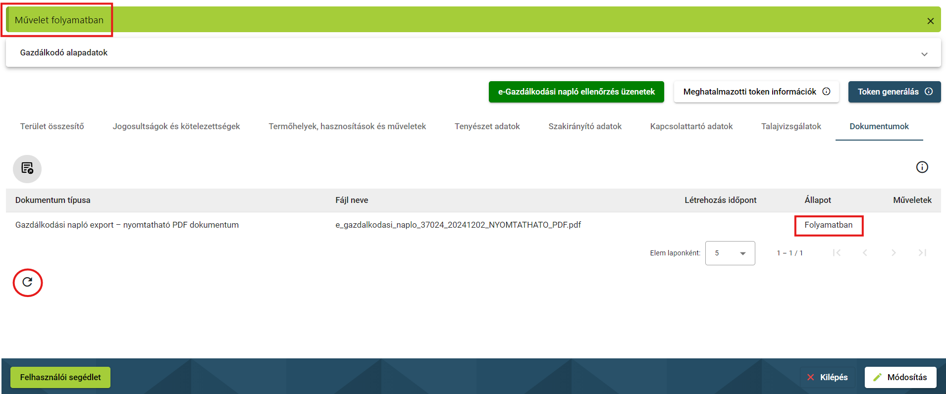
A bal oldalon található Frissít „” ikonra kattintva megjelenik a Kész állapotú dokumentum, mely a Műveletek oszlopban a Letöltés „” ikonra kattintva menthető a saját gépre. A „Kuka” ikonra kattintva törölhető az adatexport.
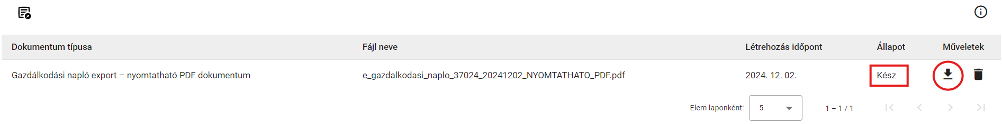

Másolási funkciók
Az eGN-ben történő adatrögzítés könnyítésére többféle másolási funkció is használható. Lehetőség van adatsorok hagyományos másolására, illetve nagyobb adathalmaz vágólapra helyezésére, majd beillesztésére.

Hagyományos másolás
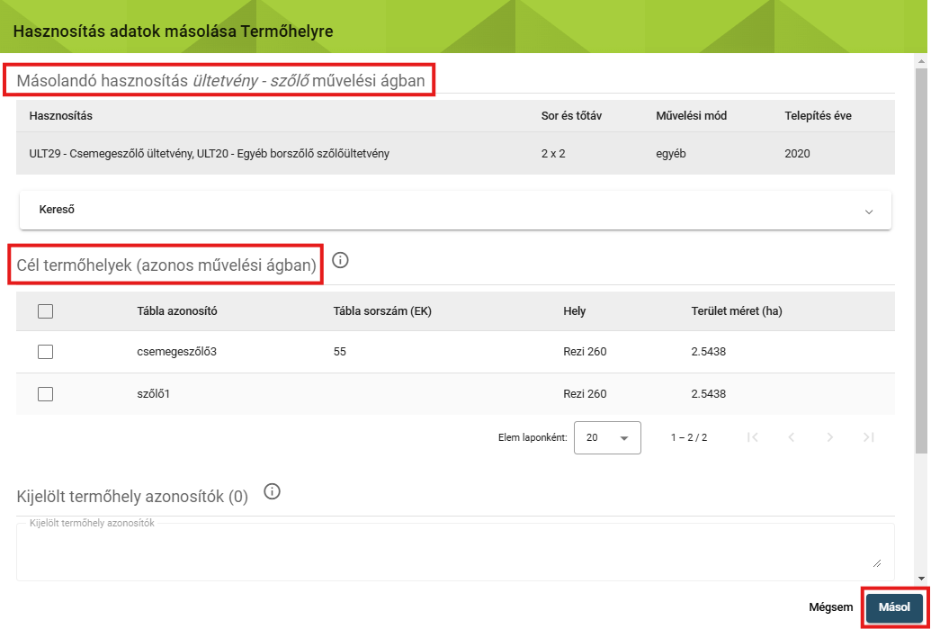

Hasznosítás másolása
A Másolás ikonra kattintva az alábbi ablak jelenik meg, melyben kiválaszthatjuk, hogy melyik termőhelyhez szeretnénk a kívánt adatsort másolni. Természetesen itt több termőhelyet is kiválaszthatunk. A kiválasztott hasznosítást csak azonos művelési ágba tartozó termőhelyre lehet másolni. Ugyanebben az ablakban szükséges jelölni, hogy az adatsort rögzített, vagy véglegesített állapotban másoljuk. A rögzített állapot kiválasztása esetén az adatok másolás után korlátlanul módosíthatók lesznek, míg a véglegesített állapot kiválasztása esetén módosításra bizonyos adatköröknél csak korlátozottan van lehetőség.
„A hasznosításhoz kapcsolódó műveletek másolása a hasznosítással együtt” lehetőséget kiválasztva az adott kultúrához kapcsolt műveletek is másolásra kerülnek. Ezután utolsó lépésben a Másol gombra szükséges kattintani.

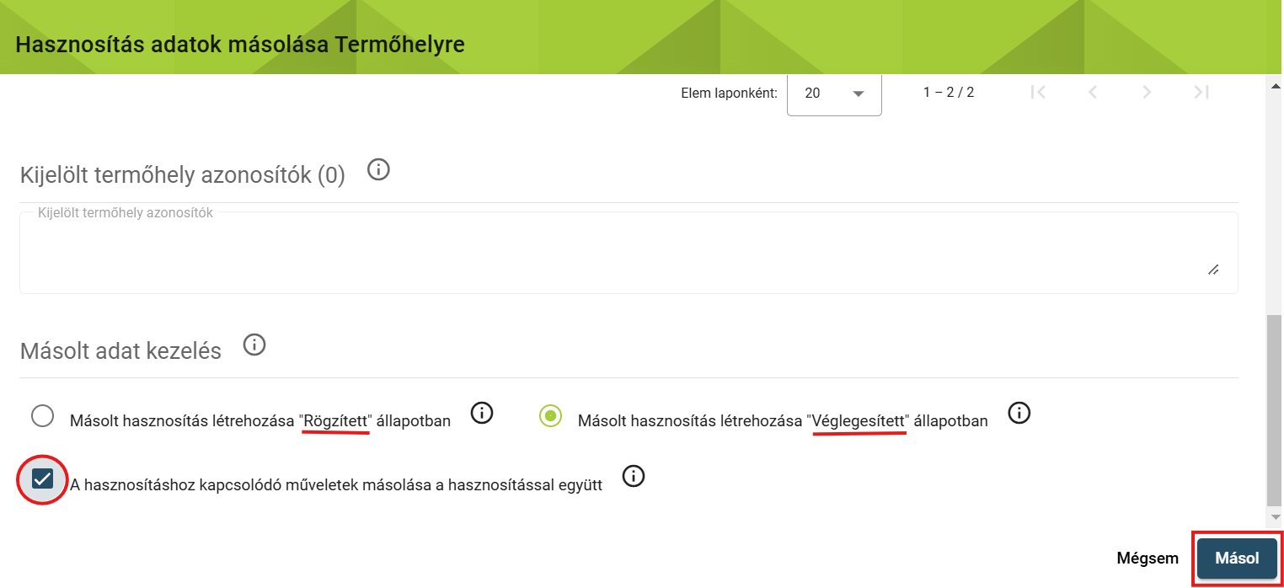

Művelet másolása
A műveletek másolása ugyanígy történik, a kiválasztás után megadhatjuk, mely termőhelyhez és hasznosításhoz szeretnénk másolni a műveletet. Itt az hasznosítás másolásától eltérően nincs a művelési ágnak korlátozó szerepe, a műveleteket bármely termőhelyhez másolhatók. A termőhelyek és hasznosítások célhelyként felsorolásra kerülnek.

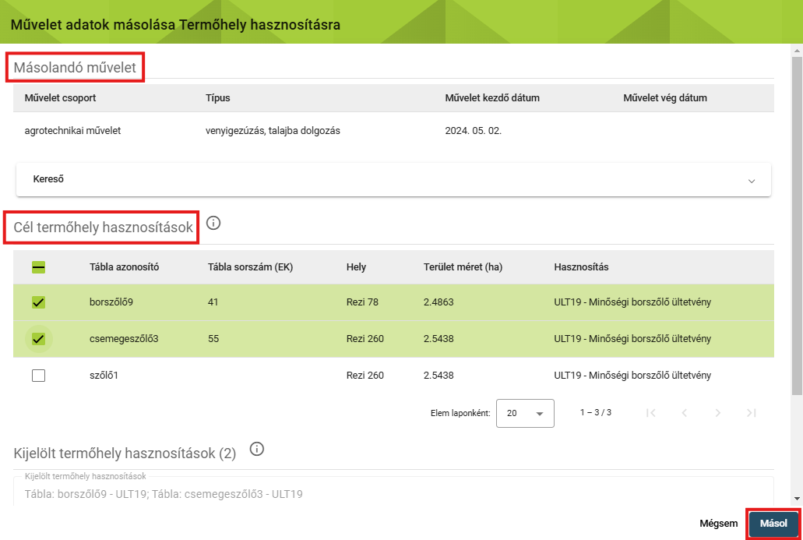

A felsorolás alatt választható, hogy az adatsor rögzített, vagy véglegesített állapotban kerüljön másolásra.
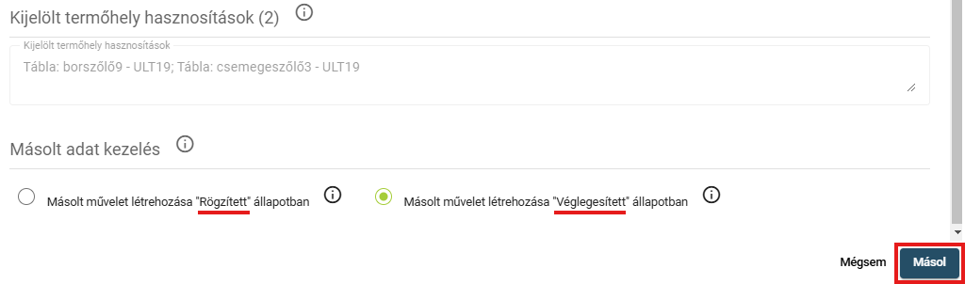
A növényvédelmi megfigyelés különleges műveletnek minősül, ehhez ugyanis kapcsolhatunk agrotechnikai és/vagy növényvédelmi műveletet.
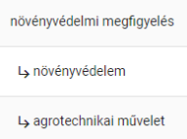

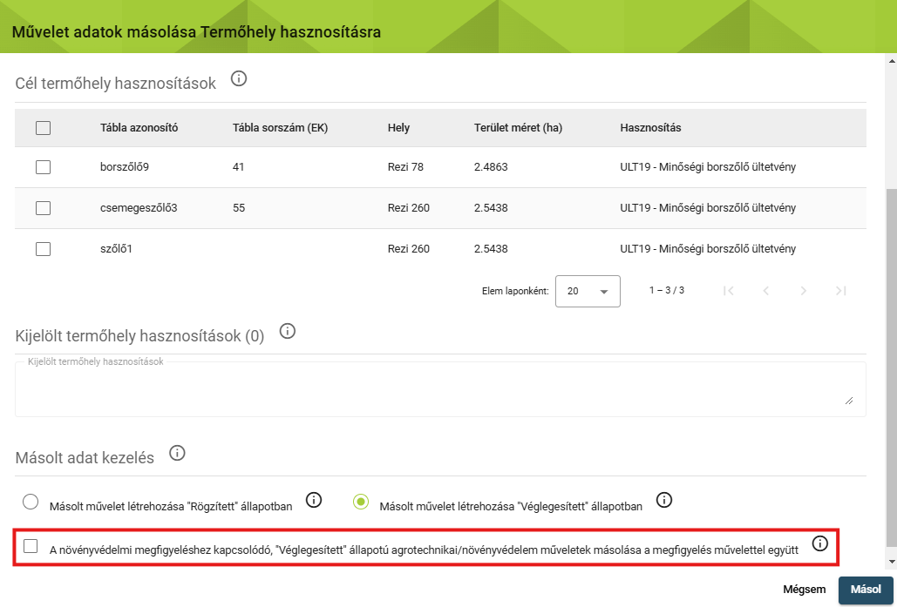

A növényvédelmi megfigyelés másolásakor a kapcsolódó véglegesített műveletek másolása is lehetséges „A növényvédelmi megfigyeléshez kapcsolódó, "Véglegesített" állapotú agrotechnikai/növényvédelem műveletek másolása a megfigyelés művelettel együtt” lehetőséget kiválasztva.

Vágólapos másolás
Jelen segédlet célja, hogy segítséget nyújtsunk a korábbi évben felvett termőhelyek, hasznosítások és műveletek másolására az aktuális naplóba. A másolást vágólap használatával tudjuk elvégezni.

A vágólap általános használata a naplókban

Vágólapra másolás
Lépjünk be abba naplóba, amelyből másolni szeretnénk. Ez lehet központilag már „Lezárt” vagy „Aktív” napló is. Fontos, hogy ne kezdjük el a gombra kattintva a napló szerkesztését. A már beadott és „Lezárt” vagy „Véglegesített” adatsorok mögött megjelenő olló () ikonra kattintva helyezhetjük vágólapra az adatokat. Vágólapra helyezhető több adatsor is, de csak egyenként. Kétszer ugyanazt a sort nem tudjuk vágólapra helyezni akkor sem, ha ismét az ikonra kattintunk. Lehetőség van az adatsorokat a hozzájuk kapcsolódó adatokkal vágólapra helyezni (hasznosítást a műveletekkel vagy műveletet kapcsolódó műveletekkel).

Beillesztés vágólapról
Miután az adatokat elhelyeztük a vágólapon, lépjünk be abba a naplóba ahová másolni szeretnénk. A gombra kattintva kezdjük el szerkeszteni a naplót. A naplóban a vágólapra helyezett adatokat a piros „Vágólap” ikon jelzi. Az adatok mindaddig a vágólapon maradnak, ameddig ki nem jelentkezünk a rendszerből, így a vágólapra helyezett adatok többször is beilleszthetők és további adatsorokkal kiegészíthetők.
A Termőhely, Hasznosítás, Műveleti napló listák felett megjelenő „” „Adatsor beillesztése vágólapról” ikon megnyomásával megjelennek a vágólapra helyezett adatok egy táblázatban a vágólapra helyezés sorrendjében. Kiválasztás után a „Rögzít” gomb megnyomásával az adatok beillesztésre kerülnek. A beillesztett adatsorok mindig „Rögzített” állapotban jönnek létre. A nem másolt mezők kitöltése után kerülhet sor a véglegesítésre.

Termőhely adatok másolása korábbi évből
A vágólapra helyezett adatokat az „” „Adatsor beillesztése vágólapról” ikon megnyomásával megjelenítjük.
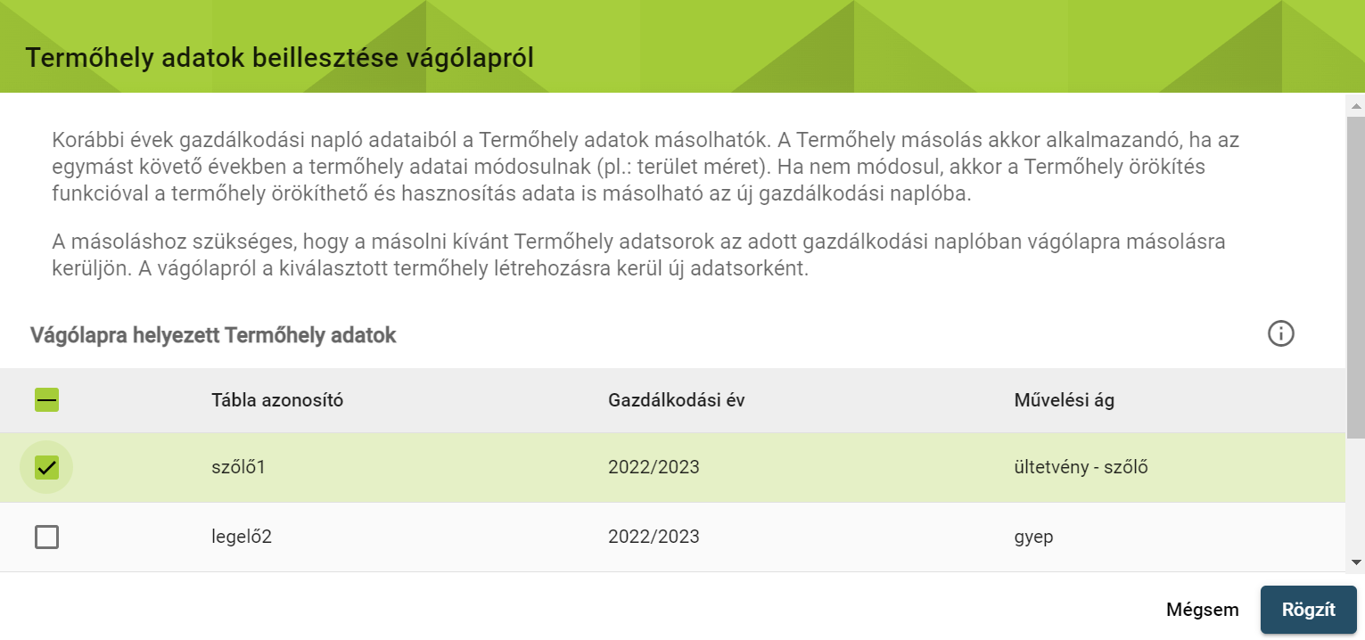
A beillesztendő termőhelyeket kiválasztjuk a sorok előtti pipára kattintva, majd a „Rögzít” gomb megnyomásával beillesztjük. A termőhely rögzített állapotban jön létre. Az „Egyedi tábla azonosító” és az „EK tábla sorszám” nem kerül másolásra, hiszen már szerepelhet a naplóban, emiatt ki kell tölteni. Ezt követően lehetséges a termőhely véglegesítése. Termőhely adatok másolása kizárólag hasznosítás és művelet adatok nélkül történhet. Ezek másolására külön van lehetőségünk.

Hasznosítás adatok másolása korábbi évből
A hasznosítás adatsor mögött az olló () ikonra kattintva helyezhetjük vágólapra az adatokat. A felugró ablakban eldönthetjük, hogy műveletekkel (csak „Lezárt” vagy „Véglegesített”) együtt kívánjuk-e vágólapra helyezni a hasznosítás adatait.
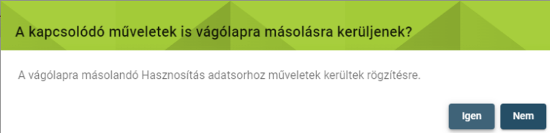
Miután vágólapra helyeztük a hasznosításokat - önállóan vagy a műveletekkel együtt - lépjünk át abba a naplóba, amelyikbe szeretnénk beilleszteni az adatokat.
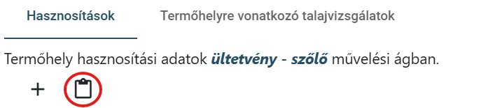
A hasznosítás lista felett az „” „Adatsor beillesztése vágólapról” ikonra kattintva megjelenik a vágólapon levő hasznosítások listája. Az utolsó oszlopban látszik, hogy műveletek is tartoznak-e a hasznosításhoz. A listában termőhelyen megadott művelési ágnak megfelelő hasznosítás adatsorok jelennek meg. A listában csak egy sort választhatunk a sor elején a négyzetbe kattintva. A termőhelyre egy időben egy hasznosítás adatsor illeszthető be. A listát ismét megnyitva választhatunk másik hasznosítást.
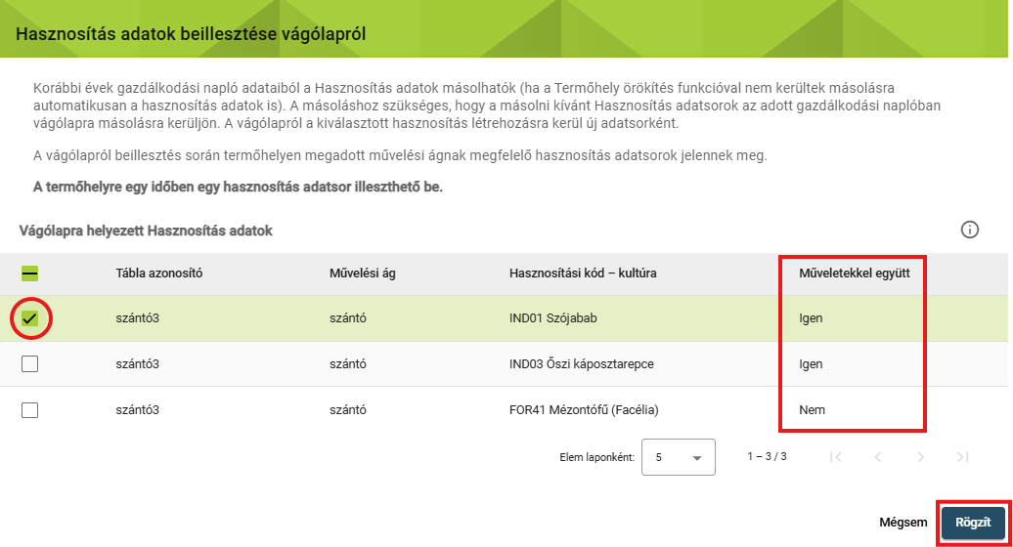
Válasszuk ki a beillesztendő adatsorokat és a „Rögzít” gombra kattintva végezzük el a beillesztést.

Műveletek másolása korábbi évből
A művelet adatsor mögött az olló () ikonra kattintva helyezhetjük vágólapra az adatokat. Lehetőségünk van önálló műveletek másolására, de másolhatunk műveletet kapcsolódó műveletekkel együtt is. A felugró ablakban eldönthetjük, hogy a növényvédelmi megfigyelés művelet adatait a kapcsolódó agrotechnikai vagy növényvédelmi műveletekkel (csak „Véglegesített”) együtt kívánjuk-e vágólapra helyezni.
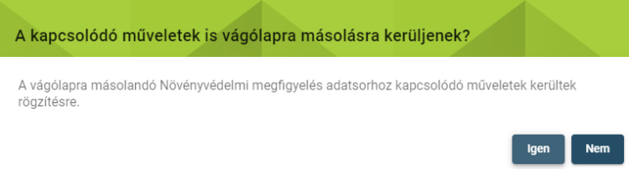
Miután vágólapra helyeztük az műveletek adatait, lépjünk át abba naplóba ahová be szeretnénk illeszteni azokat. A műveleti napló felett az „” „Adatsor beillesztése vágólapról” ikonra kattintva megjelenik a vágólapon levő műveletek listája.
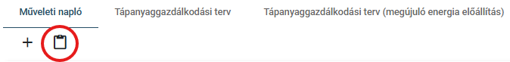

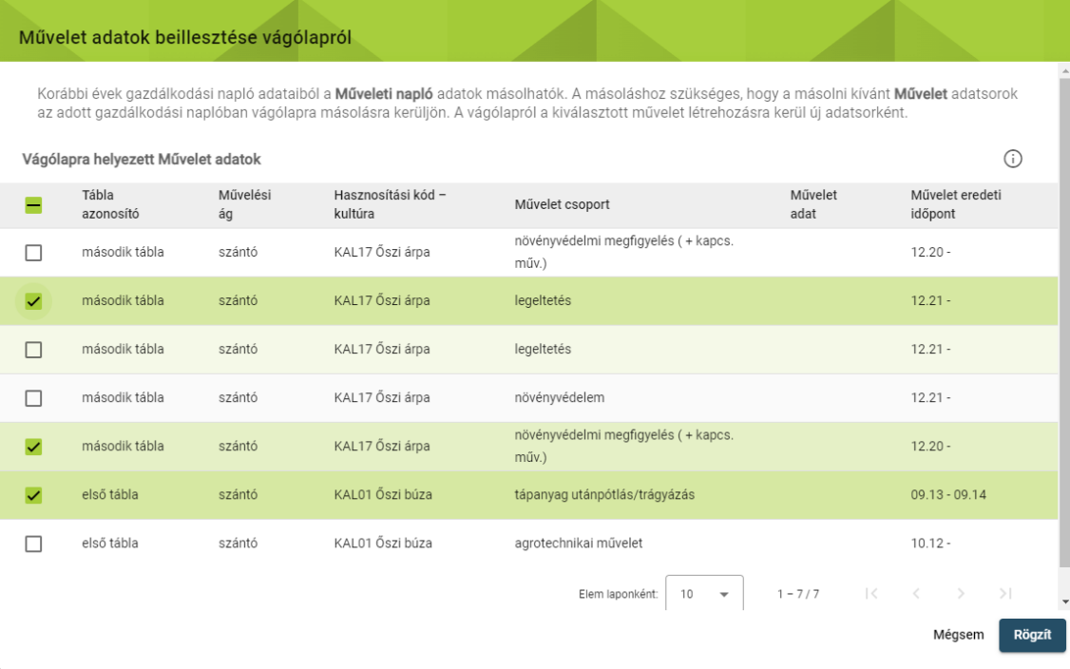
Válasszuk ki műveleteket és a „Rögzít” gombra kattintva illesszük be azokat a műveleti naplóba.

Egységes kérelem adatokkal történő szinkronizáció
Jelen segédlet célja, hogy segítséget nyújtsunk a Magyar Államkincstár által kezelt, területalapú agrártámogatások kérelmezését biztosító egységes kérelemben rögzítésre került adatok elektronikus Gazdálkodási Naplóba történő adatbetöltéséhez és kötelező szinkronizációjához. A betöltés során a termőhelyi és a hasznosítás adatok kerülnek betöltésre az elektronikus Gazdálkodási Naplóba. Az adatbetöltés olyan kényelmi funkció, amely lehetővé teszi a termőhelyek és a hozzájuk tartozó hasznosítások néhány kattintással történő felvitelét az e-GN-be. A szinkronizáció minden egységes kérelemmel rendelkező gazdálkodó számára kötelező! Ameddig a termőhely és a hozzá tartozó hasznosítás nincs szinkronizálva, addig a program nem engedi a műveletek felvételét az adott táblához!

Naplószintű üzenetek
A szinkronizáció állapotának nyomon követésének megkönnyítésére 6 tájékoztató üzenet került bevezetésre. Az üzenetek az 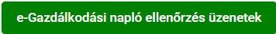 gombra kattintva érhetők el. A gomb megnyomására rövid összefoglaló jelenik meg a szinkronizációval és az üzenetekkel kapcsolatos legfontosabb tudnivalókról.
FONTOS: Az adott napon elvégzett szinkronizációs változásokról szóló üzenetek kizárólag a következő napon kerülnek frissítésre, tehát a gomb ismételt megnyomására nem láthatók az aznap elvégzett változtatások azonnal.
Az üzenetek az alábbiak lehetnek:
- A 2024. évi Gazdálkodási Napló még nem került létrehozásra! (Ez az üzenet és a gomb a napló létrehozása után már nem jelenik meg a következő napon.)
- A Gazdálkodási Naplóban rögzített termőhelyek kapcsán még nem történt EK adatokkal szinkronizáció!
- A Gazdálkodási Naplóban rögzített termőhelyek kapcsán a felsorolt termőhelyekre az EK adat szinkronizáció nem került elvégzésre! Az EK adat szinkronizáció a Termőhely szerkesztő űrlapon végezhető el!
- Az egységes kérelemben rögzített táblák közül a felsorolt táblákra az EK adat szinkronizáció nem került elvégzésre! Az EK adat szinkronizáció a Termőhely szerkesztő űrlapon végezhető el!
- A Gazdálkodási Naplóban rögzített termőhelyek kapcsán a felsorolt termőhelyeken a hasznosítás adatokra az EK adat szinkronizáció nem került elvégzésre, vagy hiba miatt nem szinkronizálhatók a hasznosítás adatok! A Hasznosítás adatok ismételt szinkronizációja a Termőhely szerkesztésre megnyitásakor tehető meg az EK adat szinkronizáció gombbal! Az esetleges eGN-EK adattartalmi eltérések hibái a gomb megnyomásakor a felületen kiírásra kerülnek!
- Az egységes kérelemben rögzített táblák közül a felsorolt táblák hasznosítás adatai kapcsán az EK adat szinkronizáció nem került elvégzésre, vagy hiba miatt nem szinkronizálhatók a hasznosítás adatok! Az EK adat szinkronizáció a Termőhely szerkesztő űrlapon végezhető el!
A 2-6. üzeneteket a létrehozott naplóba belépve a jobb felső sarokban található e-Gazdálkodási napló ellenőrzés üzenetek gombra kattintva tekinthetjük meg.

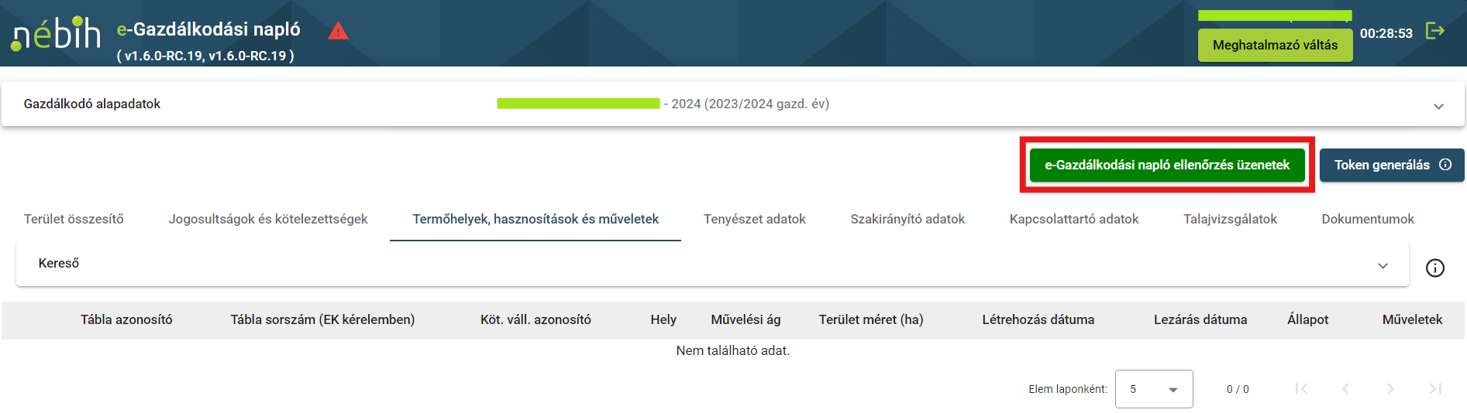
Az üzenetek mellett az „Érintett termőhelyek (eGN)” vagy az „Érintett EK táblák” azonosítói jelennek meg (3-6. üzenetek). Amennyiben a hasznosítások miatt szükséges az ismételt szinkronizáció, akkor azok is megjelenítésre kerülnek.
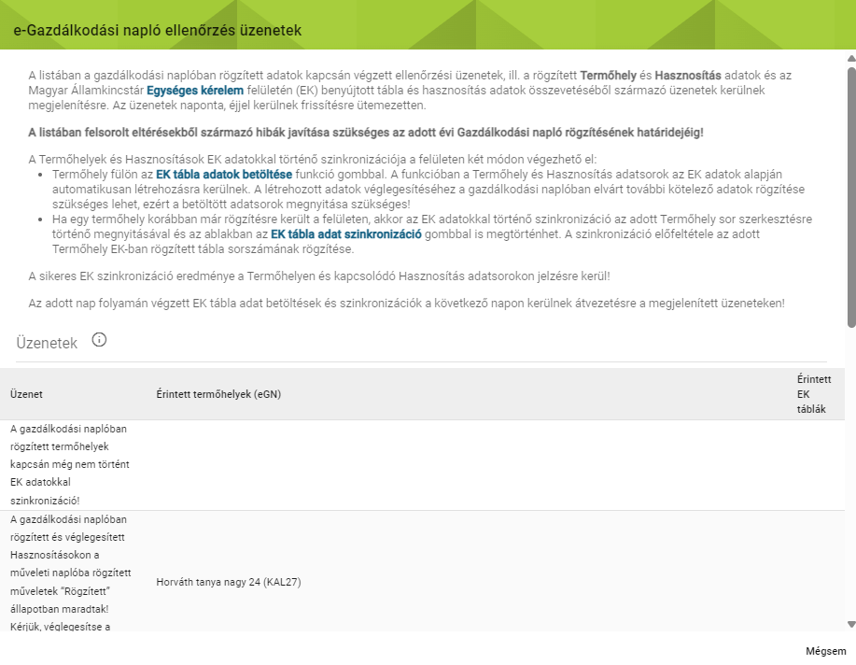

Naplószintű adatok automatikus betöltése
Az útmutatóban később részletezett adatbetöltés vagy szinkronizáció bármelyikét használva automatikusan létrehozásra kerülnek a jogosultságok és kötelezettségek. Emiatt a termőhelyeket lehetőség van EK jogcímek és kötelezettségek nélkül is létrehozni. Ezen kívül a szakirányító(k) is létrehozásra kerülnek véglegesített állapotban annak érdekében, hogy a hasznosításnál automatikusan betöltésre kerülhessenek. Ha a szakirányító kötelezően megadandó kapcsolattartási adatai nem állnak rendelkezésre a Nébih partner nyilvántartásában, akkor a kapcsolattartási adatokat meg kell adni.

Tömeges betöltés
Tömeges betöltést azon termőhelyeknél lehet indítani, amelyek még nem szerepelnek a naplóban.
Ha még nem hoztuk létre a 2024. évi naplót, akkor a „Gazdálkodási napló létrehozása” gombra kattintva hozzuk létre a listából kiválasztva. (Itt szeretnénk felhívni a figyelmet, hogy lehetőség van naplót létrehozni korábbi napló-alapadatokkal is!)
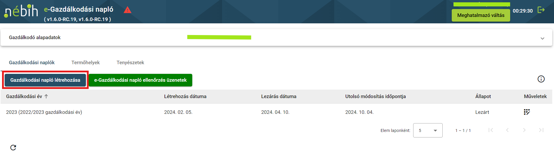
A zöld gombra kattintva a napló hiányára figyelmeztető üzenetet láthatunk (1. üzenet tartalmazza). A gomb ezen az oldalon a napló létrehozását követő napon már nem jelenik meg.
A létrehozott napló mellett a Műveletek oszlopban kattintsunk a „Gazdálkodási napló megnyitása” ikonra.
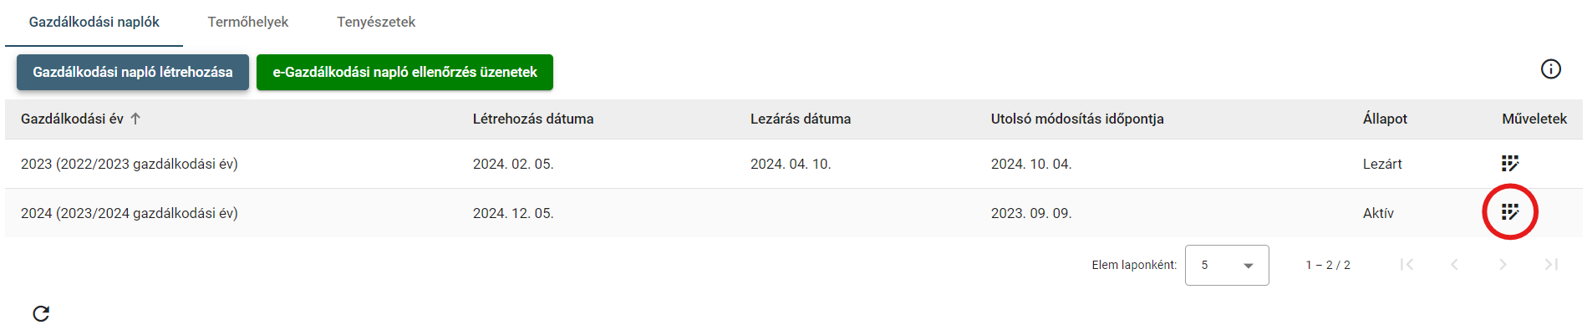
Ezt követően a jobb alsó sarokban kattintsunk a gombra.
A „Termőhelyek, hasznosítások és műveletek” lapon az 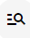 „Ek tábla adatok betöltése” ikonra kattintva indíthatjuk el a betöltést.
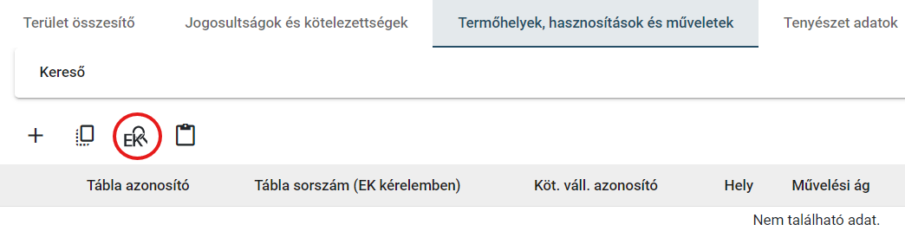
A megjelenő „Termőhelyek létrehozása egységes kérelem adatok alapján” űrlapon a leírás alatt az egységes kérelemben megadott termőhely (tábla) adatokat, valamint a hasznosítást (szántó esetén a főnövényt és a másodvetést) látjuk.
A sorok előtti négyzetbe kattintva kijelölhetjük a betöltendő termőhelyeket. A fejlécben levő négyzetbe kattintva az összes termőhely kijelölhető.
Az űrlap alján a nyilakkal lehetőségünk van lapozni az űrlapot.
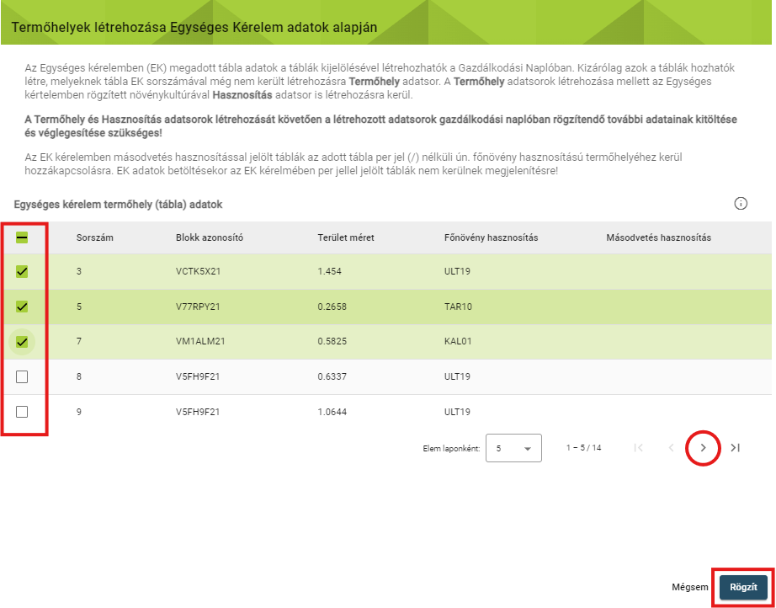
Miután a kijelöléseket megtettük, az űrlap jobb alsó sarkában a „Rögzít” gombra kattintva termőhelyek és a hozzájuk tartozó hasznosítások betöltődnek a Gazdálkodási Naplóba.
Amennyiben 100-nál több termőhelyet szeretnénk betölteni az eGN-be, akkor ezt csak több lépésben tehetjük meg, amelyre üzenet figyelmeztet.
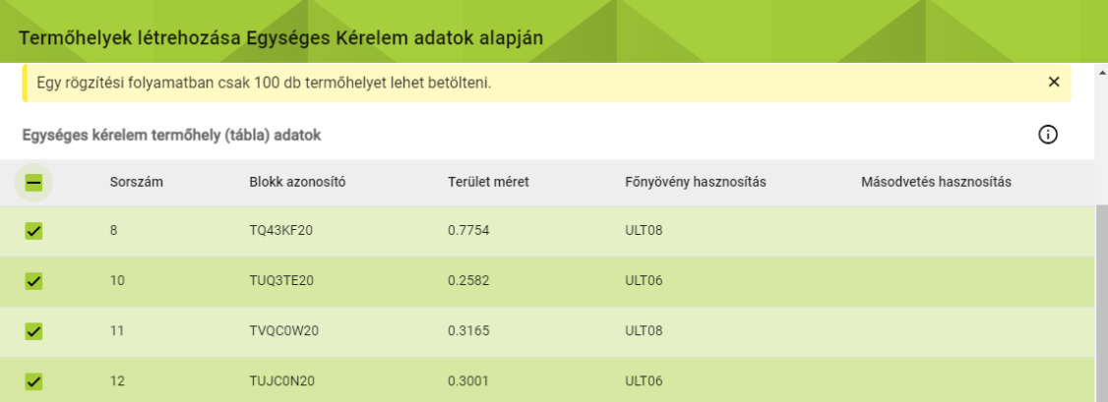

100 db termőhely kijelölése és betöltése után a jobb alsó sarokban levő 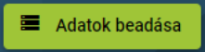 gombra kattintva be kell adnunk az adatokat. Ezt követően a naplóba újra belépve lehetőségünk lesz további termőhelyek kiválasztására és betöltésére.
A korábban betöltésre került termőhelyek előtt a négyzet szürke, ekkor a termőhely már nem jelölhető ki.
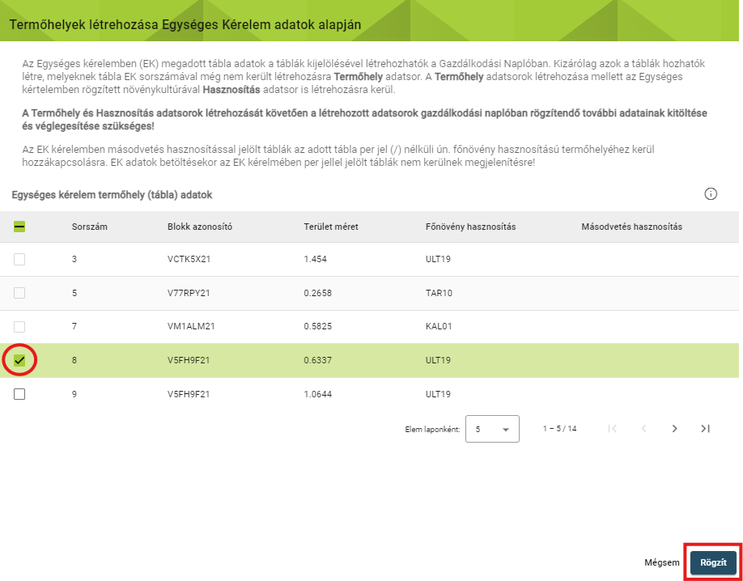
A „Termőhelyek, hasznosítások és műveletek” lapon megjelennek a betöltött termőhelyek rögzített állapotban. A 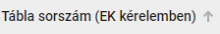 oszlop mellett a nyílra kattintva rendezhetjük a betöltött termőhelyeket.
Az „” ”Adatsor adatok szerkesztése” ikonra kattintva megnyílik a „Termőhely adatok rögzítése” űrlap.

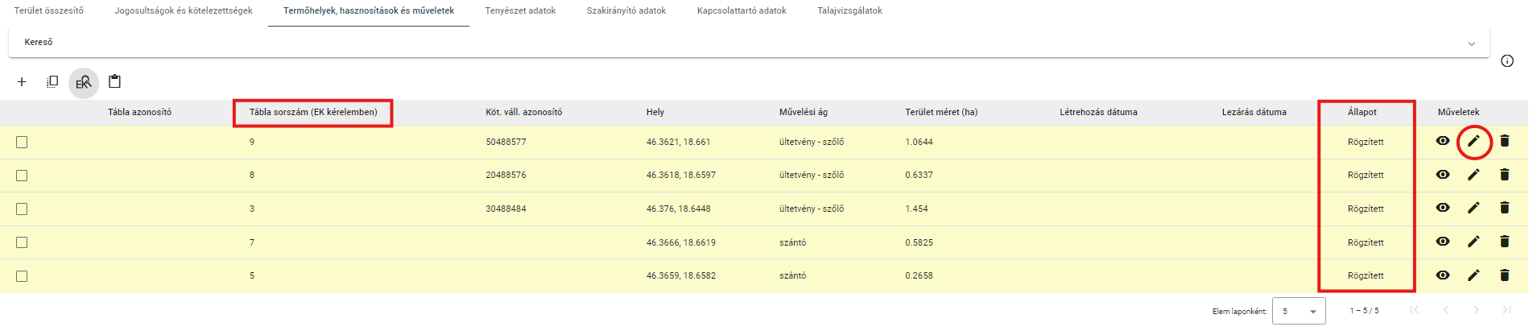

Itt az egységes kérelemben nem szereplő adatokat kell megadni.
Az „Ek tábla adat szinkronizáció” gombot a betöltés során nem kell használni! A gomb arra szolgál, hogy későbbi adatváltozás során a szinkronizációt ismételten el lehessen végezni a termőhelyen.

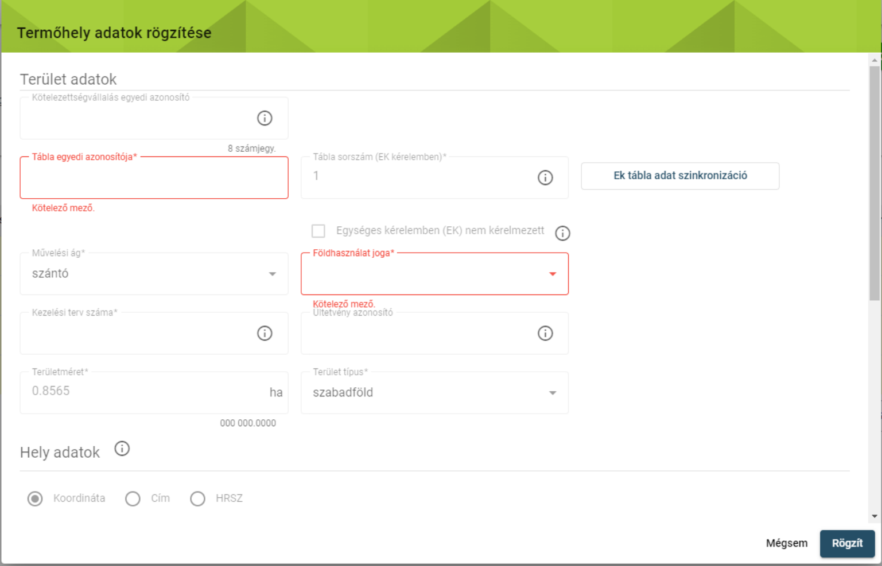
A koordináták ellenőrzésére is szükség van. Ehhez nyomjuk meg a „Koordináta ellenőrzése” gombot.
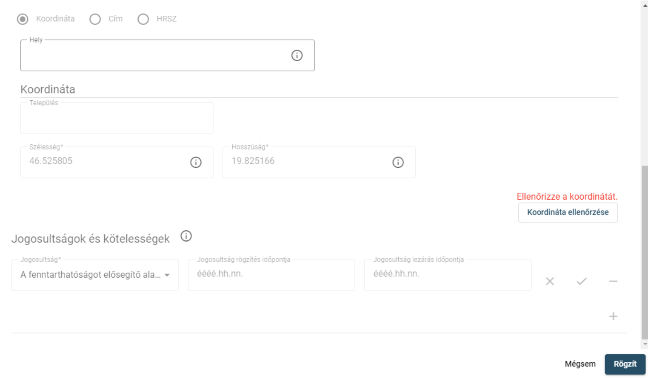

Ezt követően a „Rögzít” gombra kattintva zárjuk be az űrlapot!
A rögzítést követően a termőhely adatsorok előtt megjelenik a sikeres szinkronizációt jelző „” ikon.
A „Műveletek” oszlopban az „” „Adatsor véglegesítése” ikonra kattintva végezzük el a véglegesítést a termőhelyi adatokon!
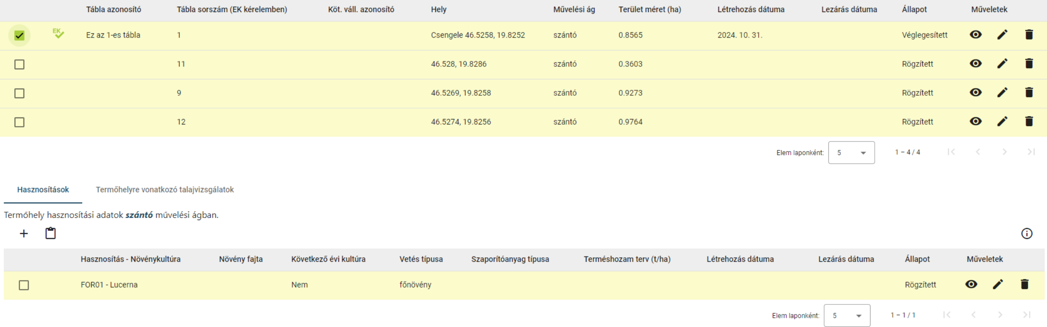

A termőhely adatsor előtt a négyzetbe kattintva megjelenik a hasznosítás.
A hasznosítás adatsor mögött az „” „Adatsor adatok szerkesztése” ikonra kattintva megnyílik a hasznosítás űrlap.
A megnyíló hasznosítás űrlapon szerkeszthetjük/kiegészíthetjük az adatokat.
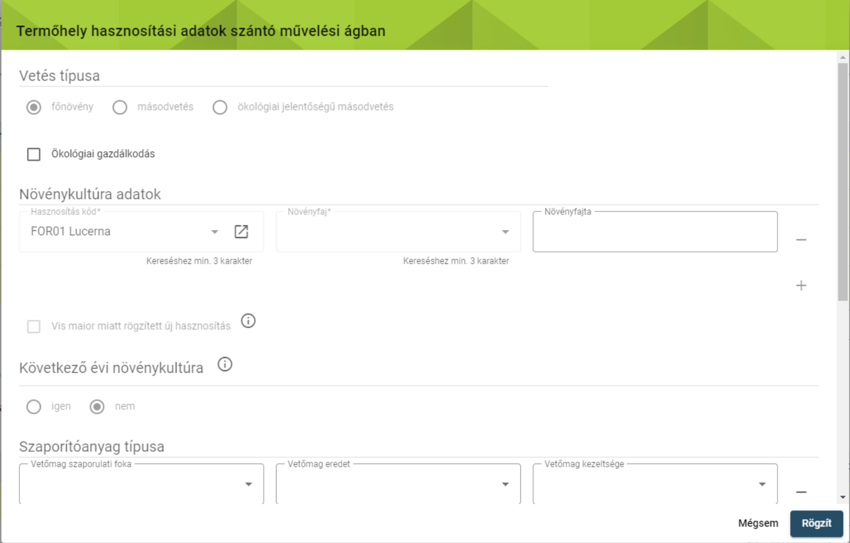

A kitöltött űrlapot a „Rögzít” gombbal bezárjuk. Az „” „Adatsor véglegesítése” ikonra kattintva véglegesítjük. Ezt követően tudunk műveletet rögzíteni az áttöltött adatsorokhoz.

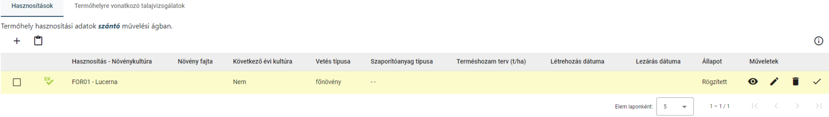
Az adatbetöltést követően a hasznosítás adatsorok előtt megjelenik a sikeres szinkronizációt jelző „ ” ikon.

EK tábla adat szinkronizáció
A kötelező szinkronizációt a korábban létrehozott termőhelynél az „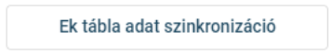” gombot megnyomva minden termőhelynél egyesével kell elvégezni.

Véglegesített termőhely szinkronizációja

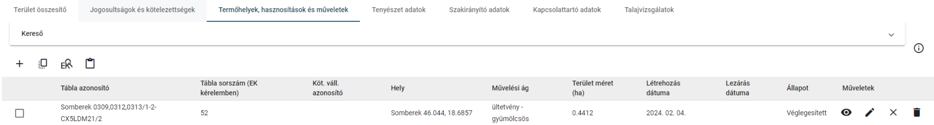
A korábban véglegesített termőhely adatsor végén az „” „Adatsor adatok szerkesztése” ikonra kattintva megnyílik a „Termőhely adatok módosítása” űrlap.
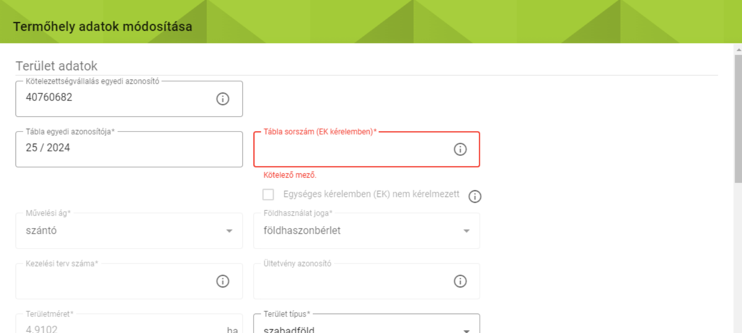

Amennyiben nincs még kitöltve, ki kell tölteni a „Tábla sorszám (EK kérelemben)” mezőt, amely a véglegesített termőhelyen is szerkeszthető. Ide minden esetben a főnövényhez (szántó esetén) tartozó sorszámot kell megadni! Ha olyan sorszámot adunk meg, amely nem szerepel az EK-ban, akkor az alábbi hibaüzenetet kapjuk:
Amennyiben a sorszám alapján eltérő művelési ágat érzékel a rendszer, akkor is hibaüzenetet kapunk, amelyben szerepel, hogy az EK-ból milyen művelési ág kerülne betöltésre:
Ezt követően megjelenik az „Ek tábla adat szinkronizáció” gomb.
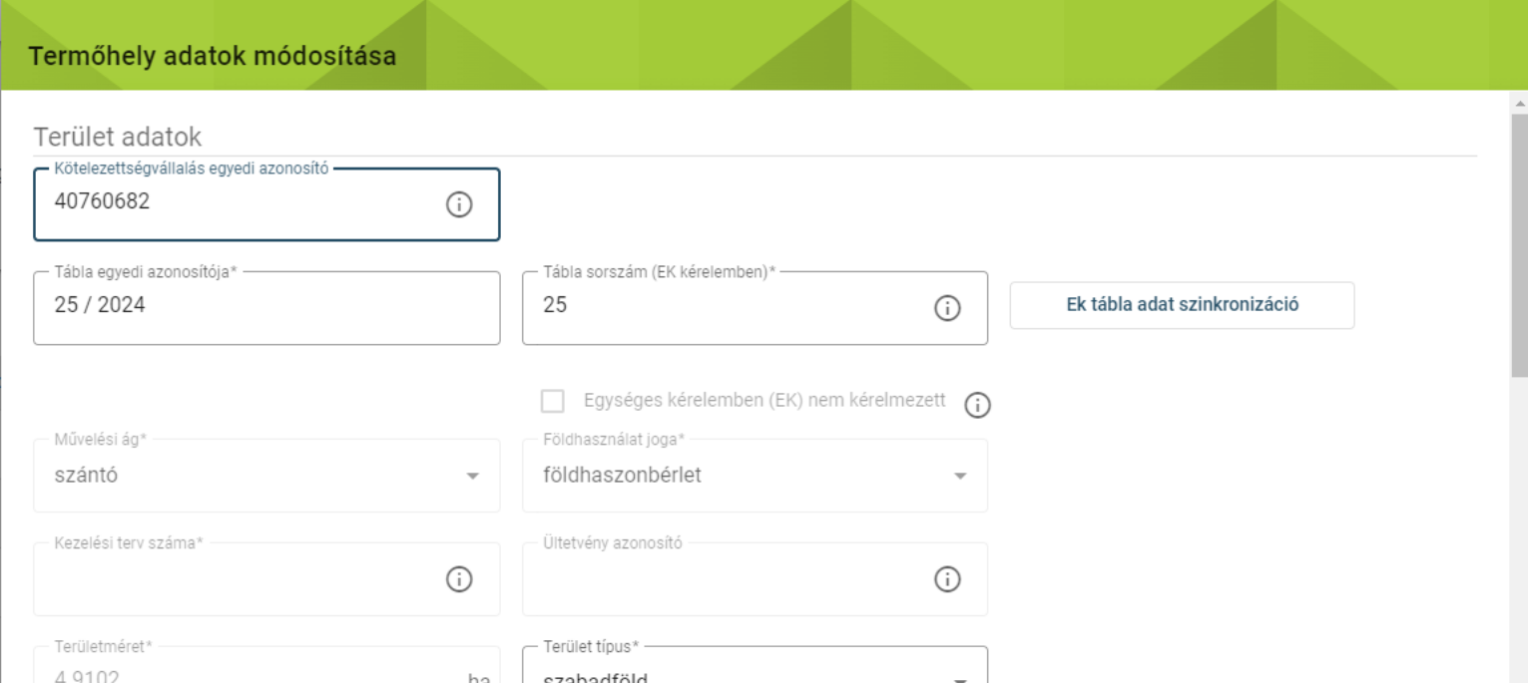

A gombra kattintva megtörténik a szinkronizáció. Majd a „Rögzít” gombra kattintva az űrlap bezárását követően a termőhely sor előtt megjelenik a sikeres szinkronizációt jelző „ ” ikon.
A szinkronizációval az alábbi adatok kerülnek felülírásra/kiegészítésre:
- kötelezettség vállalással érintett terület azonosítója,
- terület mérete,
- terület típusa (szabadföld, zárt termesztőberendezés),
- hely adatok (koordináta kerül megadásra az EK táblarajz alapján),
- jogosultság, kötelezettség (kiegészítésre kerül).
Ezzel egy időben a hasznosítás adatsor is létrehozásra kerül rögzített állapotban. Ha a korábban felvett főnövény hasznosítása – szántó esetén – eltér az EK-ban szereplő hasznosítástól, akkor hibaüzenetet küld a rendszer. A szinkronizáció ilyenkor csak akkor lehetséges, ha javításra kerül a vélhetően tévesen felvett EK tábla sorszám, vagy törlésre kerül a téves hasznosítás. Ezután a szinkronizáció a termőhelyen az „Ek tábla adat szinkronizáció” gombot megnyomva végezhető el.
Amennyiben a főnövény hasznosítás adatsor korábban helyesen megadásra került, akkor – szántó esetében – csak a másodvetés hasznosítás kerül létrehozásra, rögzített állapotban.
A „Termőhely hasznosítás adatok” űrlapon az alábbi adatok kerülnek betöltésre:
- vetés típusa (főnövény, másodvetés)
- nem termő (ültetvény esetén)
- hasznosítás, alhasznosítás (KEV01, UGA03,VHA01 esetén)
- szakirányító

Rögzített állapotú termőhely szinkronizációja
Lehetőségünk van a rögzített állapotban levő termőhelyek kötelező szinkronizációjára is. Ebben az esetben még nem lehet a termőhelyhez hasznosítást és műveletet rögzíteni.
A „Tábla sorszám (EK kérelemben)” mezőt kitöltve jelenik meg az „Ek tábla adat szinkronizáció” gomb.
A gomb megnyomása után a termőhely adatok szinkronizációja megtörténik, viszont az esetleges hibák elkerülése miatt néhány kötelező adatmező („Tábla egyedi azonosítója”, „Földhasználat joga”) kiürítésre kerül, ezeket ismét ki kell tölteni. Továbbá a koordináták ellenőrzése is szükséges a „Koordináta ellenőrzése” gomb megnyomásával.
Rögzített állapotú termőhely esetén az EK-ban megadott hasznosítás is betöltődik rögzített állapotban. Először a termőhelyet, majd a hasznosítást kell véglegesítenünk ahhoz, hogy műveleteket tudjunk felvenni.

Sikeres szinkronizáció jelzése
A kötelező szinkonizáció akkor sikeres, ha a termőhely sorban és a hasznosítás sorban (szántónal főnövény és másodvetés) is megjelent a sikeres szinkronizációt jelző „ ” ikon.
Ekkor a termőhelyen a jobb felső sarokban látható „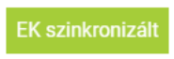” felirat jelenik meg.

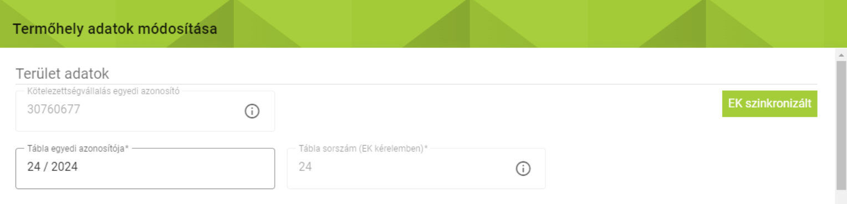
A hasznosításnál szintén ez a felirat jelenik meg.
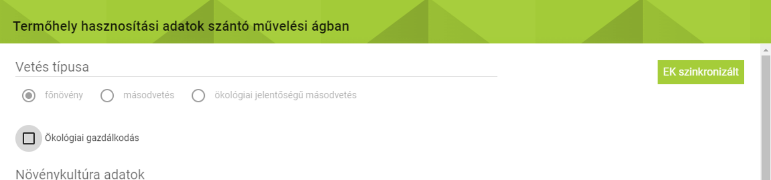

A szinkonizáció elvégzését követő napon a naplószintű üzenetek listájában a zöld gombra kattintva már nem szerepel a termőhely.
A következő évi jelölést kapott kultúrák esetén a hasznosítások listájában a sor előtt a „” „Egységes kérelemben nem kérelmezett” ikon látható. Ezek a hasznosítások az adott évi egységes kérelemben nem szerepelnek.

Egységes kérelem adatok változásának követése az eGN-ben
A Kincstár által a Nébih részére átadott egységes kérelem adattartalom az október 30-i állapotot tükrözte. Mivel az egységes kérelem felületén lévő adatokban még előfordulhatnak változások, azokat az eGN rendszerben szintén szinkronizálni szükséges, ennek értelmében az EK felületen történt adatváltozások eGN-be integrálása 2025. január 16-ig biztosított. Ennek gyakorlati jelentősége azok számára van, akik már korábban szinkronizáltak, azonban módosultak az adataik az EK felületen, így az ő naplójukban a változással érintett termőhely, vagy hasznosítás visszakerül szinkronizálatlan állapotba. Kérjük, figyeljék a naplóüzeneteket, ugyanis ott fog szerepelni, hogy valamely termőhely vagy hasznosítás érintett-e változással! Az ismételt szinkront szintén a termőhelynél kell megtenni.

Különleges esetek kezelése, új funkciók használata

Nem megfelelő jogosultság javítása
A naplóvezetési kötelezettségek közül az egységes kérelemben nem szereplőket lehet csak felvenni a termőhelyen. Minden egyéb jogosultság és kötelezettség a szinkronizáció során betöltésre kerül. A program a korábban esetlegesen tévesen felvett, de az egységes kérelemben szereplő jogosultságot, kötelezettséget nem törli automatikusan. Ekkor hibaüzenet kerül kijelzésre.
Ezt követően a jogosultság törölhető a „” „Jogosultság törlése” ikonra kattintva.
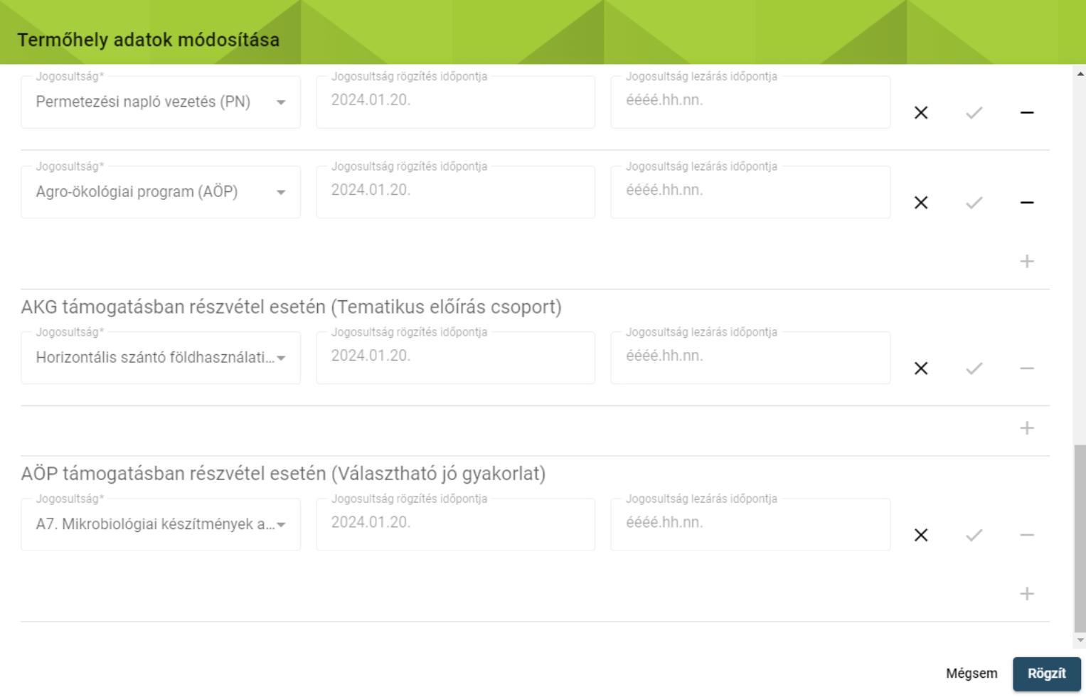
Az AÖP esetén a Választható jó gyakorlatot és AKG esetén a Tematikus előírás csoportot önállóan nem lehet törölni! Ezek törléséhez a jogcímet kell törölni és a szinkronizáció során az egységes kérelemben megadottak szerint fog megjelenni a termőhelynél.

Hasznosítás javítása felvitt műveletek megtartásával
Amennyiben a szinkronizáció során a termőhelyen olyan hasznosítást talál a rendszer az „EK adat szinkronizáció” gombra kattintva, amely az egységes kérelemben nem szerepel, akkor attól függően, hogy ez főnövénynél vagy másodvetésnél merül-e fel, hibaüzenet jelenik meg.
Szántó művelési ágban a hasznosítás addig módosítható, amíg vetés típusú művelet nem kerül felvételre. Amennyiben már felvételre került, akkor a művelet törölhető, ezután a hasznosítás módosítható. Ezt követően a műveletet fel kell vinni ismételten, majd a szinkronizációt el kell végezni.
A vetés típusú műveletek az alábbiak:
- dughagymavetés (2025. évi eGN-től nem választható)
- felülvetés
- sorköztakaró növények vetése (2025. évi eGN-től nem választható)
- takarónövény vetése
- vetés (2025. évi eGN-től nem választható)
- vetés (kivéve: direktvetés és zöldtrágyázási célú vetés)
- direktvetés
- vetés, zöldtrágyázás céljából

VIS MAIOR jelölése
A kötelező szinkronizáció során a vis maior szántó művelési ágban jelzésre kerül, amennyiben a vis maiorral érintett terület a hasznosítás teljes területét érinti–.
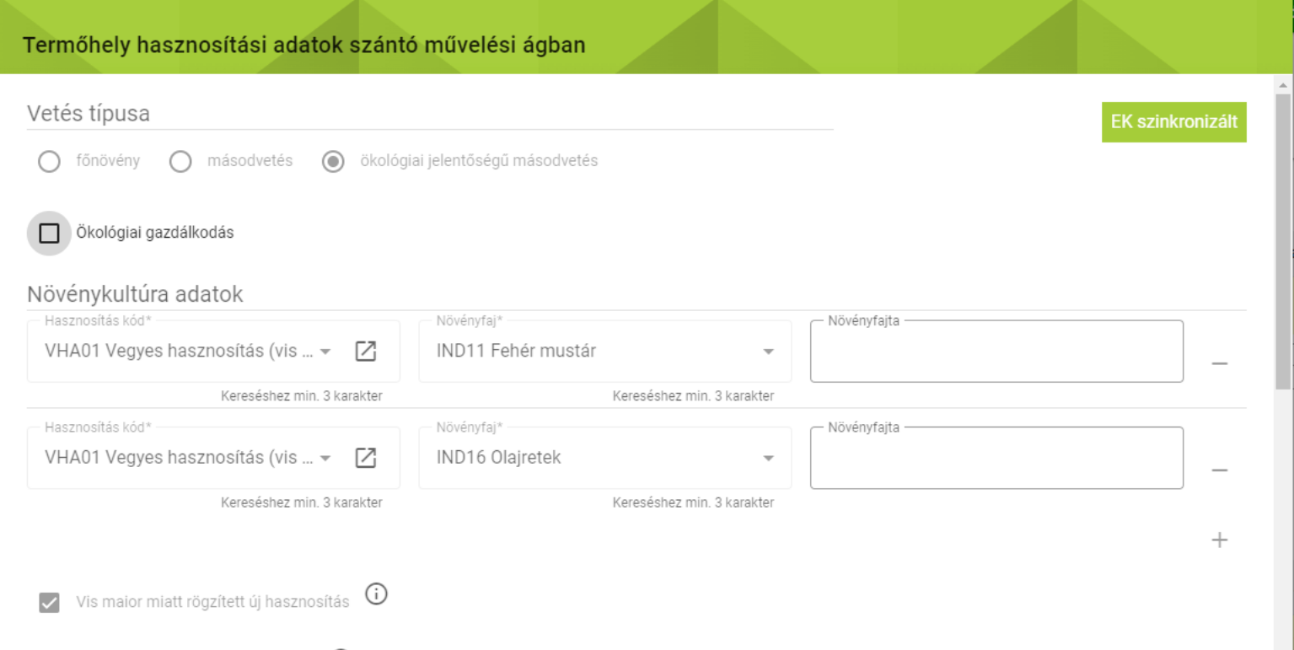
A hasznosítások listájában a vis maior miatt rögzített hasznosítás mögött zárójelben jelenik meg a „vis maior” szöveg.
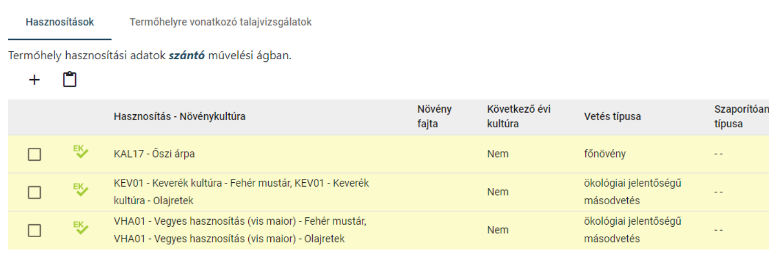
Ha a vis maiort követő új hasznosítás már felvételre került és műveletek is rögzítve vannak, akkor a szinkronizáció előtt a jelölést meg kell tenni a hasznosításon, különben hibát fog kijelezni a program.

FRU04 - Földieper (szamóca) esetén művelési ág megadása
Ha FRU04 – Földieper (szamóca) hasznosítás szerepel az egységes kérelemben és a termőhely tömeges betöltéssel kerül felvételre, akkor az alábbi űrlap jelenik meg. Itt kiválasztható, hogy melyik művelési ágban kerüljön létrehozásra a termőhely és a FRU04 hasznosítás.
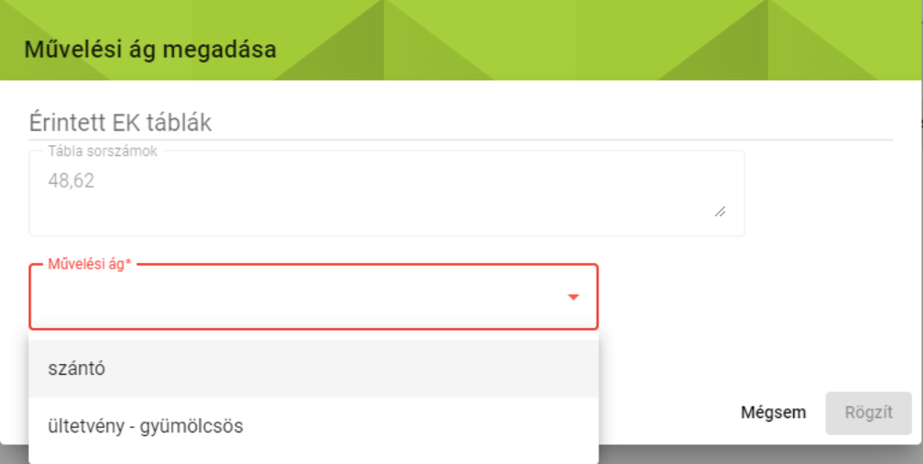

KEV01, UGA03, VHA01 hasznosítás javítása
Ha másodvetésként a KEV01, az UGA03 vagy a VHA01 szerepel az egységes kérelemben, de a naplóban a hasznosítás nem megfelelő módon került rögzítésre, akkor ezt javítani kell a szinkronizációkor!
Példa a KEV01 kódú másodvetés rögzítésére:
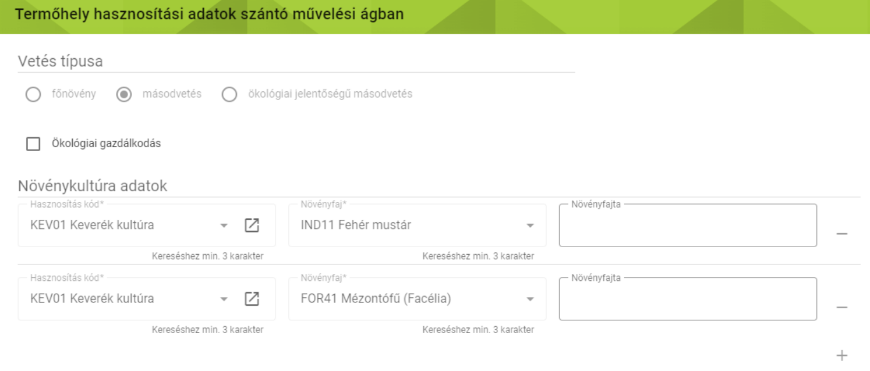
A „Hasznosítási kód” mezőben a csak KEV01, UGA03, VHA01 szerepelhet, a „Növényfaj” mezőben pedig a keveréket alkotó fajok adandók meg. Amennyiben a hasznosítás nem ilyen formában szerepel, akkor a hasznosítást javítani kell. Ha vetés típusú művelet már felvételre került, akkor a művelet törlésével ismét szerkeszthetővé válik a hasznosítás.

Új termőhelyek rögzítése
Amennyiben az Államkincstárhoz egységes kérelem került benyújtásra, akkor a kérelemben szereplő összes táblának szerepelnie kell a Gazdálkodási Naplóban! Ha a beadási időszakot követően új terület került a gazdaságba (vásárlás, öröklés útján, vagy új bérleményről van szó), akkor a termőhelyet nem lehet (és nem is kell) szinkronizálni! Viszont lehet olyan kötelezettség, amely miatt a naplóban szerepeltetni kell. Ebben az esetben a „Termőhely adatok rögzítése” űrlapon az „Egységes kérelemben (Ek) nem kérelmezett” négyzetet kell bejelölni. A jelölést kizárólag rögzített állapotú termőhelyeknél, vagy termőhely új felvételekor lehet bejelölni.
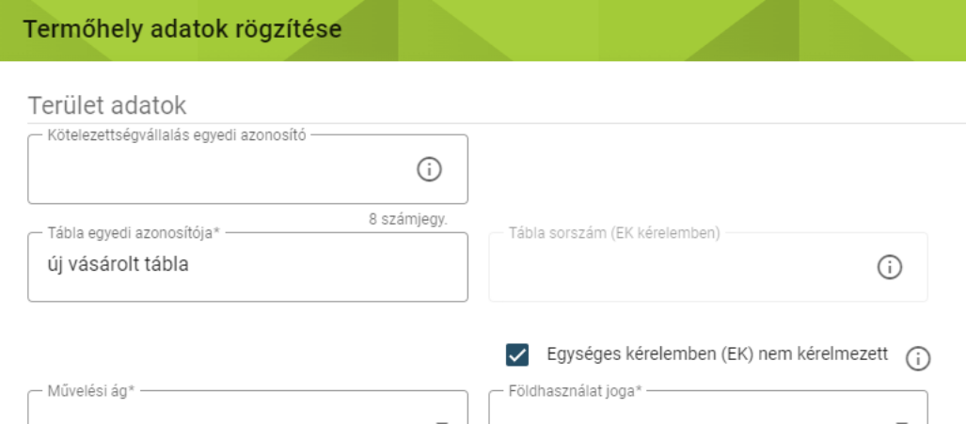

A termőhelyek listájában a sor előtt a „” ikon látható.

Tennivalók probléma esetén
Az elektronikus Gazdálkodási Napló egy igen komplex informatikai rendszer, mely összehangoltan működik számos egyéb programmal, felülettel. A magas fokú komplexitás, illetve az egyéb informatikai rendszerekkel való kapcsoltság okozhat időnként problémákat. Ilyen esetben több önálló lépés megtételére a gazdálkodók is képesek, sőt, némelyik elvégzését mindenképp szükséges megtenniük ahhoz, hogy a Nébih szakemberei segíteni tudjanak a probléma megoldásában.
Az első ilyen a problémás napló / ügyfél azonosítása. Az eGN rendszerben az azonosításhoz a gazdálkodó FELIR azonosítója, vagy Kincstári támogatási azonosítója szükséges. Amennyiben a hiba egy, vagy több bizonyos termőhelyhez, hasznosításhoz kapcsolódik, kérjük megadni a problémával érintett termőhelyek azonosítóját. Az említett adatok megadására mindenképpen szükségük van a kollégáknak a probléma feltárásához.
Továbbá az is kritikus fontosságú, hogy a tapasztalt probléma pontosan le legyen írva: milyen műveletet szeretett volna az adatrögzítő elvégezni, miközben a problémát tapasztalta (pl. termőhelyet rögzített, műveletet szeretett volna felrögzíteni, az EK szinkront kívánta elvégezni stb.). Milyen hibaüzenetet kapott – ezt szövegesen is megküldhetik részünkre (kimásolva a hibaüzenet szövegét), de talán egyszerűbb, és a kollégák számára informatívabb, ha képernyőképet küldenek a problémáról. A képernyőképet a billentyűzet Ctrl + PrtSc kombinációját lenyomva lehet elkészíteni. Amennyiben a képernyőképen látható a FELIR azonosító, annak megírása nem szükséges.
Hiba bejelentésekor nagyon fontos még a pontos idő megadása, amikor a problémát tapasztalta a gazdálkodó. Amennyiben a képernyőképen látható a pontos idő, annak megírása nem szükséges.

ÜPR hiba
Az ÜPR rendszerben előfordulhatnak meghatalmazási, illetve belépési gondok, melyek a legtöbb esetben a böngésző működésének sajátosságaiból adódnak.
Például az eGN időkorlátjának lejárta esetén a program kilépteti a felhasználót. Ilyenkor, illetve az eGN-ből történő vissza nyilas kilépés (piros karikával jelölve) alkalmával a következő hibaüzenetekkel lehet találkozni:
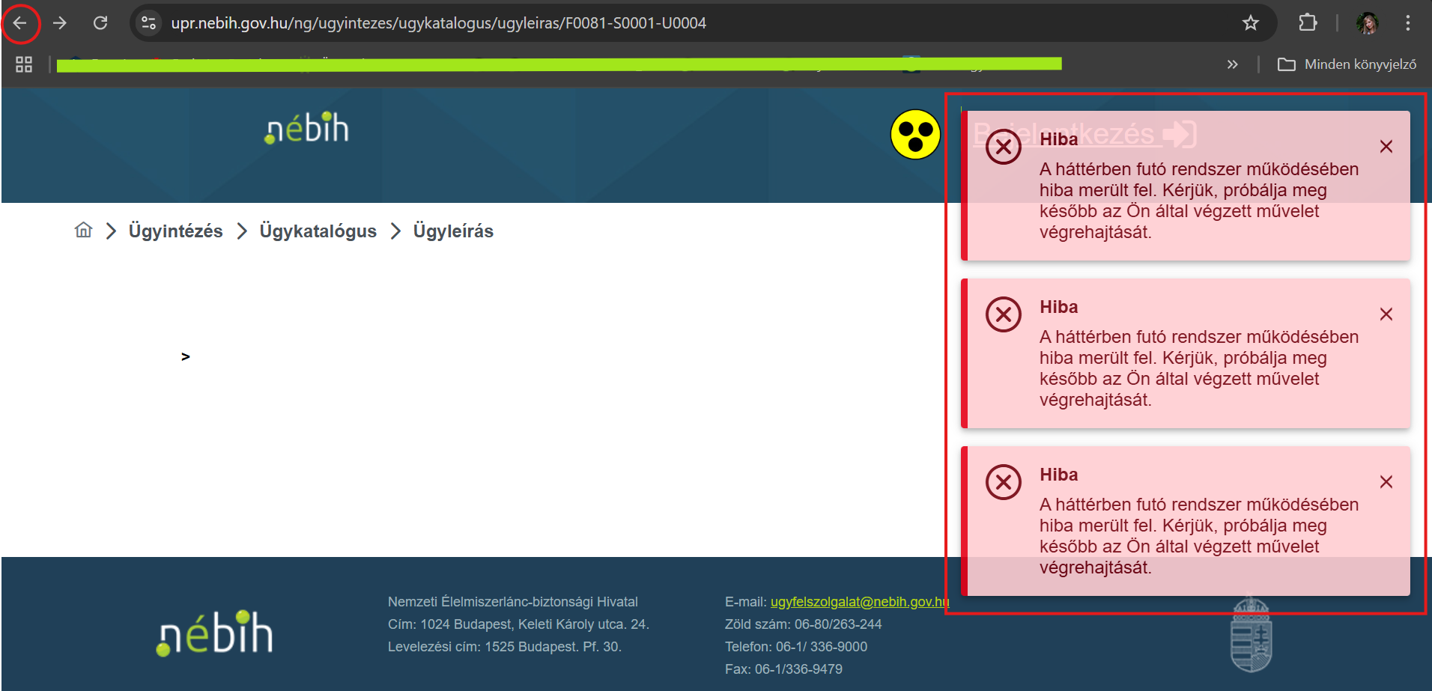

A böngésző vissza nyilának alkalmazása, illetve az időkorlát okozta kiléptetés utáni belépés tudja előidézni a képen is látható hibajelzést. Ilyen esetben a böngésző inkognitó ablakából történő ismételt belépés, vagy az ún. cookie-k (sütik) eldobása jelent megoldást. Az inkognitó ablak megnyitásához a böngésző jobb felső sarkában látható pöttyökre kell kattintani, ezután az „Új inkognitó ablak” menüpontot kell választani.
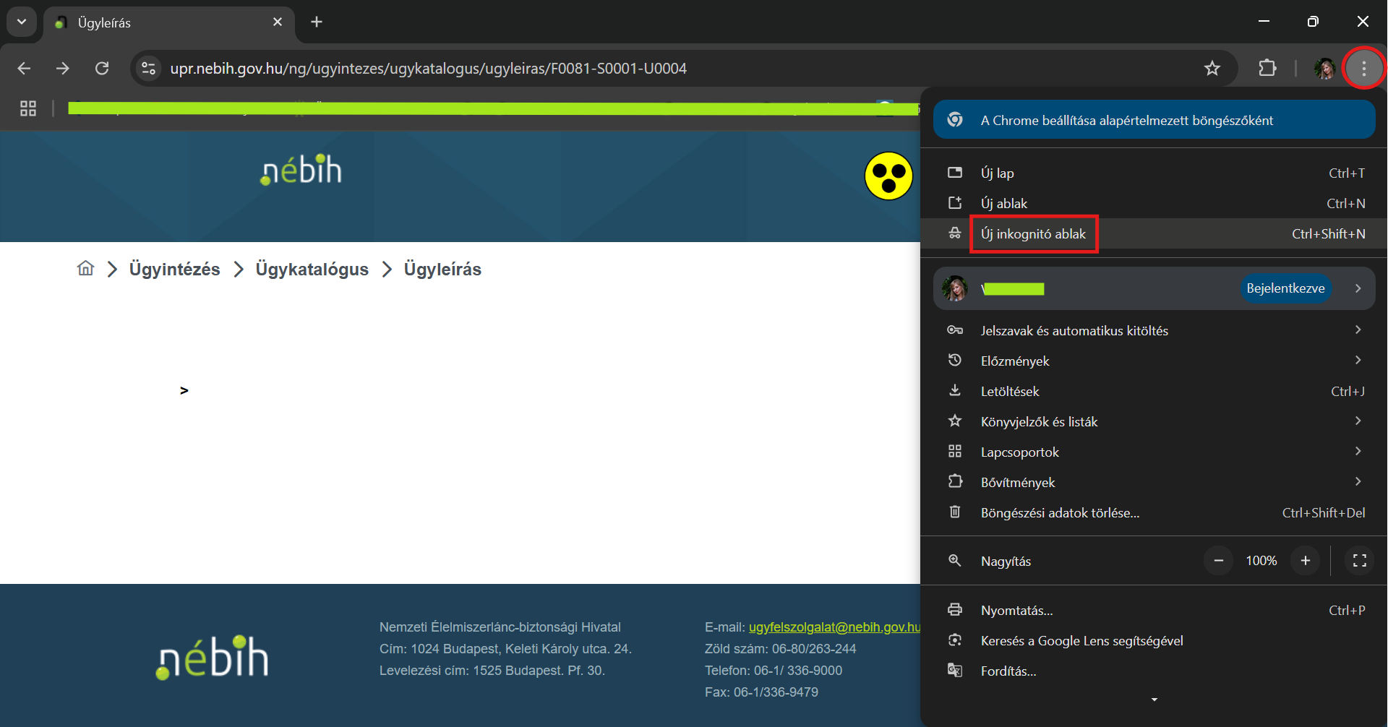

Az eGN előtt, az ÜPR rendszerben előforduló belépési, illetve meghatalmazási problémákkal kapcsolatban a Nébih ügyfélszolgálata illetékes, kérjük további segítségért keressék az ottani kollégákat a 06-1/336-9024-es telefonszámon.
Cégképviselet útján történő belépésnél tapasztalt probléma esetén viszont az egn@nebih.gov.hu email címen kérhető segítség a probléma elhárításához.

Adatbeadás hiba
Problémát okozhat a rögzített adatok beadási sikertelensége. Ilyenkor általában egy korábbi, munkamenetben keletkező hiba akadályozza az adatok beadását az adatbázisba. Tekintve, hogy egyéb lehetőségek is okozhatják a problémát, fontos, hogy a Nébih fejlesztői a legpontosabb képet kapják a gazdálkodó által tapasztalt hibáról. Ehhez ún. nevezett fejlesztői nézetet tartalmazó képernyőképre van szükségünk. Ehhez a hibaüzenet megjelenésekor meg kell nyomni a billentyűzeten az F12 billentyűt, majd a Console menüpontra, ezután a Network menüpontra kell kattintani. A Network esetén a Ctrl + R billentyűkombinációk megnyomása is szükséges. Kérjük, hiba esetén mindkettőről készítsenek képernyőfotót és küldjék el nekünk. Fontos, hogy jobb alul a pontos idő is látszódjon, így célzottan tudják keresni a kollégák a hibát.
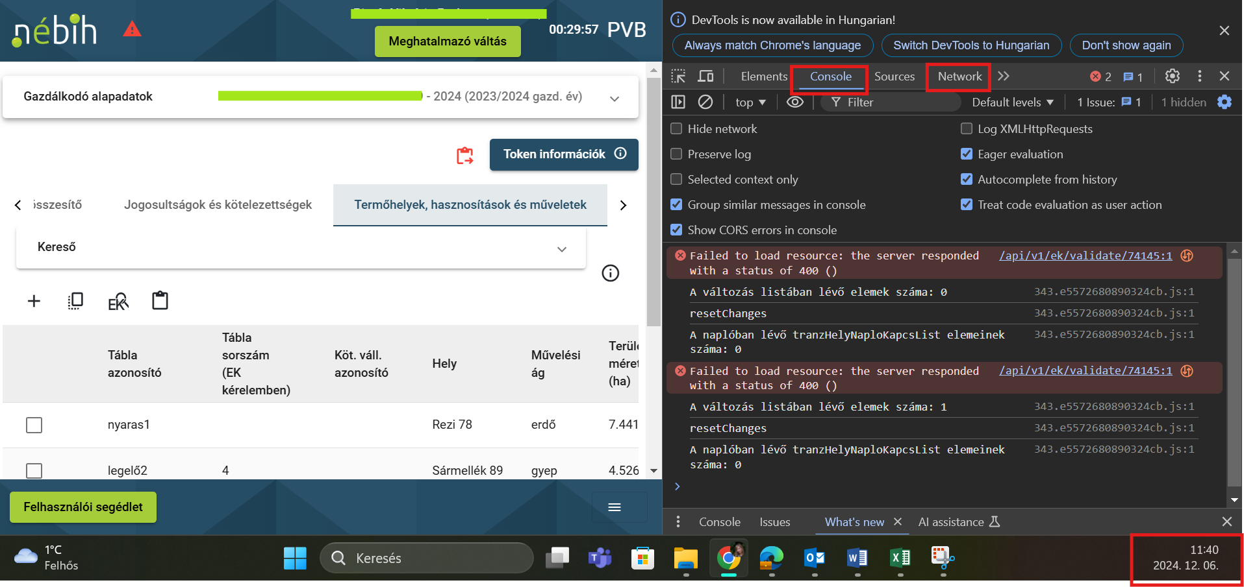
(Hiba esetén a Console menüpont piros hibaüzeneteket jelenít meg.)
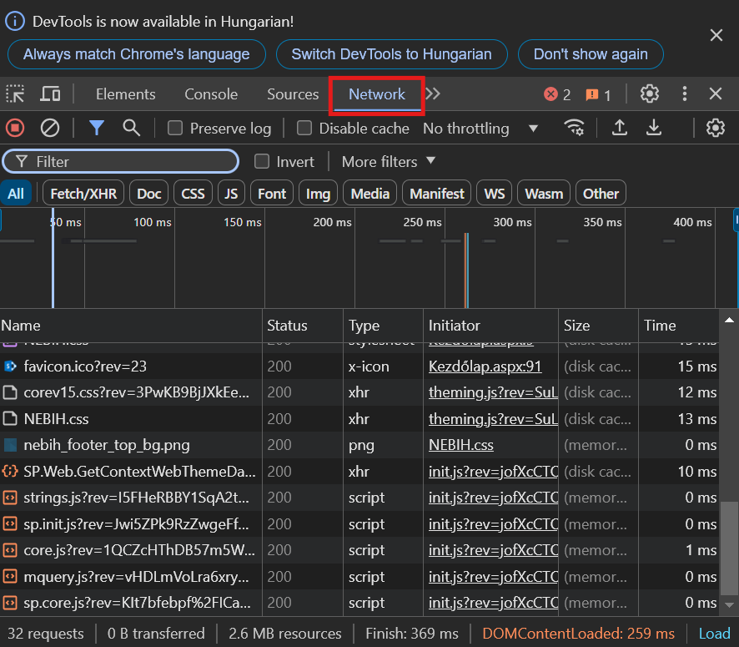
A Network menüpontnál a fenti képernyőkép jelenik meg a Ctrl + R billentyűk lenyomásakor.
A fejlesztői nézet eltérő böngészők (pl. Safari) esetén más módon jeleníthető meg. Amennyiben Önnél nem jelenik meg az F12-es billentyű lenyomásával, Google keresőben rákeresve találhat pontos útmutatást.

Technikai hiba
Gyakran érkezik jelzés az eGN postafiókba a következő hibaüzenettel kapcsolatban: „Technikai hiba. Kérjük értesítse az üzemeltetést!”. A probléma oka többféle is lehet, azonban tipikusan ilyen hibát eredményez az, ha a gazdálkodó az eGN-nel egyidőben másik, üzemirányítási szoftvert is alkalmaz az adatrögzítéshez. Ha az eGN felület szerkesztésre történő megnyitását követően adatbeküldés történik a piaci szoftverből, akkor kizárólag a felületen elvégzett változásokat fogja menteni a program, mivel a szerkesztési időszakban beküldött adatokat nem tudja a felületen történő változtatásokhoz kapcsolni. Történhetnek olyan változtatások is, amelyek egymásnak ellentmondók, pl. egy művelet módosítása, amit a piaci szoftverből visszavonnak.
Emiatt komoly technikai hibákat, illetve esetlegesen adatvesztést okozhat, amennyiben egy időpillanatban mindkét rendszer meg van nyitva és mindkettőben történik adatrögzítés.
Felületi adatvesztés akkor is előfordulhat, ha az eGN-ben lejár a 30 perces időkorlát és előtte nem került sor ideiglenes mentésre. Fontos, hogy ha az adatrögzítési munka megszakad (pl. a gazdálkodó, vagy a tanácsadó telefonhívást kap, esetleg személyesen keresik), a munka megszakításakor legalább ideiglenesen kerüljenek mentésre az adatok!
Így ennek elkerülését ajánljuk a gazdálkodóknak, tehát egyidőben vagy az egyik programba, vagy a másik rendszerbe rögzítsenek adatot és a beküldést követően nyissák csak meg a másik felületet.

Mellékletek

Táblaszerkezeti változások kezelése az eGN programban
Az év végéhez közeledve aktuálissá válik annak áttekintése, hogyan tudja rögzíteni a gazdálkodó az őszi vetéseket és a táblaszerkezeti változásokat az elektronikus Gazdálkodási Naplóban.

A 2025. évi egységes kérelemben (EK) tervezett táblaszerkezet jelentősen eltérhet a 2024. évi eGN-ben szereplő 2024. évi EK struktúrának megfelelő szerkezettől: táblák olvadhatnak egybe, illetve korábban egy termőhelyként kezelt területek osztódhatnak kisebb táblákra. Ezeket a változásokat a 2024. évi EK-nak megfelelő táblaszerkezetben kell kezelni a kötelező EK szinkronizáció miatt (így ellenőrizhető a Magyar Államkincstár által), ennek értelmében az őszi vetéseket is a naplóban 2024-ben felvett termőhelyekhez kell rögzíteni.

Ennek módja az ősszel vetett növény következő évi kultúraként történő jelölése. Az így jelölt hasznosításokból februárban, a 2025. évi naplóban önálló termőhelyek kerülnek létrehozásra az eGN által automatikusan. A gazdálkodóknak csupán azokat a termőhelyeket kell létrehozniuk, melyek a 2024. évben másodvetésként szerepelnek a naplóban és betakarításukra csak a következő év elején kerül sor (ezek nem jelölhetők jövő évi hasznosításként, így a rendszer nem tudja automatikusan létrehozni).

A következő oldalakon ábrák és részletes leírás segítségével több táblabontási és -egyesítési eset is bemutatásra kerül. Kérjük a gazdálkodókat, olvassák el figyelmesen az útmutatót és amennyiben kérdésük merül fel, keressék a Nébih szakembereit az eng@nebih.gov.hu email címen!

Következő évi növénykultúra jelölése
Az eGN-ben bevezetésre került a következő évi növénykultúra jelölés, mellyel az őszi vetések hasznosítása rögzíthető a 2024. évi naplóba. Ezek a kultúrák a következő évben 2025. évi főnövényként kerülnek bejelentésre az egységes kérelemben.
A következő évi kultúra jelölés a Hasznosítási kód mező kitöltését követően szerkeszthető. Az így megjelölt hasznosítások automatikusan megjelenítésre kerülnek a 2025. évi naplóban.

Ahogy az ábrán is látható, lehetőség van a termőhely területénél kisebb területtel megadni a következő évi hasznosítást. Így jelölhető például a táblabontás esete, amikor egy termőhelyen többféle növény került vetésre az ősz folyamán. A termőhely alatti, következő évinek jelölt hasznosítások részterülete összességében nem lehet nagyobb, mint a termőhely egész területe!

Eset #1
A 2024. évi EK-ban szereplő 12 hektáros kukorica hasznosítású termőhely (Tábla 1) változatlan formában fog szerepelni a 2025. évi naplóban napraforgó vetéssel („új” Tábla 1). Ez tekinthető alap esetnek, ilyenkor egyszerűen fel kell rögzíteni a következő évi hasznosítást, melynek területe megegyezik az idei évi főnövénnyel. A „Tábla 1” termőhely napraforgó hasznosítással az eGN által kerül automatikusan létrehozásra a 2025-ös naplóban.

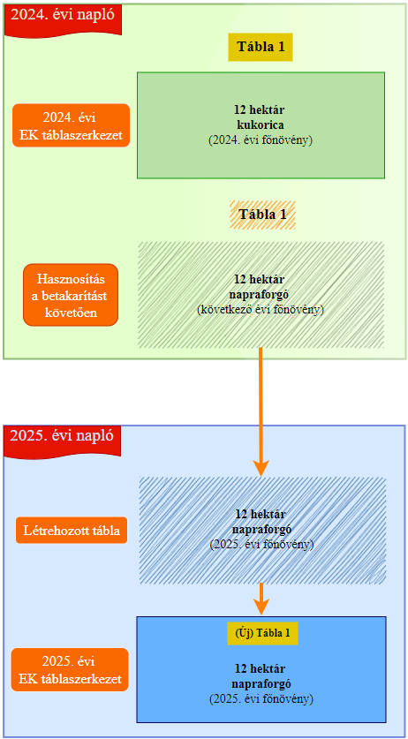

Eset #2
A 2024. évi EK-ban szereplő 12 hektáros kukorica hasznosítású termőhely (Tábla 1) a 2025. évi naplóban táblabontással két termőhely lesz: 9 hektáron őszi káposztarepce, míg 3 hektáron zab kerül elvetésre. Mivel új termőhely a 2024. évi naplóban vagy a MÁK-nál jóváhagyott módon (EK kötelező szinkronon keresztül), vagy csak olyan esetben kerülhet létrehozásra, ha új földterület kerül a gazdaságba (vásárlás, bérlés, vagy öröklés útján), ezért a tábla bontását az idei naplóban hasznosítások szintjén kell kezelni. Ehhez két új, következő évi főnövény hasznosítást kell létrehozni (repce és zab) a „Tábla 1”-en. Ezekből a hasznosításokból az eGN által önálló termőhelyek kerülnek automatikusan létrehozásra a 2025-ös naplóban.

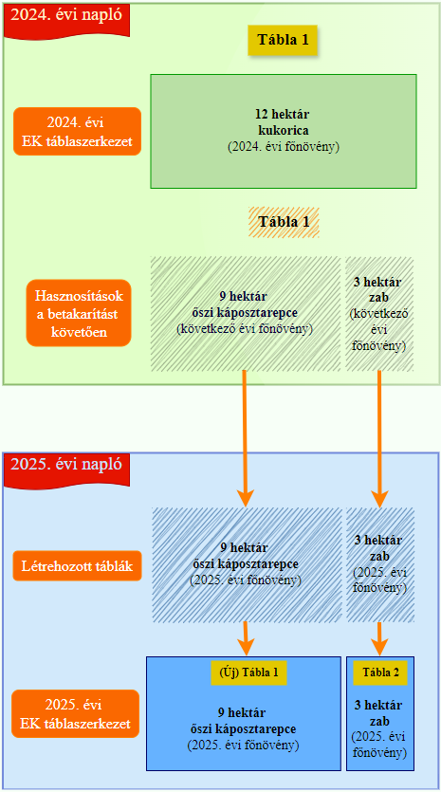

Eset #3
A 2024. évi EK-ban szereplő két termőhely (Tábla 1 kukorica kultúrával és Tábla 2 őszi árpa hasznosítással) a 2025. évi naplóban három termőhellyé válik: 9 hektáron napraforgó („új” Tábla 1), 5 hektáron zab kerül elvetésre (két külön táblarészen – Tábla 3), 8 hektáron őszi káposztarepce lesz („új” Tábla 2).
Ilyen esetben a korábbi két termőhelyen összesen 4 hasznosítás létrehozására lesz szükség a 2024. évi naplóban, mivel a 2025. évi zab hasznosítású 3-as tábla 2024. évi táblarészekből fog összeolvadni. A 2025. évi naplóban ehhez 4 termőhely kerül az eGN által automatikusan létrehozásra, melyek közül a táblaegyesítés miatt érintett két termőhely egyike visszavonható (szaggatott vonal), mielőtt még 2025. évi műveletek kerülnének rá felvételre.

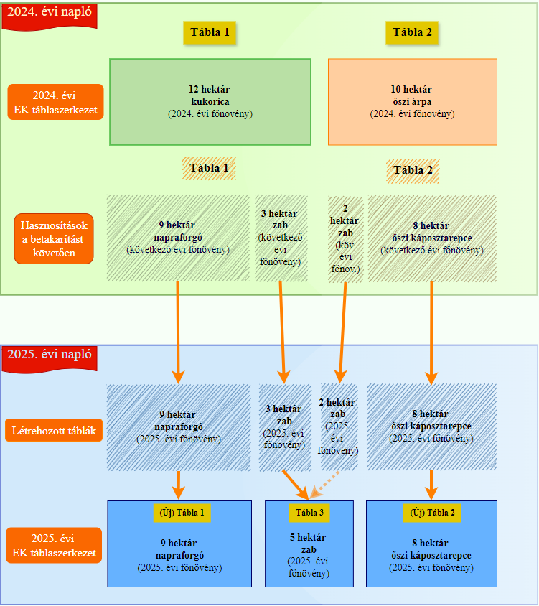

Eset #4
A 2024. évi EK-ban szereplő 12 hektáros kukorica hasznosítású termőhelyen (Tábla 1) betakarítást követően 3 hektáron rozs kerül elvetésre másodvetésként, melynek beforgatására csak a 2025. évben kerül sor. Emellett 9 hektáron őszi búza vetése történt meg, mely a következő évi főnövény lesz. Így a 2025. évi naplóban két termőhely fog szerepelni a korábbi kukorica helyén: 9 hektáron őszi búza („új” Tábla 1), 3 hektáron rozs (Tábla 2). Az eGN által automatikusan létrehozott őszi búza mellett a rozs hasznosítású termőhelyet a gazdálkodónak kell létrehoznia a 2025. évi naplóban, mivel annak program általi önálló létrehozására nincs lehetőség. A rozs beforgatása után a hasznosítás lezárandó, a területre tavasszal napraforgó kerül, így ennek hasznosítását kell felvenni a másodvetés után, mint adott évi főnövény.

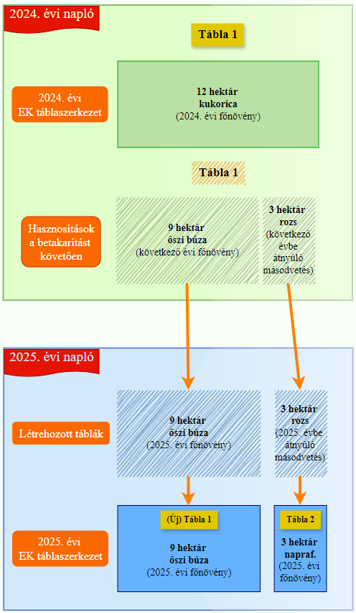

Eset #5
A 2024. évi EK-ban két tábla szerepel, 12 hektáron kukorica (Tábla 1), 10 hektáron pedig őszi árpa (Tábla 2) volt a termőhelyeken. Mindkét termőhelyen jelentős változásokra kerül sor a következő évet tekintve.
A „Tábla 1”-en kialakításra kerül egy 4 hektáros napraforgó tábla, mely a következő évi főnövénye lesz a táblának. A kukorica után 4 hektáron rozs kapott helyet másodvetésként, melynek beszántására a következő évben fog sor kerülni (áthúzódó másodvetés). Emellett 4 hektáron zab került elvetésre, mely szintén következő évi főnövény lesz.
A 10 hektáros őszi árpa termőhelyén is (Tábla 2) kialakításra kerül egy keskeny 2 hektáros terület zab számára. Ez a 2025-ös naplóban egy 6 hektáros zab hasznosítású termőhelyet fog alkotni a „Tábla 1”-en kialakításra került 4 hektár zab területtel együtt. 5 hektáron nyár végén őszi káposztarepce került elvetésre, mely következő évi főnövény lesz. Emellett 3 hektáron sor került másodvetés vetésére mustár formájában, ennek beforgatása a jövő évben fog megtörténni.
A következő évinek jelölt hasznosítások az eGN által termőhelyként automatikusan kerülnek létrehozásra (három termőhely kerül ezúton megnyitásra), továbbá, két termőhelyet (az átnyúló másodvetések területét) a gazdálkodónak kell létrehoznia.
A 2025. évi EK-ban szereplő táblaszerkezet a következőképpen fog kinézni: a korábbi „Tábla 1” 4 hektáros napraforgó számára előkészített részén és a beszántott 4 hektáros rozs (áthúzódó másodvetés) területén együttesen egy 8 hektáros napraforgó tábla kerül majd kialakításra („új” Tábla 1). Ebben az esetben, ahogy fentebb említésre került, a rozs hasznosítást új termőhelyként kell felvennie a gazdálkodónak, ugyanis ezt a hasznosítást nem tudja áthozni az eGN program az előző évből (mivel nem lehet következő évi kultúraként megjelölni a másodvetést). Az utolsó művelet rögzítése után a rozs által elfoglalt termőhely lezárandó. A 4 hektáros napraforgó tábla területe pedig 8 hektárra növelendő.
Mint már írtuk, a korábbi két tábla 4 és 2 hektáros részén együttesen zab hasznosítású termőhely (Tábla 3) kerül kialakításra. Ez esetben az egyik eGN által áthozott termőhely területét meg kell növelni 6 hektárra, míg a másikat vissza kell vonni még azelőtt, hogy arra művelet kerülne rögzítésre a következő évben.
Az őszi káposztarepce a korábbi „Tábla 2” törzsterületén fog szerepelni a 2025. évi naplóban is („új” Tábla 2).
A másodvetésként jelen lévő mustár területét a gazdálkodónak kell felvennie az eGN rendszerbe. Ennek helyére kukorica kerül majd elvetésre tavasszal (Tábla 4). Így a termőhelyen a másodvetés hasznosítását le kell zárni az utolsó művelet rögzítése után, majd felvenni a kukoricát, mint 2025. évi főnövény hasznosítást.

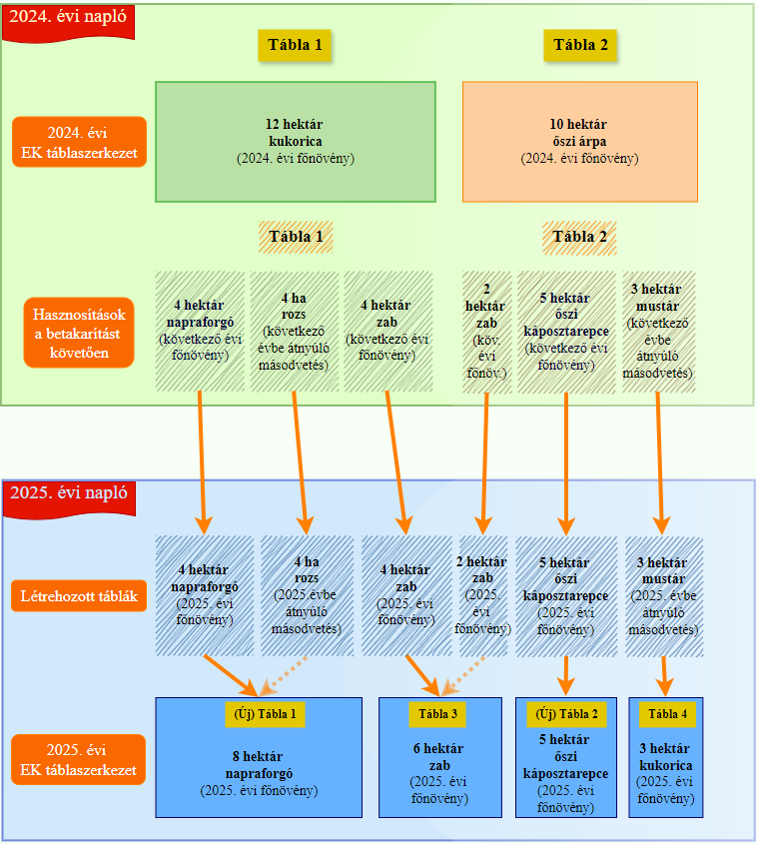

Eset #6
A 2024. évi EK-ban három tábla szerepel, 6 hektáron őszi káposztarepce (Tábla 1), 2 hektáron tarló (Tábla 2) és 8 hektáron pedig őszi búza (Tábla 3) volt a termőhelyeken. A következő évi egységes kérelemben a képen látható 3 táblából két termőhely lesz. A változások során a 2-es tábla beleolvad az 1-es táblába, illetve a 3-as táblának egy kisebb része szintén az 1-es táblához kerül. Hogy a változások követhetők és a 2025. évi naplóba átemelhetők legyenek, összesen 4 hasznosítást kell létrehozni következő évi hasznosításként megjelölve.

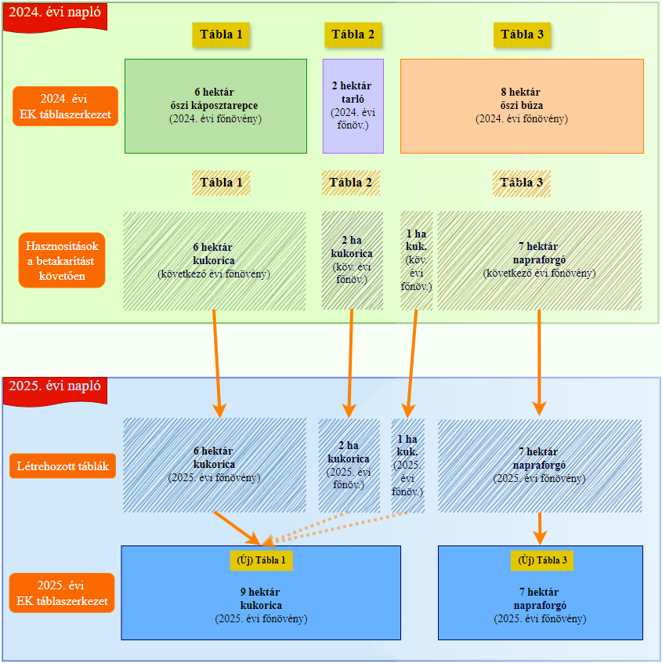

A „Tábla 1” területén fel kell venni egy 6 hektáros kukorica hasznosítást a következő évre. A „Tábla 2” teljes területe bele fog olvadni a jövő évi kukorica táblába („új” Tábla 1), így ehhez a 2-es termőhelyhez teljes területtel (2 hektár) szintén rögzíteni kell a kukorica hasznosítást.
A 3-as tábla területe viszont megosztásra kerül, a 8-ból 7 hektáron napraforgó kerül elvetésre, mint következő évi főnövény, így fel kell venni 7 hektárral ezt a hasznosítást, míg 1 hektár szintén a 2025. évi kukorica hasznosítású táblához kerül, így 1 hektár területmérettel jelölni kell a 3-as táblán ezt a hasznosítást is, mint következő évi főnövény.
A következő évinek jelölt összesen négy hasznosítás négy, automatikusan létrehozott táblát fog eredményezni a 2025. évi naplóban, azonban az EK-ban csak két termőhely szerepeltetését tervezi a gazdálkodó, így a tavalyi „Tábla 2” és „Tábla 3” területén a kukorica hasznosítások miatt létrejött termőhelyeket vissza kell vonni (szaggatott vonal), ezzel egyidejűleg a „Tábla 1” területe szabadon megnövelendő 9 hektárra.

Eset #7
A 2024. évi EK-ban két tábla szerepelt, 12 hektáron kukorica (Tábla 1) és 10 hektáron őszi árpa (Tábla 2) volt a termőhelyeken. A következő évi egységes kérelemben ezek egy termőhelybe fognak összeolvadni. Hogy a változások követhetők és a 2025. évi naplóba átemelhetők legyenek, 2 hasznosítást kell létrehozni következő évi hasznosításként megjelölve: a „Tábla 1” területén fel kell venni egy 12 hektáros napraforgó hasznosítást a következő évre, a „Tábla 2” területén pedig teljes területtel (10 hektár) szintén rögzíteni kell a napraforgó hasznosítást következő évre.
A következő évinek jelölt két hasznosítás két táblát fog eredményezni a 2025. évi naplóban automatikusan, azonban az EK-ban csak egy termőhely szerepeltetését tervezi a gazdálkodó, így a 10 hektárral jelen lévő tavalyi „Tábla 2” területén létrejött termőhelyet vissza kell vonni (szaggatott vonal), a visszavonással egyidejűleg a „Tábla 1” területét meg kell növelni 22 hektárra.

